كود المذكرة:
…………..

وزارة التعليم العالي والبحث العلمي
جامعة أمحمد بوقرة –بومرداس -


كلية العلوم الاقتصادية، التجارية وعلوم التسيير
قسم العلوم الاقتصادية

مذكرة نهاية الدراسة قدمت ضمن متطلبات نيل شهادة الماستر

شعبة: العلوم الاقتصادية

تخصص: اقتصاد التأمينات.

.
الموسومة بعنوان:

التأمين و التعويض العقاري
دراسة حالة لشركة التامين SAA

من إعداد الطلبة: تحت إشراف الأستاذ:
القواضي صورية
خولة صبرينة
حدادي محمد

السنة الجامعية: 2021-2022
شعار الجامعة


شكر وعرفان

الحمد والشكر لله الحي القيوم أولا وأخيرا وامتثالا لقوله صلى الله عليه وسلم:
" من لا يشكر الناس لا يشكر الله"
نتوجه بجزيل الشكر وجميل العرفان للأستاذ " محمد حدادي " التي تكرم بقبول الإشراف على هذه المذكرة وعلى جميع التوجيهات والملاحظات والنصائح.
كما لا يفوتنا ان نتقدم بوافر التقدير والاحترام لأعضاء اللجنة المحترمين على عناء قراءة المذكرة وقبولها وتصويبها.
وكذلك نتقدم بخالص الشكر الى كل من درسنا من أساتذة كلية العلوم الاقتصادية والتجارية وعلوم التسيير بجامعة بومرداس والى كل موظفي المكتبة وجزاهم الله كل خير.
وفي الاخير نشكر كل من قدم لنا يد العون والمساعدة من قريب او من بعيد ونسأل الله عز وجل أن يجعل ذلك في ميزان حسناتهم انه قريب مجيب.

.
الحمد لله الذي وفقنا في هذا العمل المتواضع الذي اهديه مع أسمى عبارات الحب والامتنان:
إلى من جرع الكاس فارغا لي يهديني قطرة حب
إلى من حصد الأشواك عن دربي ليمهد لي طريق العلم
إلي أبي نور دربي الذي ساندني وتعب من أجل إتمام مسيرتي الدراسية.
إلى أمي التي طالما رافقني بدعائها وحرصها علي.
إلى أختي الغالية لطالما مدت يدي العون لي وتعبت من أجلي.
إلى اخوتي وأحبتي واصدقائي وكل من ساهم في نجاحي من قريب أو بعيد
إلى الأساتذة المحترمين وزملاء الدراسة.
إلى كل من بعث في نفسي روح الأمل في الأوقات الصعبة وقدم لي يد المساعدة
الإهداء

صبرينة
.
الحمد لله الذي وفقنا في هذا العمل المتواضع الذي اهديه مع أسمى عبارات الحب والامتنان:
إلى ملاكي وبسمتي في الحياة
إلى معنى الحب و معنى الحنان
إلى من كان دعائها سر نجاحي وحنانها بلسم جراحي
"أمي الحبيبة"
إلى من علمني العطاء بدون انتظار أرجو من الله أن بمد في عمرك لترى ثمارا قد حان قطافها بعد طول انتظار وستبقي كلماتك نجوم أهتدي بها اليوم وغدا وإلى الأبد
"والدي العزيو"
إلى رفيقي وسندي في مشوار حياتي من كان ألمي ألمه وسعادتي سعادته
"زوجي الحبيب"
الي من لاتتم معنى الحباةبدونهما أختي وأخي
والي الصديقات وكل افراد عائلتي

الإهداء

صورية

الملخص :
يهدف هذا البحث إلي دراسة التأمين و التعويض عن الأضرار المادية للعقارات حيث في البداية نتطرق إلي مفاهيم عامة متعلقة سواء بالتأمين عامة أو التأمين العقاري خاصة من حيث تعريف و الأهمية و الخصائص بالإضافة إلي التزامات أطراف عقد التأمين العقاري و شروطه الشكلية كما سنتناول تأمينات الأخطار الواردة في العقارات و كيفية التعويض التي تتم من خلالها .
كما سلطنا هذه الدراسة علي الجزء التطبيقي من خلال الاطلاع علي ملف مؤمن له لدي الشركة الوطنية للتأمين حققنا بدراسة ميدانية للعملية التي تقوم بها الشركة من خلال التامين و التعويض عن الأخطار المؤمن ضدها .
الكلمات المفتاحية:
التأمين العقاري : التعويض الأخطار العقارية
Cette recherche vise à étudier l’assurance et l’ indemnisation des dommages corporels aux biens immobiliers., où au départ on aborde les notions générales liées à la mauvaise assurance en général au à l’assurance immobilière en particulier en termes de définition et de caractéristiques, d’importance outre les obligations du les parties au contrat d’assurance immeuble et ses conditions de forme par lesquelles il est exécuté.
Nous avons également éclairé cette étude sur la partie pratique en nous penchant sur un dossier d’assuré auprès de la compagnie nationale d’assurance, nous avons donc mené une étude de terrain du processus mené par l’entreprise à travers l’assurance et l’indemnisation des risques de l’assuré.
Mots=clés :assurance immobilière , indemnisation , risques immobiliers .

قائمــــــــــــــة الأشكــــــــــــــال :
الرقم | العنوان | الصفحة
1 | الهيكل التنظيمي للوكالة الوطنية للتأمينات دلس | 83
2 | الهيكل التأميني للشركة الوطنية للتأمين saa | 89

قائمةالجداول :
الرقم | العنوان |  | الصفحة
1 | تطور رأس مال الشركة ما بين 1989-2017 |  | 80
2 | تطور رقم أعمال وكالة الوطنية بدلس خلال فترة 2015-2017 |  | 82
3 | تطور هيكلية محفظة نشاط المؤسسة للفترة 2008-2010 |  | 91
4 | تطور رقم الاعمال الشركة الوطنية للتامين خلال الفترة 2008-2010 |  | 92
5 | الضمانات التي يقدمها الوكالة الوطنية لتأمين saa |  | 94
6 |  | تقييم الضرر لعملية تعويض المسكن | 97

الفـــهـــارس

موضوع | الصفحة
الإهداء | -
الشكر | =
فهرس المحتويات | =
قائمة الجداول و الأشكال | =
مقدمة عامة | أ
الفصل الأول: الإطار النظري للتأمين والتأمين العقاري | 1
تمهيد | 2
المبحث الأول: ماهية التأمين | 3
المطلب الأول: نشأة وتعريف التأمين | 3
المطلب الثاني: أنواع و وظائف التأمين | 7
المطلب الثالث: أهمية التأمين | 12
المبحث الثاني: عموميات حول العقار والتأمين العقاري. | 14
المطلب الأول: تعريف العقار و أنواعه، تصنيفاته | 14
المطلب الثاني:تعريف عقد التأمين العقاري وخصائصه. | 22
المطلب الثالث: عناصر عقد التأمين العقاري وأركانه | 25
المبحث الثالث: الشروط الشكلية لعقد التأمين العقاري والتزامات طرفيه | 32
المطلب الأول: الشروط الشكلية لعقد التأمين العقاري. | 32
المطلب الثاني: التزامالطرفبعقد تأمين العقاري. | 35
الفصل الثاني: التأمين والتعويض العقاري | 40
تمهيد | 41
المبحث الأول: الأخطار الواردة على العقارات | 42
المطلب الأول: التأمين متعدد الأخطار | 42
المطلب الثاني: تـأمين ضد الكوارث الطبيعية | 48
المطلب الثالث: التأمين العشري | 53
المبحث الثاني : اجراءات التعويض عن المخاطر العقارية | 59
المطلب الأول :التعويض علي المخاطر العقارية | 59
المطلب الثاني : التعويض القضائي | 61
المطلبالثالث:انقضاء عقد التأمين | 64
المبحث الثاني : نظام التعويض علي الأخطار الواردة علي العقار | 67
المطلب الأول:نظام التعويض علي المسؤولية العشرية | 67
المطلبالثاني:نظام التعويض علي مخاطر الكوارث الطبيعية | 68
المطلب الثالث : نظام التعويض علي المسؤولية المدنية في مجال البناء | 73
الفصل الثالث: دراسة حول التأمين السكني وكالة التأمينات الوطنية Saa | 77
تمهيد | 78
المبحث الأول: مفاهيم متعلقة بشركة الوطنية للتأمين saa | 79
المطلبالأول:تعريف الشركة الوطنية للتأمين saaو نشأتها | 79
المطلبالثاني:أهداف و مهام الشركة | 81
المطلبالثالث:تقديم وكالة وطنية للتأمين saaدلس | 82
المبحثالثاني:إطار و محيط الشركة للتأمين و تطور أعمالها | 85
المطلب الأول: : الهيكل التنظيمي للشركة الوطنية | 85
المطلبالثاني:المحيط العام للشركة الوطنية saa
المطلب الثالث:تطور أعمال شركة الوطنية للتأمين saa | 90
المبحث الثالث:عملية التأمين و التعويض السكني | 93
المطلبالأول:تقديم حول التأمين السكني | 93
المطلبالثاني:دراسة ميدانية حول عملية التأمين و التعويض السكني | 94
المطلب الثالث:
خلاصة الفصل | 100
الخاتمة | 102
قائمة المراجع | 106
قائمة الملاحق | 111

مقدمة

مقدمة :
يتعرض الإنسان منذ نشأته في حياته اليومية للعديد من المخاطر المحتملة الوقوع التي تهدد أمنه وحياته وحياة أسرته، فالتطورات والتقدم لاقتصاديوالتكنولوجي أدى إلى تنوع هذه المخاطر التي يتعرض لها الفرد في شخصه وممتلكاته التي تكلف الإنسان في حالة وقوعها أعباء مالية وخسائر وأحيانا حياته، فأمام كل هذا لابد من اللجوء إلى مختلف الطرق والأساليب لمواجهة هذه المخاطر والتقليل بقدر الإمكان من الخسائر الناتجة عن وقوعها، ولذلك اهتدى الإنسان إلى وسيلة أكثر فعالية من شأنها أن توفر الأمان و الضمان لمواجهة هذه المخاطر، في خصم هذا وجد الإنسان ضالته في التأمين الذي يقوم على مبدأ تجميع الخسائر المتجانسة والتي يتعرض لها عدد كبير من الأفراد ، وبهذا فالدور الأساسي للتأمين يكمن في حماية الأفراد من الخسائر المترتبة على حدوث المخاطر المؤمن ضدها.
ولقد قطعت الدول المتقدمة شوطا كبيرا في هذا المجال ووفرت المناخ الملائم من خلال إرساء شبكة من المعلومات في الداخل والخارج، وتخصيص كفاءات إدارية ذات خبرة عالية ومؤسسات مالية ناجحة وذلك حتى تكون قادرة على تقديم خدمات تأمينية ذات مستوى راق وبأسعار تنافسية، فأصبح بذلك قطاع التأمين من القطاعات الخدماتية التي شهدت تطورا كبيرا.
الأخطار التي يتعرض لها الإنسان في مسيرة حياته بصفة عامة تنقسم إلى قسمين وهي الأخطار الشخصية وأخطار الممتلكات، فالأولى تصيب الإنسان بصفة مباشرة في حياته أو صحته من الوفاة والمرض، البطالة، الشيخوخة أما الثانية فتشمل الأخطار التي تصيب ممتلكات الإنسان بصفة مباشرة مثل الحريق والسرقة، الكوارث الطبيعية، المسؤولية المدنية، إخطار المياه و التي تصيب الممتلكات والعقارية بالأكثر إذ اعتبر التأمين العقار من أهم الضمانات التي توصل إليها التطور القانون، فالتأمين على العقارات أهمية بالغة في المحافظة على الثروة الاقتصادية سواء للمؤمن أو المؤمن له والتطور الاقتصادي للدولة أيضا فهو يدفع بعجلة التنمية الاقتصادية و المساهمة في تنشيط الحركة الائتمانية.
باعتبار أن الفرد يعمل جاهدا إلى عملية الربح من خلال النشاطات والمشروعات الاقتصادية التي يقوم بها غاية منه لتحقيق أهدافه، فلا يستطيع الوقوف في وجه تحقق هذه الأخطار التي تتفاوت درجة خطورتها التي لا يعلم وقت حدوثها ولا مقدار جسامة الضرر التي تخلفه، وجد نفسه تحت خطوة اللجوء إلى مؤسسات التأمين لضمان عقاراته عن طريق عقود التأمين التي تبرم بينهما حتى يستعين بها ليتمكن من تحقيق طموحاته وآماله في تغطية ما يقع عليه من خسائر، ففكرة نظام التأمين تقوم على التعاون وتوزيع الخسائر المترتبة عن وقوع خطر معين على مجموعة من الأشخاص عوض أن يتحملها شخص واحد، وبالتالي يتحرر الفرد الطموح من حالة الخوف من الخسائر التي تهدده لأنه أصبح شريكا مع جميع المؤمن لهم، ويتم التعويض عن الأضرار من المبالغ التي سددت للمؤمن على شكل أقساط ، ومن هنا يتفنن في التفكير و السعي إلى الأفضل ليمد بالتطورات الاقتصادية والخدماتية في شتى المجالات.
اعتبارا للأهمية البالغة لتأمين على العقارات التي أصبحت مهمة التأمين عليها أمرا واجبا لحمايتها من مختلف الأخطار التي تهددها تتبلور بين أيدينا الإشكالية التالية:
هل نظام التعويض على أخطار العقارات حديا لحماية الثروة العقارية؟
و للإحاطة بمختلف جوانب الدراسة يمكن طرح التساؤلات التالية:
-ماهو عقد التأمين عموما، وعقد التأمين على العقارات خصوصا؟
- ماهي الأخطار الواردة على العقارات؟
- ماهي إجراءات التعويض عن العقارات؟
ومن خلال التساؤلات المطروحة تم اقتراح الفرضيات التالية:
-التأمين يخلق نوع من الاطمئنان من الإخطار التي قد تصيبهم.
- جميع الأخطار التي تلحق بالعقاراتيمكنالتأمين عليها.
- تنطلق عملية التعويض انطلاقا التعرف على جسامة الضرر.
أسباب اختيار موضوع البحث:
إن دوافع اختيارنا للموضوع ترجع لأسباب ذاتية وأخرى موضوعية
فبالنسبة للأسباب الذاتية تتمثل في:
- رغبتنا في دراسة هذا الموضوع.
- الرغبة الملحة في البحث في موضوع التأمين على العقارات والتعرف على هذا النوع من التأمينات.
- محاولة اكتساب معلومات جديدة ومكملة لمسار دراستنا.
- حب الاطلاع على واقع الأخطار التي تعاني منها العقارات.
أما بالنسبة للأسباب الموضوعية تتمثل في:
- ملائمة الموضوع مع شعبة التخصص في الماستر.
- حداثة الموضوع
- قلة الثقافة لهذا النوع من التأمين.

أهمية البحث:
تكمن أهمية دراستنا في التعرف على منتج التأمين العقاري رغم الاختلاف العديد من المنتجات التأمينية في مختلف القطاعات، وبروز أهمية التأمين على العقارات نظرا للدور الحيوي الذي تلعبه في توفير الحماية الاقتصادية في عجلة التنمية الاقتصادية والتعرف على آلية التعويض التي تنطوي من خلال عملية هذا النوع من المنتجات التأمينية لتفادي الأخطار التي تقف في وجه سيرورة الأشغال وتلف الممتلكات، وتعريف أيضا بهذا المنتج لتعزيز ورفع الوعي التأميني بين مختلف شرائح الجمهور.
أهداف الدراسة:
نسعى من خلال دراستنا لتحقيق جملة من الأهداف التالية:
- تقديم نظرة عامة حول التأمين.
- السعي لإضافة لبنة جديدة إلى مجموعة الدراسات السابقة وتنمية قدرتنا المعرفية في موضوع التأمين على العقارات.
- التعرف على نوع التأمينات العقارية.
- إعطاء فكرة حول الأخطار المضمونة لهذا النوع من العقود.
- آلية التعويض عليها.
حدود البحث
من اجل الإحاطة البحث وفهم جوانبه المختلفة حددنا مجال بحثنا بما يلي:
- الحدود الموضوعية: لقد اقتصر البحث على دراسة جانب التأمين عامة والتأمين العقاري خاصة.
- الحدود المكانية: تم إسقاط الجانب النظري لهذا البحث على شركات التأمين وهي وكالة
بدلس.SAAالوطنية لتأمين
- الحدود الزمنية: عبر الإطار الزماني قمنا بتحديد فترة في وكالة التأمين بدراسة ملف من أحد ملفات عملائها دراسة ميدانية.
منهج البحث:
من أجل الإحاطة بكل جوانب الموضوع ارتأينا استخدام المنهج الوصفي في الجزء النظري والتحليلي في الفصل المتعلق بتأمين والتعويض العقاري، كما اعتمدنا المنهج التجريبي في الجزء التطبيقي وذلك من خلال إسقاط الدراسة النظرية على الشركة الوطنية لتأمينات وكالة دلس.
صعوبات البحث:
عند إعدادنا لهذه الدراسة واجهنا عدة صعوبات نذكر منها:
- التمسنا نقصان كبيرا في المراجع بالأحرى قول أنها شبه منعدمة
- بذل مجهود كبير في الحصول على معلومات تخص الجانب التطبيقي.
- موضوع جديد لم تكن بين أيدينا أي دراسة سابقة نلجأ إليها.
هيكل البحث:
قصدالإلمام جوانب الدراسة والإجابة على الإشكالية المطروحة واختبار الفرضيات الموضوعة تم تقسيم البحث إلى ثلاثة فصول فصلين نظريين وفصل تطبيقي ويمكن استعراض ذلك كالأتي:
- الفصل الأول:
جاء تحت عنوان الإطار النظري حول التأمين والتأمين العقاري، تناولنا فيه ثلاثة مباحث خصصنا المبحث الأول حول ماهية التأمين، المبحث الثاني خصصناه بعموميات حول العقار والتأمين العقاري أما المبحث الثالث فكان متعلق بالشروط الشكلية لعقد التأمين العقاري والتزمات الطرفين.
-الفصل الثاني:
وقع تحت عنوان العملية التقنيةللتأمين والتعويض العقاري، تناولنا فيه ثلاثة مباحثخصصنا المبحث الأول حولالأخطار التي تقع على العقارات، أما المبحث الثاني حول إجراءات التعويض عن المخاطر العقارية أما المبحث الثالث فخصصناه حول نظام التعويض علي الأخطار الواردة علي العقار
-الفصل الثالث:
يتمحور هذا الفصل حول دراسة حالة لطريقة التأمين و التعويض العقاري حيث تناولنا في المبحث الأول مفاهيم متعلقة بالشركة الوطنية لتأمين أما المبحث الثاني و كان يتمحور حول محيطها و إطارها التنظيمي و تطور أعمالها أما المبحث الثالث فكان متعلق بدراسة ميدانية لعملية التأمين و التعويض العقاري .

الفصل الأول

تمهيد:
لقد صار التأمين في المجتمعات الحديثة ضرورة ملحة لدرء الأخطار فأصبح الوسيلة المثلى لحماية الأفرادفي شخصيتهم أو ممتلكاتهم من كل الأخطار التي تصيبهم والتي لا يمكن التنبؤ بها أو بوقت وقوعها ولا قدرة للإنسان من منع تحققها كما انه لايملك القدرة على تحمل نتائجها إلا إذا كان مؤمنا ضدها.
كما يعد التأمين العقاري فعال في حماية وسائل الإنتاج ورؤوس الأموال وكذا يضمن للمنشآت تحقيق أهدافها وضمان بقائها واستمرارية في مزاولة نشاطها ومن خلال هذا الفصل المعنون بالإطار النظري للتأمين والتأمين العقاري بإعطاء نظرة عامة حول مفاهيمهما من خلال ثلاثة مباحث كالأتي:
المبحث الأول: ماهية التأمين
المبحث الثاني: عموميات حول العقار وتأمين العقاري
المبحث الثالث: الشروط الشكلية لعقد التأمين والتزامات طرفيه.

المبحث الأول: ماهية التأمين
يعد التأمين من أهم الأنشطة الاقتصادية، حيث تسعى شركات التأمين إلى الوفاء بلتزامات المتمثلة في تحمل الأضرار نتيجة لتحقق الأخطار المؤمن ضدها تجاه زبائنها ،فقبل التطرق إلى التأمين العقاري نشرع أولا في التأمين بصفة عامة و ذلك من خلال عرض أهم المراحل التي مر بها إلى أن وصل إلى صورته الحالية و عرض لمختلف التعاريف بمصطلح التأمين وكذا مختلف أنواعه و الوظائف التي ينطوي عليها وصولا إلى التطرق إلى أهميته البالغة.
المطلب الأول: نشأة وتعريف التأمين
قبل أن يلجأ الأفراد إلى عملية التأمين كان يقومون بداية بوسائل الوقاية و الخطر التي فيما بعد لم تعد كفاية واهتدي الإنسان إلى وسيلة أفضل تمثلت في التأمين، واختلفت تعاريف التأمين و تعددت مفاهيمه وسينم من خلال هذا المطلب إلى عرض كل من نشأة التأمين ومفهومه كما يلي:
الفرع الأول : نشأة التأمين
موضوع التأمين موضوع قديم، ويدعي بعض الكتاب انه قد عرف بصيغته المعاصرة منذ أيام الإغريق، إذ كان المحاربون عندئذ يجتمعون للمساهمة بأقساط في صندوق يقوم بتعويض أسرة الجندي القتيل.
فلقد اتفق الأفراد والجماعات منذ مجرى التاريخ جزءا كبيرا من مواردها المالية والجماعية وكذلك من وقتهم لإشباع رغباتهم في أمان ومواجهة الأخطار وما يترتب عليها من خسائر، قام التأمين في بادئ الأمر على فكرة التعاون والتكافل بين التجمعات البشرية وكان ذلك في إطار ما يسمى بالتأمين التعاوني فكانت توزع الخسائر التي تلحق بأحد الأعضاء أو بعضهم نتيجة تحقق أخطار معينة على جميع الأعضاء أو بعضهم نتيجة تحقق أخطار معينة على جميع الأعضاء،و ظهر ذلك جليا في مجتمعات دفن الموتى التي كونها وقد جاء بها المصريين منذ ألاف السنين و التي تقوم بمراسم دفن الموتى من تحنيط و تشييد القبور نضير اشتراك يدفعه الأعضاء.
ظهرت الحاجة إلى التأمين في أوروبا خصوصا التأمين البحري وذلك أواخر القرن الرابع عشر بسبب انتشار التجارة البحرية بين مدن إيطاليا والبلاد الواقعة على الحوض البحر الأبيض المتوسط.
وكان التأمين آنذاك مقتصرا على البضائع التي تنقلها السفن، ولم يمتد الى التأمين على الحياة الركاب والبحارة، وعقب التأمين البحري بعد مدة طويلة التأمين البري الذي نشأ في إنجلترا خلال القرن السابع عشر ، أما التأمين ضد الخسائر مثل خطر الحياة فقد أبرمت أول وثيقة من هذا النوع في لندن عام 1584، وخطر التأمين ضد خسائر الحريق لم تظهر أهميته الا بعد حريق لندن الشهير في عام 1666 م ولم يبدأ الاهتمام بتأمينات الحوادث إلا بعد ظهور المواصلات البرية بأنواعها المختلفة وكذلك القاطرات والطائرات، وكذلك ظهور الآلات المعقدة والمخترعات الفنية الحديثة.
ثم ظهرت بعد ذلك صور جديدة للتأمين، أهمها التأمين عن المسؤولية المدنية وحوادث العمل وذلك بسبب انتشار الصناعة، والجدير بالذكر أن التأمين على الحياة قد تأخر في الظهور حتى القرن التاسع عشر وذلك بفضل تحسن الأحوال الصحية وكذلك بعد وضع خبراء التأمين على الحياة لجداول الوفيات على أسس رياضية دقيقة.

الفرع الثاني: تعريف التأمين
نستعرض أهم التعاريف من كل النواحي سواء من الناحية الفنية أو الاقتصادية والقانونية وحتى من الناحية الإسلامية بالإضافة إلى تعاريف أساتذة وفقهاء التأمين كما يلي:
- التعريف الاقتصادي:
يمكن تعريف التأمين من الناحية الاقتصادية على أنه:
أداة لتقليل الخطر التي يواجها الفرد عن طريق تجميع عدد كاف من الوحدات المتعرضة لنفس ذلك الخطر لجعل الخسائر التي يتعرض لها فرد قابلة للتوقع بصفة جماعية، ومن ثم يمكن لكل صاحب وحدة الاشتراك بنصيب منسوب إلى ذلك الخطر.
- التعريف الفني:
تقوم عملية التأمين على قواعد فنية أساسها تنظيم التعاون بين المؤمن والمؤمن لهم، من خلال الاعتماد على طرق رياضية كالاحتمالات، وقانون الأعداد الكبيرة وعمليات التنبؤ وتسيير المخاطر.
- التعريف القانوني:
عرف المشرع الجزائري التأمين في المادة 619من القانون المدني، على أنه:
عقد يلتزم بمقتضاه المؤمن أن يؤدي إلى المؤمن له أو المستفيد الذي اشترط التأمين لصالحه مبلغا من المال أو إيراد أو أي عوض مالي أخر في حالة وقوع الحادث أو الخطر المبين في العقد، وذلك مقابل قسط أو أية دفعة مالية أخرى يؤديها المؤمن له للمؤمن.
- التعريف الإسلامي:
يعرف التأمين التعاوني الذي أنشأت على أساسه وتعمل بمقتضاه شركات التأمين الإسلامية بأنه: عقد تأمين جماعي، يلتزم بمقتضاه كل مشترك بدفع مبلغ معين من المال بقصد التعاون والتضامن مع بقية المشتركين لتعويض المتضررين منهم على أساس التبرع.
- تعريف الأستاذ "هيمار":
التأمين عملية يحصل بمقتضاها أحد الطرفين وهو المؤمن له دفع قسط، على تعهد لصالحه أو لصالح الغير من الطرف الآخر وهو المؤمن، تعهد بمقتضاه يدفع هذا الأخير أداء معين عند تحقق خطر معين، وذلك عن طريق تجميع مجموعة من المخاطر وإجراء المقاصة بينها وفقا لقوانين الإحصاء.
- الفقيه الفرنسي"بلانيول" :
عقد يتعهد بمقتضاه شخص يسمى المؤمن،بأن يعوض شخصا آخر يسمى المؤمن له ،عن خسارة احتمالية يتعرض لها هذا الأخير ،مقابل مبلغ من النقود هو القسط الذي يقوم المؤمن له بدفعه إلى المؤمن.
ومما سبق يمكن تعريف التأمين بصفة عامة على أنه:
" عبارة عن عقد بين المؤمن والمؤمن له فيلتزم الأول بدفع القسط والثاني بدفع مبلغ التأمين في حالة وقوع الخطر، ويعتبر هذا الضمان جوهر العملية التأمينية وتحققه يبقى محتملا غير مؤكد وغير مستبعد في أن واحد ".
المطلب الثاني: أنواع ووظائف التأمين
أصبحت التأمينات ميدان تطبيقاته غير محدودة، إذ تمس كل مناحي حياة الفرد والمؤسسات، ومع ذلك فقد وصلت اجتهادات المختصين إلى وضع تصنيفات لهذا العالم الواسع، واختلفت باختلاف الدراسة لهذا قسمت إلى عدة فروع، كما أن للتأمين عدة وضائف وبالتالي سنلقي الضوء في هذا المطلب على مختلف التقسيمات ووظائف التأمين كما يلي:
الفرع الأول: أنواع التأمين
تختلف أنواع التأمينات بحسب عنصر التعاقد والغرض من التأمين على حسب موضوع التأمين كالأتي:
أولا : حسب عنصر التعاقد:
يمكن تقسيم التأمين عبر هذا العنصر الي:
- التأمين الاختياري:
ويشمل كل أنواع التأمين التي يتعاقد عليها الفرد أو المنشأة بمحض اختيارهم، وذلك للحاجة الملحة لمثل هذه التغطية التأمينية، أي أنه لابد أن تتوفر هنا حرية الاختيار كأساس للتعاقد بين شركة التأمين والفرد أو المنشأة كما يطلق على هذا النوع من التأمينات التأمين الاختياري أو التأمين الخاص.
- التأمين الإجباري:
ويشمل كل أنواع التأمين التي تلتزم الدولة بتوفيرها للأفراد والمنشآت أو تلزمهم بالتعاقد عليها وذلك بهدف اجتماعي أو لمصلحة طبقة في المجتمع، أي أن عنصر الإجبار أو الإلزام من قبل الدولة هو أساس التعاقد، ويشمل هذا النوع كافة فروع التأمين الاجتماعي من المرض، العجز، الشيخوخة، البطالة إصابات العمل، وبعض فروع التأمينات الخاصة الإجبارية كالتأمين على السيارات. الشيخوخة، البطالة إصابات العمل، وبعض فروع التأمينات الخاصة الإجبارية كالتأمين على السيارات.
ثانيا : حسب الغرض من التأمين:
يشمل هذا الغرض أنواع التأمينات التالية:
- التأمينالتجاري:
يقوم التأمين هنا على أساس تجاري أو بغرض تحقيق الربح وعادة ما يقوم بهذا النوع من التأمين شركات التأمين المساهمة وهيئات التأمين بالاكتتاب حيث يتم حساب القسط هنا بحيث أن يغطي الخطر المؤمن منه بجانب نسبة إضافية أخرى لتغطية الأعباءالإدارية أو الإضافية ونسبة الربح التي تهدف إليها مثل الهيئات.
- التأمين الاجتماعي:
التأمين هنا يكون على أساس أهداف اجتماعية، أي يهدف هذا النوع من التأمين إلى عدم تحقيق الربح، ولكن يهدف إلى حماية الطبقات الضعيفة في المجتمع من أخطار يتعرضون لها ولا دخل لإرادتهم في حدوثها ولا قدرة لهم على حماية أنفسهم منه، وعادة ما يفرض هذا النوع من التأمين إجباريا وغالبا ما تقوم بتنفيذه هيئات حكومية.
- التأمين التبادلي:
ويقوم هذا التأمين على الأساس التعاوني ومن ثم لا يكون الغرض منه هو تحقيق الربح، ولكن توفير التغطية التأمينية للأعضاء بأقل تكلفة ممكنة، وعادة ما يقوم بهذا التأمين هيئات التأمين التبادلي، الجمعيات التعاونية للتأمين وصناديق التأمين الخاصة.
ثالثا: حسب موضوع التأمين
هناك من يقسم التأمين حسب الموضوع إلى: تأمين البحري وجوي، وأيضا التأمين البري وهناك من رأى أن تقسيم التأمين حسب الموضوع يعود إلى: تأمينات الأشخاص وتأمينات الممتلكات إضافة الي تأمينات المسؤولية المدنية نوضحها فيما يلي:
- التأمينات حسب: تأمين البحري، الجوي، البري
نوضحها فيما يلي:
  - التأمين البحري :
ويقصد به ذلك النوع من أنواع التأمين الذي يهدف إلى تغطية النقل البحري، سواء في تلك المخاطر التي قد تلحق بالسفينة من الأموال التي يجوز أن يرد التأمين عليها، ولا يقتصر التأمين على جسم السفينة فقط بل يمتد ليشمل ملحقاتها اللازمة لاستغلالها ويدخل تحت مفهوم الملحقات كل ما هو ضروري الاستثمار السفينة فهي تشمل أجهزة السفينة، بالإضافة الي التأمين على البضائع التي تم شحنها على متن سفينة لمصلحة الشاحن.
  - التأمين الجوي:
ظهر بظهور الطائرات، ويهدف إلى تغطية الخسائر التي تتعرض لها أو تحدثها المركبات الهوائية أو حمولتها من ركاب وبضائع أثناء رحلاتها أو توقفها في المطار، ومن بين هذه الأخطار: السرعة، التلف، التفريغ والفقدان.
  - التأمين البري:
وتشمل غالبا التأمينات التي لا تدخل في نطاق التأمين الجوي أو البحري، يهدف عقد التأمين البري إلى تغطية المخاطر التي تهدد الأشخاص او الممتلكات برا.
- التأمينات حسب: التأمينات الأشخاص والممتلكات، المسؤولية المدنية
تكمن هذه التأمينات فيما يلي:
  - تأمينات الأشخاص:
ويستهدف جميع أنواع التأمين التي لها علاقة مباشرة بالمؤمن له، حيث يلتزم المؤمن بتعويض المؤمن له، أو ورثته عن جميع الإخطار التي قد تصيبه في بدنه من مرض، عجز وموت بما يلائم حجم الضرر الذي لحق به، ولهذا النوع من التأمين صورتان تتمثلان في التأمين على الحياة والتأمين من الحوادث الجسمانية.
  - تأمينات الممتلكات:
وتشمل أنواع التأمين ضد الأخطار التي تصيب ممتلكات الشخص ومن أنواعها التأمين ضد السرقة، التأمين ضد الزلازل والبراكين.
  - تأمينات المسؤولية المدنية:
وهو تأمين شخص من خطر يكون قد سببه شخص آخر يكون مسؤولا عنه، وهنا تلتزم شركة التأمين بدفع قيمة التعويض للشخص الذي أصيب بالخطر ومن أمثلتها تأمينات المسؤولية ضد إصابات العمل وأمراض مهنية.

الفرع الثاني: وظائف التأمين
يمكنللتأمين أن يقدم خدمات للفرد والمجتمع من خلال الوظائف التالية التي يقدمها وهي كما يلي:
أولا : التأمين يبعث الأمان في نفوس المستأمنين
إن كلمة تأمين مشتقة من كلمة أمان فإن وجود التأمين يجعل الشخص المؤمن له يعمل في حالة راحة تامة واطمئنان لأي خسارة تواجهه مما يؤدي إلى زيادة إنتاجيته ويجعله أيضا مطمئنا على ممتلكاته وعلى ما لديه من حدوث أية خسارة.
ثانيا : التأمين يقوم بتجميع المدخرات:
يدفع المؤمن لهم الأقساط المستحقة ذلك يؤدي إلى تجميع أموال بمبالغ ضخمة مما يؤدي إلى استثمارها لضمان حقوق المستأمنين وذلك يؤدي إلى تحقيق المصلحة للاقتصاد القومي.
ثالثا : التأمين وسيلة من وسائل تنشيط الائتمان
يعتبر التأمين وسيلة هامة من وسائل تنشيط الائتمان وذلك على المستوى الدولة وبالنسبة للأفراد يوفر التأمين للمدين ضمانات تسهل عليه عملية الاقتراض حيث يحل عوض التأمين محل الشيء المرهون إذا هلك نتيجة لتحقق الخطر المؤمن منه، وعلى مستوى الدولة يقوم بتدعيم عملية الائتمان وذلك عن طريق توظيف أموال شركات التأمين في السندات التي تصدرها الدولة، وتغطية القروض العامة المساهمة في استثمارات المشروعات العامة، مما يساعد على تنشيط الائتمان العام وازدهار الاقتصاد القومي.
المطلب الثالث: أهمية التأمين
يمكن إجمال فوائد التأمين من خلال الجوانب التالية:
أولا :أهمية الاقتصادية:
يعمل التأمين على التنمية اقتصاديا من خلال:
- زيادة الإنتاج:
وهذا ناتج على أن وجود التأمين يساعد الأفراد و المؤسسات على الدخول في ميادين جديدة ما كان ليدخلوها لولا وجود التأمين كون التأمين قد وفر لهم الحماية التأمينية. كما أن البنوك تقوم بتقديم تسهيلات ائتمانية لمن يطلبها وذلك من خلال التأمين على الحياة المقترض لصالح الجهة الدائنة بقيمة القرض.
- حفظ الثروة المستغلة:
ويتم ذلك من خلال قيام شركات التأمين بتعويض المؤمن له إذا تضرر مصنعه مثلا نتيجة لوقوع الخطر المؤمن ضده وبذلك صاحب هذا المصنع أو المشروع لن يخرج من الدورة الاقتصادية للمجتمع اذ يكون قادرا على إعادة بناء ما تضرر من خلال التعويض الذي حصل عليه من شركات التأمين التي تكمن وضيفتها في إعادة المؤمن له إلى الوضع الذي كان عليه قبل وقوع الحادث او الضرر.
- خلق رؤوس الأموال:
من خلال أن شركات التأمين تقوم باستيفاء الأقساط من مجموع المؤمن لهم وبذلك تجميع لدى هذه الشركات حصيلة من الأموال يمكن الاستفادة منها بعد احتجاز ما يلزم الأغراض مواجهة الإلتزامات حيث تقوم شركات التأمين بتمويل قطاعات الصناعة والتجارة والزراعة والاستثمارات الأخرى وذلك عن طريق المساهمة بشكل مباشر في هذه المشاريع.
ثانيا :أهمية الاجتماعية
يعالج التأمين الكثير من الآفات الاجتماعية كالمرض والبطالة والعجز، كما أن التأمين يعمل على خلق جو من الراحة والطمأنينة والهدوء لدى الأفراد المجتمع وينجم هذا عن هدم حاجز الخوف من المجهول وبث الطمأنينة في نفوس الأفراد والهيئات فتقدم على الاستثمار والإنتاج دون تردد وخوف من الأخطار التي يمكن مواجهتها بالتأمين.
ثالثا : إعداد الدراسات والأبحاث بهدف تقليل الخسائر وتخفيف وقوع الخطر
إن الشركات بحكم خبراتها الخاصة في مواجهة الأخطار وبحكم اتصالها بالشركات الأخرى في السوق المحلي والأسواق العالمية يتوفر لها رصيد هائل من المعرفة والخبرة يمكنها من تقديم الدراسات والإحصائيات التي تفيد جمهور المؤمن لهم للتعرف على أنجح الوسائل لمنع أو تقليل الخسائر إلى حدودها الدنيا.
رابعا : مكافحة التضخم وتحقيق التوازن في السوق
يلعب التأمين دورا لا يستهان به في القضاء على التضخم من خلال امتصاصه للفائض في الأموال في شكل أقساط التي يستعملها في تمويل المشاريع الاقتصادية التي تؤدي إلى الزيادة في العرض والطلب لإظهار الدور الذي يلعبه التأمين في الحفاظ على التوازن بين العرض والطلب مما يؤدي إلى توازن السوق الوطني.

المبحث الثاني: عموميات حول العقار والتأمين العقاري
العقار ثروة وجدت برغبة الإنسان بالتملك فهو كائن يحتوي على غريزة حب المال والحفاظ عليه ومضاعفته فمن خلال ذلك لجأ إلى التأمين ومن خلال هذا سنتطرف في مبحثنا هذا إلى تعريف العقار والتعرف على أنواعه وأصنافه ومن ثم ننتقل من خلال هذا المبحث أيضا إلى تعريف التأمين العقاري وتبيان خصائصه وصولا إلى إظهار عناصره وأركانه والهدف الذي يسعي له.
المطلب الأول: تعريف العقار، انواعه وتصنيفاته
اختلفت تعاريف العقار من تعريفه لغويا إلى اصطلاحا ثم قانونا كما أنأنواعهاتعددت بحسب التشريع الجزائري أما التصنيفات فقسمت بحسب الملكيات هذا ما سنوضحه من خلال هذا المطلب وفق ما يلي:
الفرع الأول : تعريف العقار
سنتطرق إلى التعاريف من الناحية اللغوية واصطلاحا وكذا قانونا من خلال ما يلي:
- تعريف العقار اللغوي:
انه كل ملك ثابت له أصل كالأرض والدور والجمع عقارات، والعقار الحر ماكان خالص الملكية يأتي بدخل سنوي دائم يسمى ريعا.
- التعريف الاصطلاحي:
العقارات هي الأشياء الثابتة الحائزة لصفة الاستقرار سواء كان ذلك من أصل خلقتها أو بصنع صانع، لا يمكن نقلها دون أن يعتريها تلف او خلل.
والأرض هي المثال المناسب للعقار، نظرا لاستقرارها وثباته بحيزها، وإذا جاز نقل أجزاء منها فإنما يكون ذلك بتفتيت سطحها، أو انتزاع بعض أتربتها أو صخورها.
- التعريف القانوني:
كما عرفه المشرع الجزائري العقار في المادة 683من القانون المدني على أنه:
"كل شيء مستقر بحيزه وثابت فيه ولا يمكن نقله منه دون تلف فهو عقار، وكل ماعدا ذلك من شيء فهو منقول "
ومن خلال هذه المفاهيم يتضح لنا بأن العقار هو الشيء الذي يتسم بالثبات في مكانه وغير قابل للنقل من مكان لأخر من دون إلحاق به أي تلف يمس او تغير من شكله.
الفرع الثاني: أنواع العقارات
عرض المشرع الجزائري ثلاثة أنواع من العقارات، الأول هو بطبيعتها والثاني العقار تبعا لموضوعها بالإضافة إلى نوع آخر وهو العقارات بالتخصيص وهذا ما سيتم بيانه في هذا المطلب كما يلي:
أولا : العقار بطبيعته
وهو الشيء المادي الذي يكون بالنظر إلا كيانه موقع ثابت غير منتقل ويدخل في هذا الأرض التي هي تصب العقار وما يتصل بها ويرتبط على وجه الاستقرار من مباني ونباتات وأشجار وهذا ما حددته المادة 683 الفقر الأولى من القانون المدني الجزائري حيث اشترطت في العقار الثبات والاستقرار وعدم امكانية النقل دون تلف، فالعقار بطبيعته ثلاثة انواع هي:
- الأرض :
هي العقار اصيل وتشمل سطحها وطبقاتها سواء كانت أرض خصبة أو جرداء واقعة في التلال أو في الصحاري فكل ما يشمل مسمى أرض فهو عقار بطبيعته فتخرج الكنوز المدفونة بها والمخبأة في جوفها عن مسمى العقار وإذا استخرجت منها المعادن وغيرها من المواد أصبحت منقولا لا عقارا.
- النباتات المتصلة بالأرض:
فهو كذلك عقارا مكان متصلا اتصالا مباشرا فإن النبات هو كل ما تنبته الأرض من ثمار ومحصول زراعي وكل ما يغرس فيها من أشجار ونخيل مادامت جذوره ممتدة في باطن الأرض فهو عقار.

- المنشآت:
هي جميع المباني والمنشآت البنائية المقام على سطح الأرض أو تحتها كالعمارات والمنازل والمصانع والجسور والأنفاق والآبار والأعمدة فهذه الأصناف كلها عقارات ما كانت مندمجة في الأرض أو متصلة بها.
ثانيا : العقار تبعا لموضوعه
النوع الثاني من العقار مؤدي هذا النوع من العقارات هو ورود جميع الحقوق العينية الأصلية والتبعية عقارا إذا كان موضوعها عقارا.
كذلك نصت المادة 648من القانون المدني الجزائري على الدعوة الواردة على عقار فهي تعني الدعوة القضائية المرفوعة أمام الفضاء فهي تعتبر عقارا بحسب موضوعها إذا كانت متعلقة بعقار وهذا منصت عليه المادة 85 من المرسوم رقم63-76المورخ في25 مارس المتعلق بتأسيس السجل العقاري، حيث أوجبت شهر هذه الدعوى ومن المعلوم أنالشهر يختص به العقار.
ثالثا : العقار بالتخصيص
العقار بالتخصيص هو منقول منح صفة العقار على سبيل المجاز لأن هذا المنقول معد لخدمة العقار أو مرصود لاستغلاله أو مخصص له وقد نصت على هذا النوع من العقار الفقر الثانية من المادة 683من القانون المدني الجزائري بقولها:
"....غير المنقول الذي يضعه صاحبه في عقار يملكه رصدا على خدمة هذا العقار او استغلاله يعتبر عقارا بالتخصيص."
فالعقارات بالتخصيص حسب هذه المادة منقولات بحسبطبيعتها ومع ذلك عدها المشرع عقارات بالتخصيص لأنها مخصصة لخدمة عقار بطبيعته، فهي إذن تستثني معيار التفرقة بين المنقول والعقار القائم على طبيعة الأشياء.
ومن خلال الفقرة الثانية من المادة 683 من القانون المدني الجزائري تستشفي شروط العقار بالتخصيص كالأتي:
- أن يكون مالك العقار هو نفسه مالك المنقول :
يستنتج من هذا الشرط أن المنقول الذي يوضع لخدمة العقار يجب أن يكون ملك لصاحب العقار نفسه دل على ذلك لفضة "صاحبه" أي مالكه وكذلك عبارة في "عقار يملكه" جمع بين الأول والثاني " صاحبه، وعقار يملكه " وجوب أن يكون مالك العقار هو مالك المنقول نفسه.
- أن يكون دينا منقولا بطبيعته وعقارا بطبيعته كل على حدا.
- توافر نية ورغبة المالك في خلق رابطة بين المنقول والعقار.
- أن يخصص فعلا هذا المنقول لخدمة العقار.
الفرع الثالث : تصنيفات العقارات
المقصود بتصنيف العقارات أو النظام العقاري للأملاك العقاري في مفهوم قانون التوجيه العقاريفتصنف وفق أملاك وطنية وخاصة أو أملاك وقفية كالاتي:
أولا: الأملاك العقارية الوطنية
الأملاك الوطنية هي مجموعة الأملاك والحقوق المنقولة والعقارية التي تحوزها الدولة وجماعتها الإقليمية في شكل ملكية عمومية أو خاصة وتنقسم بدورها إلى:
- أملاك وطنية عمومية:

نصت المادة من القانون المتضمن قانون الأملاك الوطنية في تعريفها الأملاك الوطنية على أنها الحقوق والأملاك المنقولة والعقارية التي يستعملها الجميع والموضوع تحت تصرف الجمهور إما مباشرة أو بطريقة غير مباشرة بواسطة مرفق عام.
- الأملاك العمومية الخاصة:
هي تلك الأملاك التي لا تصنف في الأملاك الوطنية العامة وتخضع لأحكام القانون الخاص وتتمثل الأملاك التابعة للدولة، الولاية والبلدية وتتمثل في:
-العقارات والمنقولات المختلفة الأنواع غير مصنفة في الأملاك الوطنية العمومية التي تملكها.
-الأملاك والحقوق الناتجة عن تجزئة حق الملكية التي تؤول لدولة، الولاية والبلدية وإلى مصالحها ومؤسساتها العمومية ذات الطابع الإداري.
-الأملاك التي ألغي تخصيصها أو تصنيفها في الأملاك الوطنية العمومية التي تعود إليها.
-الأملاك المحولة بصفة غير شرعية من الأملاك الوطنية التابعة للدولة، الولاية والبلدية والتي استولي عليها، أو شغلت دون حق ومن غير سند واستردتها بالطرق القانونية.
ثانيا :الأملاك العقارية الخاصة
الملكية الخاصة شكل من أشكال الملكية، ويستعمل للتعبير عن ملكية الأفراد بمقتضاها يكون السماح للأفراد بالملكية الخاصة لمختلف أنواع الثروات في البلاد، تبعا لنشاطاتهم و ظروفهم ،وهي اختصاص الفرد أي جهة محدودة النطاق بمجال معين ،اختصاص يجعل له مبدئيا الحق في حرمان غيره من الانتفاع به بأي شكل من الأشكال ،مالم توجد ضرورة و حالة استثنائية تغير ملكية الإنسان لها ولملكيات الخاصة هي الأراضي التي يستغلها أصحابها مباشرة ،ولهم الحق التصرف فيها ببيعها ،أو اهدائها أو تركها للورثة أو استغلالها عن طريق المغارسة و المساقات و الزراعة حسب الشريعة الإسلامية ،ولا يتوجب على مالكيها إزاء الدولة إلا فريضتي العشر والزكاة .
الأحكام الخاصة يحكمها القانون المدني والقوانين المتفرقة عنه حسب طبيعة الأشكال، مثل قانون التوجيه العقاري.
وبالرجوع الى أحكام القانون المدني، فإن الملكية الخاصة نظمتها أحكام المواد 674ومايليها، وهي إما أن تكون ملكية تامة أو مجزئة أو مشتركة، أو مشاعة
- الملكية التامة:
وهي التي يستجمع فيها المالك السلطات الثلاث هي حق الاستعمال، حق الاستغلال وحق التصرف وهذه الحقوق يمارسها المالك على ملكه سواء كان عقارا أو منقولا.
- الملكية المجزئة:
قوام الملكية هي الحقوق الثلاث الاستعمال، الاستغلال والتصرف التي خولها القانون للمالك بالذات، لكن قد يتنازل هذا الأخير على بعض الحقوق لفائدة الغير، فيجزأ ملكيته كأن يتنازل عن حقه في استعمال الشيء أو استغلال له لصاحب الانتفاع فيبقى له عندئذ ملكية الرقبة.
- الملكية المشاعة:
إذا تعدد المالكون في الشيء الواحد، بدون أن تتحدد حصص لكل واحد منهم، يقال للمالك أنه شائع ويقال لكل واحد منهم على الشيوع، أو مشاع شريك في الملك.
- الملكية المشتركة:
وهي الحالة القانونية التي يكون عليها العقار المبني أو مجموعة العقارات المبنية والتي تكون ملكيتها مقسمة إلى حصص بين عدة اشخاص تشتمل كل واحدة منها على جزء خاص ونصيب في الأجزاء المشتركة كما هو الحال بالنسبة للأجزاء المشتركة في العمارات كالأسطح والأفنية، الدرج والمصاعد.
ثالثا : الأملاك العقارية الوقفية
الوقوف الحبس يتم وفقا لأحكام الشريعة الإسلامية يخضع لتكوين الأملاك الوقفية وسيرها القانون الخاص الذي جدد شروط إدارة الأملاك الوقفية وحمايتها وينقسم إلىقسمين:
- الوقف العام:
وهو ما يجعل من جهات الخير عامة، محبس على جهات خيرية أما المعنى القانوني له فقد أدرجه المشرع الجزائري في المادة الفقرة من قانون الأوقاف ويتضمن الوقف العام على وقف عام محدد الجهة وقف عام غير محدد الجهة، فأما الأول فهو وقف يحدد فيه الواقف مصرفا أو معينا أما الثاني فلا يعرف فيه وجه الخير الذي أراده الواقف فيصرف مثلا في ترميم المقابرأو في إفطار الصائمين أو في سبيل الخيرات.
- الوقف الخاص:
هو ما يحبسه الواقف على عقبة من الذكور والإناث الأشخاص المعنيين ثم يؤول إلى جهة التي يعينها الواقف بعد القطاع الموقوف عليهم ويصبح الوقف الخاص عام اذا لم يتم قبوله من طرف الموقوف عليه و يتولى نادرا الوقف إدارة الأملاك الوقفية على العين الموقوفة والمحافظة عليها و توابعها.

المطلب الثاني: تعريف عقد التأمين العقاري وخصائصه
سوف يعد عقد التأمين العقاري نوعا من العقود التي تقوم لعملية المحافظة على الثروة العقارية فمن خلال هذا سنتطرق عبر هذا المطلب الى تعريف بعقد التأمين وتبيان خصائصه كما يلي:
الفرع الاول : تعريف التأمين العقاري
بداية وقبل التعريف بعقد التأمين العقاري نعرف عقد التأمين عامة فيعرف كالاتي:
حيث هو اتفاق بين طرفين وله نفس الصفة القانونية لأي عقد في القانون المدني، يتعهد الطرف الأول فيه ويسمى المؤمن بتعويض الخسارة المحققة نتيجة وقوع الخطر المؤمن منه وهو مبلغ لا يتعدى المبلغ المنصوص عليه في عقد التأمين (مبلغ التامين) في مقابل أن يقوم الطرف الثاني (المؤمن له) والذي يريد أن يحول الخطر عن عاتقه بدفع مبلغ معين أو عدة مبالغ بصفة منتظمة، على أن يستحق التعويض عند وقوع الخطر المؤمن منه ويكون لصالح المستفيد، حيث المستفيد شخص آخر، يشترط أن يكون الشخص نفسه المؤمن له، أو التأمين لصالحه.
أما عقد التأمين العقاري فيعرف بما يلي:
التزام بتغطية أخطار قد تلحق بالعقاروهو بطبيعته غير قابل للتجزئة ، أو منشأة بمقتضاه المؤمن يؤدي إلى المؤمن له مبلغا من المال أو ايراد مرتب أو أي عوض مالي آخر في حالة وقوع حادث كارثة طبيعية أو تهدم بناء أو تحقق الخطر المبين في العقد التأمين العقاري،وذلك مقابل قسط أو أي دفعة مالية أخرى يؤديها المؤمن له للمؤمن.
الفرع الثاني: خصائص عقد التأمين العقاري:
يمتاز عقد التأمين العقاري بالخصائص التالية:
- عقد رضائي:
والذي يقصد به ذلك العقد الذي يكفي لانعقاده تراضي الطرفين، أي هو العقد الذي يكون فيه إيجاب وقبول على الوجه المشروع، وطبيعة عقود التأمين أنها شديدة التعقيد وطويلة الأجل
ويمكن أن تتعدى للغير(المستفيد) ولذلك فإن عقد التأمين العقاري يجب أن يكونمثبتا ووثيقة التأمين هي الوسيلة لإثبات هذا العقد كما يشترط وبشكل خاص أن يكون موثقا، موقعا من قبل الطرفين كما أن عقد التأمين العقاري يتم تعليق إتمامه بدفع القسط إذ لا يكفي مجرد التوقيع.
- عقد ملزم للجانبين:
هو العقد الذي ينشأ عنه التزامات متقابلة في ذمة كل من طرفي العقد، حيث يلتزم المؤمن له بدفع أقساط التأمين حسب الترتيب الزمني المتفق عليه وبالمقابل يلتزم المؤمن بدفع التعويض في حال وقوع الخطر المؤمن ضده والمثبت في العقد.
وهذا ما يزيد دلالة على أن عقد التأمين العقاري من العقود الملزمة للجانبين حتى ولو يتحقق الخطر المؤمن منه، حيث يترتب على ذلك عدم دفع المؤمن لمبلغ التأمين إلا أنه لا ينفي على العقد صفة الالتزامات المتبادلة وحسب آراء الفقهاء يكفي تعهد المؤمن بتغطية المخاطر العقارية عند حلولها.
وجوهر العقد التأمين العقاري يكمن في التقابل القائم ما بين التزامين وهذا ما نصت عليه من القانون المدني الجزائري: "يكون العقد ملزما للطرفين متى تبادل المتعاقدين التزام بعضهما البعض.
- عقد احتمالي:
العقد الاحتمالي هو العقد الذي لا يعرف فيه كلا المتعاقدين وقت ابرام العقد، ما يأخذ ومقدار ما يعطي وانما يتحدد ذلك في المستقبل تبعا لحدوث أمر غير محقق الوقوع، إذ لا يستطيع أي من الطرفي العقد تحديد المنفعة التي يحصل عليها عند التعاقد فاحتمال الكسب والخسارة أمر محقق لطرفي العقد، فإذا لم يقع الخطر يخسر المؤمن له قيمة القسط والذي يربحه المؤمن دون مقابل، وإذا تحقق الحادث خسر المؤمن مبلغ التأمين وكسب المؤمن له مبلغا أكبر من القسط الذي التزم بدفعه.

- عقد معاوضة:
عقد المعاوضة هو العقد الذي يأخذ فيه كل من الطرفين المتعاقدين مقابلا لما يعطي ويعطي مقابلا لما يأخذ فالمؤمن يأخذ مقابلا يتمثل في أقساط التأمين الذي يدفعها المؤمن له وكذلك المؤمن له يأخذ مقابلا هو مبلغ التعويض في حالة تحقق الخطر المؤمن ضده.
يرى الفقهاء هنا أن مبلغ التأمين ليس هو فقط المقابل الذي يحصل عليه المؤمن له، فالمؤمن قد يدفع وقد لا يدفع إذا أن ذلك مرتبط بتحقق الخطر العقاري المؤمن ضده، ولكن تحمل المؤمن لتبعية الخطر العقاري هو المقابل، إذ أنه ثابت في كل الأحوال كما أن الأمان والطمأنينة التي يحصل عليها المؤمن له خلال مدة التأمين العقاري هي المقابل وليس مبلغ التأمين.
- عقد اذعان:
وهذا عقد يكون فيه طرف قوي يملي شروطه على الطرف الأخر، ولكن التشريعات تحاول حماية الطرف الأضعف وذلك من أجل أن تكون الكفة متوازنة بين الطرفين.
- عقد مستمر:
يكون عقد التأمين العقاري مستمر عندما يمتد تنفيذ التزاماته على فترات متعددة أو دورية، وفي هذا الشأن نلاحظ أن تنفيذ التزامات عقد التأمين العقاري لا تتم دفعة واحدة .فالتزامات المؤمن له بدفع القسط قد تستمر من بداية سريان أو نفاذ العقد إلى غاية وقوع الخطر أو إلى غاية إنهاء مدة التأمين العقاري، ويكون المؤمن ملزم بتنفيذ عقد التأمين العقاري بصورة مستمرة طول مدة سريان هذا العقد، بحيث يبقى ضامنا لتغطية المخاطر العقارية مادام العقد لم ينته بشكل أو بآخر، وعليه فإن عقد التأمين العقاري يتصف بهذه الصور ويعتبر بالتالي من العقود المستمرة في التنفيذ.
المطلب الثالث: عناصر التأمين العقاري واركانه
يعتبر عقد التأمين كسائر العقود المدنية فهو كذلك يشمل على عناصر واركان نظهرها فيما يلي:
الفرع الاول :عناصر التأمين العقاري
تشمل عقود التأمين مهما اختلف نوعها ومنها تأمين العقاري على ثلاث عناصر أساسية من خطر والقسط، مبلغ التأمين إذا تشكل في مجملها جوهر العقد وهي كالتالي:
- الخطر:
يقصد به تلك الحادثة المحتملة الوقوع و التي لاتتوقف على ارادة أحد طرفي العقد أو المستفيد،والتي ينتج عنها خسائر مادية يتوقف حدوث الخطر على عدة شروط:
-أن يكون الخطر غير محقق الوقوع احتمالي لا ارادي .
-أن يكون الحادث بعيدا عن تدخل أحد طرفي العقد فأساس التأمين هو احتمال وقوع الخطر،فإذا تدخل أحد العقد في وجود الحادث ذهبت مصداقية عقد التأمين لانعدام محله .
-أن يكون الخطر المؤمن منه مشروعا أي لا يدخل في مخالفة القواعد والآداب العامة وذلك بالرجوع الى محل التأمين والشروط المكونة لوثيقة التأمين.
2- القسط:
هو المقدار المالي الذي يتوجب على المستأمن له دفعه إلى المؤمن، نظير تغطيته للخطر الذي يلحق بالمؤمن له، تتحدد قيمة القسط بدراسة نوع الخطر المراد التأمين عليه، إذ يعتبر الخطر أهم عنصر في تحديد القيمة المالية للقسط، وقد يختلف هذا الأخير من منتج تأميني الى آخر وذلك بحسب نوع التأمين وخصوصياته، تتم هذه العملية باستعمال طرق رياضية تعتمد على الإحصاء والتنبؤ، رغم صعوبة تطبيق هذه الطرق والقوانين على أرض الواقع لصعوبة التوقع بالمستقبل واختلاف درجة احتمال الخطر، يقسم القسط الى نوعين:
2-1- القسط الصافي:
هو مبلغ مساوي لقيمة الخطر، دون أن يلحق بالمؤمن ربح أو خسارة، ويتم حساب هذا المبلغ على أساس الخطر بإتباع مقاييس فنية تعتمد على جمع تكلفة حوادث فترة ما، وتقسيمها على عدد الأخطار التي حصلت في نفس الفترة الزمنية وتحدد وفقا لعدة عوامل:
- نسبة احتمال وقوع الخطر: تحسب بطرق إحصائية وذلك بتحديد النسبة بين مجموع الاخطار التي تحققت ومجموع الاخطار المؤمن عليها.
- مقدار قوة الخطر وجسامته: تحدد بالعلاقة الطردية بين القسط والخطر، فكلما عظم الخطر، زادت قيمة القسط.
- الوحدة النقدية: وذلك بأخذ قيمة نقدية واحدة واعتمادها كعنصر احصائي في عملية تحديد القسط.
- الوحدة الزمنية: علاقة فترة التأمين بالقسط هي علاقة عكسية،فكلما ارتفع القسط قلت فترة التأمين والعكس صحيح،ولدراسة المخاطر واحتمال وقوعها وجب علينا اعتماد وحدة زمنية واحدة يتم من خلالها تحديد المبلغ المستحق للخطر.
- سعر الفائدة: يقصد بسعر الفائدة ذلك العائد على رأس المال المستثمر، وفي التأمين يقوم المؤمن بتجميع الأقساط من المؤمن لهم ويعيد توظيفها في شكل استثمارات مختلفة،وبالتالي عملية إعادةالاستثمار الأقساط التي تجلب دخلا آخرا في شكل استثمارات مختلفة،وبالتالي عملية إعادةالاستثمار الأقساط تجلب دخلا آخر على شكل أرباح،لايستفيد منها المؤمن لوحده فقط إنماأيضا للمؤمن لهم جزء من هذا الربح، تدخل الفائدة في تقويم سعر القسط بحيث ينقص مقابل هذه الفائدة عند تحديد القسط الصافي مبلغا يعادل سعر الفائدة.
تختلف طرق حساب القسط الصافي بحسب معطيات كل نوع من أنواع التأمين، وكذا خضوع بعضها لمبدأ التعويض بخلاف البعض الأخر:
" القسط الصافي=مبلغ التأمين×درجة احتمال وقوع الحادث او تكراره×متوسط الخسارة للحادث الواحد " .
او
" القسط الصافي=مبالغ الخسائر ومصاريف تسويتها÷عدد الوحدات المعرضة للخسارة " .
حيث ان الخسائر هي جميع الأخطار المحققة و المسددة في فترة معينة مضافا إليه احتياطي نفس الفترة سواء تم تسديده أم لم يسدد بعد، أما مصاريف التسوية فهي التكاليف التي تحملها المؤمن لتسوية الخسائر خلال الدورة .
2-2- القسط التجاري:
هو عبارة عن القسط الصافي مضافا إليه هامش ربح معقول عائد على رأس المال وكذا أيضا جميع المصاريف التي يتحملها المؤمن خلال أدائه لعمله و تشمل هذه التكاليف ما يلي:
- تكاليف جذب السكان: تتنافس شركات التأمين فيما بينهما لتقديم العروض التي تشبع مجموع الحاجات المؤمن لهم وفي معظم الأحيان يتم ذلك بالاستناد الى عملاء ووسطاء تدفع الشركات لهم مبلغا معينا لقاء خدماتهم.
- تكاليف تحصيل الأقساط: في بعض الأحيان قد ينتقل المؤمن الى موطن المؤمن له لتحصيل الأقساط المتبقية في ذمته، ولهذا تشمل عملية تحصيل الأقساط نفقات أجور العمال الإضافية مع التكاليف انتقالهم من منطقة إلى أخرى
- تكاليف جهاز الإدارة: هي كافة المصاريف التي تدخل ضمن نطاق سيرورة العمل ودوامه داخل شركة التأمين كأجور العمال، صيانة عتاد الآلي، مصاريف الطباعة ومصاريف تحرير الوثائق، بالإضافة إلى تكاليف الإشهار والترويج لكافة المنتجات التأمينية للشركة.
ويحسب القسط التجاري عادة بطريقتين:
" القسط التجاري=القسط الصافي+ مختلف التكاليف الإدارية+ هامش الربح " .
تجدر الإشارة هنا إلى أن جل أقساط تأمين غير مسترجعة فأقساط التأمين الأراضي الفلاحية من الأخطار الطبيعية لا تسترجع حتى لو يحدث ضرر وكذلك في أنواع التأمين الأخرى عدا التأمين على الحياة التي يتم فيه استعادة الأقساط مع بعض الربح عند نفاذ فترة العقد التأميني.
3-مبلغ التأمين:
هو ذلك التعويض الذي يلتزم المؤمن بدفعه إلى المؤمن أو المستفيد في حالة وقوع الحادث في مقابل الأقساط التي يدفعها المؤمن له الى المؤمن، طبعا يكون هذا الالتزام مرتبطا بشرط أن يكون الخطر المؤمن منه غير محقق الوقوع أو أن يكون محقق الوقوع ولكن مجهول الوقت، ويرتبط قياس مبلغ التأمين المتفق عليه مباشرة بنوع التأمين المتفق عليه، كما يجب مراعاة جسامة الخطر مع القيمة المالية شيء المؤمن عليه من خلال تحديد مبلغ التأمين.
مع ضرورة التنويه هنا، بأن مبلغ التأمين قد يكون ماديا تعويض مالي أو عينا وذلك عن طريق اصلاح الشيء واعادته الى ما كان عليه.
الفرع الثاني :اركان عقد التأمين العقاري
تكمن اركان عقد التأمين العقاري فيما يلي:
أولا : الرضا
يعد في نظر بعض فقهاء الركن الأساسي للعقد، وهو يفيد تلاقي إرادة المؤمن له من جهة وإرادة المؤمن من جهة ثانية بطريقة الإيجاب والقبول من أجل ابرام عقد التأمين على العقار ضد المخاطر التي يتعرض لها هذا الأخير، ويتحدد بمقتضاه التزامات كل من المؤمن والمؤمن له.
- أطراف الرضا:
  - المؤمن:
يجوز له أن تنيب عنه الأشخاص مؤهلين لإبرام العقد وعادة ما يكون لها مسمى بالوكلاء ذوي الاختصاص العام والمندوبين المفوضين، فتخول لهؤلاء صلاحية التعاقد مع المؤمن لهم مباشرة وفي حدود الشروط العامة المألوفة في عقود التأمين دون الالتزام بالشروط الخاصة التي تبقي من اختصاص الشركة.
  - المؤمن له:
هو الطرف الثاني في عقد التأمين فهو الشخص الذي يؤمن على نفسه أو ممتلكاته والعقارية منها من أراضي، بناءات،منشآت صناعية... أو أن يكون التأمين لصالح شخص آخر ويسمى المستفيد، ويجوز للمؤمن له أن يكلف شخصا آخر للقيام بإبرام عقد التأمين مع الشركة.
  - صحة الرضا
لكي يكون الرضا ينبغي أن يكون صادرا عن أشخاص ذي أهلية لتعاقد من جهة وأن يكون إرادتهما خالية من جميع عيوب الرضا.
ثانيا : المحل
يتمثل في الخطر الذي يخشى المؤمن له من وقوعه في المستقبل وهو المصلحة المراد التأمين عليها من وقوع المخاطر، والخطر يختلف في التأمين العقارات من تأمين ضد الكوارث الطبيعية أو الحريق أو تأمين المسؤولية المهنية للمهندس والمقاول، ويعد أيضا الدافع لإبرام العقد وبالتالي فمحله تغطية أو ضمان خطر معين يتجسد حدوث واقعة مستقبلية نظير قسط يلزم به المؤمن.
والمحل يجب أن يكون غير مخالف للنظام والآداب العامة حسب ما نصت عليه المادة 93 من قانون المدني:" إذا كان محل الالتزام مستحيلا في ذاته أو مخالف للنظام والآداب العامة كان باطلا بطلانا مطلقا".
ولا ينبغي في جميع الحالات أن يتسبب الخطر إلى نشاط مخالف للنظام العام، كما أن هناك شروط يجب توفرها في الخطر كي يعتد به كمحل لعقد التأمين.
ثالثا : السبب
إن السبب بشكل عام قد يكون حول الغرض المباشر الذي يدفع بالمتعاقد إلى إبرام عقد التأمين العقاري، وهذا ما يسمى في بعض النظريات بالسبب القصدي وقد يكون السبب هو الباعث على التعاقد وهو في الواقع يختلف من عقد لآخر باختلاف الدوافع النفسية لدى المتعاقدين.
وفي مجال التأمين العقاري يكون السبب في العقد هو المصلحة، أي المصلحة المراد التأمين عليها من وقوع المخاطر وذلك هو السبب المباشر الذي يدفع بالمتعاقد إلى إبرام العقد، ومصلحة المؤمن له تكمن في المحافظة على الشيء أو الشخص المراد التأمين عليهما من المخاطر وقد تكون ذات قيمة معنوية.
ويجب أن يتوفر في السبب المصلحة المشروعة فنصت المادة 621 من القانون المدني الجزائري على:
" تكون محلا للتأمين كل مصلحة اقتصادية مشروعة تعود على الشخص من دون وقوع خطأ معين".
وهذا ما أكدته المادة 26 من قانون التأمين الجزائري:" لكل شخص مصلحة مباشرة أو غير مباشرة في حفظ مال أو عدم وقوع خطر أن يؤمنه".

المبحث الثالث: الشروط الشكلية لعقد تأمين العقاري والتزامات طرفيه
سنحاول من خلال هذا المبحث التوغل أكثر في موضوعنا المتعلق بتأمين العقاري محاولين الإحاطة به من خلال المطالب التالية:
المطلب الأول: الشروط الشكلية لعقد التأمين العقاري
تتمثل شروط الشكلية لعقد التأمين العقاري من شرط الكتابة والشروط الإجبارية بالإضافة لشروط العقار على المؤمن كما يلي:
أولا : شرط الكتابة
يشترط المشرع أن يستوفي عقد التأمين العقاري بعض الشكليات حتى يتمكن من أن ينتج آثاره القانونية وتختلف الشكليات من تقنيين لآخر، ومن أهم الشروط الشكلية الكتابة التي يطلبها المشرع لاعتبارات مختلفة، وقد يشترط المشرع الكتابة ويترك أمر تحديد صياغتها ومهمة تحريرها لاتفاق الأطراف، وقد يشترط المشرع الكتابة بأن تحرر في شكل رسمي من قبل موظف عمومي مؤهل للقيام بهذا العمل وتسمى هذه المحررات "محررات رسمية" وقد تكون الكتابة مطلوبة لإثبات العقد فقط وبالتالي يكون عقد التأمين صحيحا ويمكن إثباته بشتى وسائل الإثبات الأخرى.
فالمشرع الجزائري يشترط إبرام عقد التأمين العقاري أن يكون مكتوبا ولم يحدد بأن تكون الكتابة في شكل محرر عرفي أو في شكل محرر رسمي، ولم يحدد كذلك الوسيلة والصياغة واللغة التي يكتب بها هذا العقد وإنما ترك أمر ذلك إلى اتفاق أطراف العقد.
وقد جرى العمل في هذا المجال على أن تفرز عقود التأمين العقارية في نماذج معدة مسبقا ومطبوعات من قبل شركات التأمين ومتضمنة الشروط العامة المألوفة لكل نوع من أنواع التأمين وعند التعاقد يضاف إلى ذلك شروط أخرى خاصة تتعلق بالمؤمن.
ثانيا : شروط الإجبارية
بالإضافة الي الكتابة اشترط المشرع الجزائري بأن يتضمن عقد التأمين العقاري اجباريا زيادة إلى ذلك توقيع الأطراف المتعاقدة البيانات التالية:
-اسم كل من الطرفين المتعاقدين وعنوانهما.
-الشيء المؤمن عليه أو الشخص المؤمن له.
-نوع الأخطار المضمونة
-تاريخ إبرام عقد التأمين العقاري
-تاريخ سريان عقد التأمين العقاري ومدته.
-مبلغ الضمان
-مبلغ القسط
وليست هذه البيانات التي عددها المشرع على سبيل الحصر بل هي على سبيل المثال بحيث يجوز للأطراف ذكر بيانات أخرى في عقد التأمين العقاري كطريقة وميعاد دفع مبلغ التأمين وطرق تقدير الأضرار وكيفية الإدلاء أو التصريح بالبيانات المطلوبة خلال مدة سريان العقد وما يطرأ من تغيير لمحله.
وأوجب المشرع من جهة أخرى بأن تكتب عقود التأمين بحروف واضحة وأن تكون العبارات المتعلقة بأحوال البطلان والسقوط مكتوبة بحروف ظاهرة وإلا اعتبرت باطلة.
ومن هنا ينبغي معرفة مدى القيمة القانونية للكتابة التي اشترطها المشرع الجزائري في عقد التأمين، فيمكن القول بأن هذه الشروط مطلوبة لإثبات العقد وليست لانعقاده.
ثالثا : شروط العقار المؤمن
يشترط في العقار كي يكون مما يصح التعامل فيه وأن يكون محتوى مجموعة من الشروط نعرضها فيما يلي:
- أن يكون العقار مما يقبل البيع و الشراء:
بمعنى هذا الشرط نص على العقارات المبنية وغير مبنية القابلة للبيع و الشراء وهو يستجيب لغرض من تقرير التأمين ،وهو استفاء الدين من ثمن العقاري الجاري عليه التأمين في حال امتناع المدين من دفع الدين بتاريخ استحقاقه، فالتأمين يخول الدائن في حالة عدم الدفع بتاريخ الاستحقاق حق بيع العقار بالمزاد العلني و استيفاء دينه، ولا يصح التأمين على العقارات التابعة لأملاك الدولة العامة، أو العقارات الموقوفة لأنها لا تقبل البيع، كما لا يجوز إنشاء التأمين على العقارات الداخلة في الأملاك الخاصة للدولة و لغيرها من الأشخاص المعنويين ذوي الصفة العامة، وكذلك لا يجوز إنشاء التأمين على العقارات الموهوبة او الموصي بها مع اشتراط عدم قابليتها للحجز.
- أن يكون العقار معينا:
ويتم تعيينه العقار بذكر رقمه وموقعه ونوعه واشترط تعيين العقار الجاري عليه التأمين، يحقق مصلحة للمؤمن والمؤمن له حيث ينفي الجهالة، يعني عن هذا الحكم إذا أن التأمينعلى ما يمكن أن يمتلكه المؤمن لو في المستقبل من عقار هو تأمين على شيء غير معين وبالتالي فهو باطل بطالانا مطلقا.
- أن يكون العقار مملوكا للمؤمن له:
يشترط لصحة التأمين أن يكون المؤمن له مالكا للعقار المؤمن عليه، فالتأمين على العقار هو نوع من التصرف فيه ولا يملك التصرف بالعقار إلا من كان مالكه، ويوجد بعض الاستثناءات منها ما نص عليها المشرع الجزائري في القانون المدني في المادة 718": لكل شريك في الشيوع الحؽفيأن يتخذ من الوسائل ما يلزم لحفظ الشيء ولكن ذلك بغير موافقة باقي الشركاء".
المطلب الثاني: التزامات طرفي عقد التأمين العقاري
يعتبر عقد التأمين العقاري من العقود الملزمة لجانبين، حيث ينشئ التزامات على كل منهما التي تكمن فيما يلي:
أولا : التزمات المؤمن له
تكمن التزمات المؤمن له أساسا في الالتزام بدفع قسط على فترات متباينة بالإضافة الى الالتزام بمجموعة من الشروط اثناء طلبه للخدمة كما يلي:
- الالتزام بدفع القسط:
تقع على المؤمن له ابتداء من تاريخ اكتتاب العقد التزام بدفع القسط إلى المؤمن مقابل الضمانات التي تمنح له من تاريخ إبرام العقد إلى تاريخ انتهائه.
أما في حالة عدم وفاء المؤمن بالقسط تلجأ شركة التأمين إما إلى إدراج شرط الاتفاق على الفسخ التلقائي والتالي يصبح العقد مفسوخا، حيث أن هذا الشرط يمثل خطر بالغ الأهمية على المؤمن له حيث بمقتضاه ينتهي العقد بمجرد حلول ميعاد دفع القسط، ويترتب على ذلك سقوط حقوق المؤمن له بعد حلول ميعاد دفع القسط أو قد تلجأ الشركة إلى وقف سريان العقد بمجرد عدم الوفاء بالقسط في الوقت المحدد ودون الحاجة إلى اعذار مسبقا.
- التصريح بالبينات المتعلقة بالخطر:
يترتب على المؤمن له كشرط أساسي أن يعلم المؤمن وقت إبرام العقد على كل الظروف المتعلقة بالخطر حتى يتمكن المؤمن من التقدير الصحيح للأخطار التي سيأخذها على عاتقه، كما يجب عليه كذلك الإلتزام بإعلام المؤمن على كل الظروف التي تغير من الخطر بعد إبرام العقد والتي يكون لها التأثير على هذا الخطر بزيادة درجة احتمال وقوعه ودرجة شدة جسامته وهذا ما يؤدي تفاقم الخطر
إذا تنص المادة:15 من قانون التأمين الجزائري على أن: " يلتزم المؤمن له"
- التصريح عند الاكتتاب العقد بجميع البيانات والظروف المعروفة لديه ضمن استمارة أسئلة تسمح للمؤمن بتقدير الأخطار التي يتكفل بها.
- يدفع القسط أو الاشتراك في الفترات المتفق عليها.
- بالتصريح الدقيق بتغير الخطر أو تفاقمه إذا كان خارجا عن إرادة المؤمن له خلال سبعة أيام ابتداء من تاريخ اطلاعه عليه إلا في حالة الطارئة أو القوة القاهرة، أما في حالة التصريح المخالف للحقيقة فيميز المشرع الجزائري حالتين:
- حالة حسن النية: وهنا يجوز للمؤمن المطالبة بزيادة القسط بما يناسب مع القسط الخطر الحقيقي، وإذا لم يقبل المؤمن له بذلك جاز للمؤمن فسخ العقد ويعيد المؤمن له الأقساط المدفوعة عن المدة الباقية التي لا يسري فيها العقد.
- حالة سوء النية: يترتب عن الادلاء بالبيانات الكاذبة أو الكتمان العمدي عن المعلومات التي يكون لها تأثير على تقدير المخاطر المؤمن منها:
- جاز إبطال العقد وابقاء القسط المدفوع عن المدة الباقية حقا مكتسبا للمؤمن وحرمان المؤمن له من مبلغ التأمين إذا تحقق الخطر.
- استرداد المبالغ التي يكون المؤمن لو قد قبضها في شكل تعويض مع إلزامه بدفع تعويضات عن الضرر اللاحق بالمؤمن.
ثانيا : التزامات المؤمن
يلتزم المؤمن بدفع التعويض أو مبلغ التأمين وذلك عند تحقق الخطر المؤمن منه وهذا حسب ما نصت ما ورد في نص المادة 12من قانون التأمين الجزائري "يلتزم المؤمن" بمايلي:
1- تعويض الخسائر والاضرار:
-الناتجةعن الحالات الطارئة.
-الناتجة عن خطأ غير متعمد من المؤمن له
-التي يحدثها أشخاص يكون المؤمن له مسؤولا مدنيا عنها.
2- تقديم الخدمة المحددة في العقد،حسب الحالة عند تحقق الخطر المضمون أو عند حلول أجل العقد ولا يلتزم المؤمن بها يفوق ذلك.
ويتم دفع كقاعدة عامة للمؤمن له أو لخلفه العام او الخاص، ويمكن استثناء ان يدفع التعويض إلى الضحية أو إلى ذوي الحقوق مباشرة من طرف الشركة وذلك في عقد التأمين من المسؤولية حيث أن المؤمن ضامن للمؤمن له عن كل التعبات المالية المترتبة عن المسؤولية المدنية تجاه الغير ويدفع للمرتهن وصاحب حق الامتياز في عقود التأمين عن الأشياء.

خلاصة:
نستخلص مما السبق أن للتأمين وضائف وأهمية بالغة سواء على المستوى الاقتصادي أو الاجتماعي ،وخاصة التأمين العقاري له دور الأكبر في المحافظة على العقارات من المخاطر التي تحدق بها لكي تبقى راسخة في مجال نشاطها فهو وسيلة توفر الاستقرار من ناحيتين الاجتماعية وكذلك الاقتصادية إلا أنه لا يختلف عن العقود التأمينية الأخرى من حيث الخصائص والأركان فهو يتمتع بكل العناصر المتواجدة في أي عقد تأمين آخر فهو لا يختلف إلا من ناحية المخاطر التي يقوم بتغطيتها كخدمة للمؤمن له.

الفصل الثاني

تمهيد:
إن التأمين يسعى إلى إلزام المؤمن أن يتحمل الأخطار التي يتعرض لها المؤمن له في ممتلكاته مقابل تقاضي أجر محدد عن هذه العملية ،وامتد ليشمل محاور عديدة من بينها التأمين على العقارات إذ أصبح العقار مثل المركبات يتعرض لعدة مخاطر قد تكون بسبب الإنسان أو بسبب الطبيعة .
لذا استلزم المشرع الجزائري ضرورة التأمين لضمان المخاطر التي قد يتعرض لها العقار والتي قد لا يمكن التنبؤ بها أو بوقت وقوعها ،وان تحققت قد لا يكون للإنسان القدرة على تحمل نتائجها.ومن أجل التفصيل اعتمدنا على ثلاث مباحث:
المبحثالأول:التأمين على الأخطار الواردة على العقارات.
المبحث الثاني:إجراءات التعويض عن المخاطر العقارية.
المبحثالثالث:نظام التعويض على الأخطار الواردة على العقار.

المبحث الأول: التأمين على الاخطار الواردة على العقارات
إن الأخطار التي يتعرض لها العقار كثيرة و جسيمة تصيب ممتلكات الفرد بصفة مباشرة و سنعرض من خلال هذا المبحث جملة من الأخطار التي يتعرض لها العقار كالحريق،كسر الزجاج....الخ،و التأمين على الكوارث الطبيعية الماسة بالعقار نظرا لأهميته باعتبارها أخطار حديثة و أضرارها وخيمة ،إضافة إلى التأمين العشري.
المطلب الأول: التأمين المتعدد الاخطار.
يتعرض العقار إلى مجموعة من الأخطار و سنتطرق إليها من خلال هذا المطلب ،والتي تتمثل فيما يلي:
الفرع الأول : التأمين ضد الحريق
أولا :تعريفه
هو عقد يقصد به تعويض المؤمن له عن الهلاك أو الضرر الذي يصيب ممتلكاته بسبب الحريق.
وقد عرفه البعض الآخر «عقد يلتزم بمقتضاه المؤمن أن يعوض المؤمن له عن الأضرار التي تصيب الأشياء المؤمن عليها بسبب الحريق وعليه فإن كلمة الحريق تشير بسبب الضرر.
ومهما اختلفت التعاريف المقدمة لعقد تأمين الحريق فهو يبقى عبارة عن عقد يبرم بين المؤمن والمؤمن له لمصلحة هذا الأخير أو لمصلحة ثالث(المستفيد)يلتزم المؤمن بموجبه عند تحقق الخطر المؤمن منه بدفع التعويض للمؤمن له عن الأضرار التي لحقت به مقابل مبلغ محدد أو أقساط دورية يؤديها المؤمن له للمؤمن ذلك من خلال تجميع أشخاص يتحدون في خطر الحريق ومن ثم إجراء المناقصة وفقا لعملية الإحصاء.
ثانيا :شروطه
هناك شروط يجب توفرها في الحريق حتى يمكن اعتباره حريقا، ولتحقيق شرط وقوع خطر الحريق:
- يجب أن يكون هناك اشتعال فعلي ظاهر و حقيقي ،فالخسائر الناشئة عن التسخين أو التخمير أو تحويل شيء من حالته الأولية إلى حالة أخرى لا يعتبر حريقا بالمعنى التأميني.
- يجب أن يكون حادث الحريق مفاجئا و عرضيا و ليس مدبرا أو مرتبا ،فالحريق الإرادي المتعمد الذي يشعله صاحب المسكن لا يعتبر حريقا تأميني أما إذا حدث ذلك الحريق الإرادي المتعمد من جانب الغير و بدون علم أو اتفاق مع المؤمن له فإنه يعتبر حادثا مفاجئا و عرضيا بالنسبة للمؤمن له يستحق عنه تعويض بقدر الخسارة.
- يجب أن يكون الشيء موضوع التأمين مما لا يستلزم وجوده في حالة احتراق ،وقد تكون مادة الفحم خير مثال لتوضيح ذلك فالفحم يستخدم كقوة محركة لكثير من الآلات و المحركات و طالما كان الفحم يؤدي هذه الوظيفة فلا يمكن اعتبار اشتعاله حريقا بالمعنى التأميني ،أما إذا كان الفحم مخزونا للاتجار فيه فإن أي اشتعال للفحم و هو على هذه الصورة يشكل حريقا تأمينيا.
- يجب أن ينتج عن الحريق خسارة مادية فعلية أي أنه إذا ترتب على اشتعال النار بقاء الشيء موضوع التأمين على ما هو عليه أو زيادة في قيمته فلا يمكن القول أننا بصدد حريق بالمعنى التأمين.
ثالثا :الأضرار التي يضمنها التأمين من الحريق
- ضمان الأضرار المادية المباشرة :
التي يسببها الحريق أو اشتعال النيران وما يترتب عن ذلك من انفجار الغاز أو احتكاك الكهرباء والتي تحدث للممتلكات المنقولة والثابتة من:
- 1- تأمين المباني:
والشيء موضوع التأمين هنا هو المباني، ويتحدد الخطر هنا على أساس عمر المبنى، موقعه، حجمه، وطريقة البناء، ونوع المواد المستخدمة في البناء، والغرض المستخدم فيه المبنى، والتركيبات الموجودة بالمبنى، نواع المباني المجاورة للمبنى المطلوب التأمين عليه.
فبينما نجد أن درجة الخطر ترتفع بالنسبة للمباني المستخدمة في بنائها الأخشاب والتي تستخدم في أغراض غير السكن الخاص والمجاورة لمصادر تتسبب في زيادة خطر الحريق كمصانع البلاستيك ومحطات البنزين تزداد درجة الخطورة إذا ما وجدت غلايات مركبة داخل المبنى.
هذا بينما نجد أن درجة الخطورة تنخفض عن سابقتها إذا ما كان المبنى مشيد بمواد مقاومة لخطر الحريق ويستخدم في سكن خاص، وغير مركب به غلايات أو تركيبات كهربائية بارزة، ومجاورة لمركز إطفاء الحريق.
  - الممتلكات المنقولة:
أي كل ما يتعلق بالحاجات الشخصية للمؤمن له من ملابس وأثاث وأغراض المنزل وأغراض شخصية وأغراض أخرى كالمجوهرات والأحجار الكريمة، التحف والصور ذات القيمة، للأشياء النادرة والثمينة.
  - تأمين المصانع:
و يكون الشيء موضوع التأمين هنا هو المصنع بمبانيه و محتوياته و تحدد درجة الخطر في هذه الحالة، بنوع الإنتاج الصناعي فهي في صناعة مثلا المعلبات تختلف عنها في صناعات البلاستيك و المواد الكيماوية القابلة للاشتعال أو المتفجرات و يحدد أيضا طرق الإنتاج و القوى المحركة المستخدمة لإدارة الآلات تتوقف بجانب ما تقدم على طرق الإنارة و التدفئة ،و طرق التخزين ،و أنواع المخزون كما تتأثر بمدى قربه من الوسائل المسببة للحرائق أو لوسائل الإطفاء المتوفرة قريبا منه، و على وسائل الوقاية من الحرائق المتوفرة به، و أخيرا المواد المستخدمة في بناء المصنع و المباني المجاورة له.
ويغطي التأمين هنا المواد التامة الصنع والمواد النصف مصنعة والمواد الأولية والبضائع بكل أنواعها التجهيزات والعتاد...الخ.
- ضمان الأضرار المادية غير المباشرة :
"لا يقتصر التزام المؤمن على الأضرار المادية الناتجة مباشرة على الحريق بل يضمن أضرارا أخرى غير مباشرة وتكون نتيجة حتمية لذلك وخاصة الأضرار التي تلحق بالأشياء المؤمن عليها بسبب اتخاذ التدابير الضرورية للإنقاذ ومنع امتداد الحريق، حيث أن إجراءات الإسعاف غالبا ما يصعبها هدم سور أو أي ضرر آخر لإتمام العمليات لإنقاذ وإطفاء الحريق".
- ضمان الأضرار غير مادية:
"حيث هذه الأضرار هي الأضرار الناجمة عن فقدان مقابل الإيجار حيث يفقد صاحب العمارة مردود الإيجار وبالتالي يعوض من شركة التأمين على ما فاته من كسب بسبب الحريق"
- ضمان المسؤولية المدنية:
"ويضمن التأمين من الحريق أخيرا المسؤولية المدنية من رجوع الغير على المسؤول فإنه يكون إما المستأجر أو المالك "
والمسؤوليات الناتجة عن الحريق هي:
- المسؤولية نحو الجيران: هو التأمين المبرم من طرف المالك لضمان تعويض الجيران
- المسؤولية نحو المستأجر: هو التأمين المبرم من طرف المستأجر لضمان مسؤوليته اتجاه المالك ويسمى بتأمين الخطر لكرائي le risque locative .
- ضمان الأضرار الأخرى:
  - الأضرار المادية الأخرى التي تخص الحريق مباشرة:
- الصاعقة التي تحل على الأشياء المؤمن عليها.
- الانفجارات التي تحدث بسبب أمر طبيعي: خصوصا الغاز ،الانفجارات التي تحدث عن طريق الإضاءة و الديناميت و الانفجارات الأخرى ،المواد القابلة للانفجار ،الانفجارات الناتجة عن الأجهزة خصوصا الكهربائية و الأجهزة الأخرى.... الخ
- الكهرباء و كل الخسائر الناتجة عن الأجهزة الكهربائية و ملحقاتها

  - الأضرار المادية الأخرى المتعلقة بالحريق والانفجار:
- الأضرار الناتجة عن اصطدام أجهزة الملاحة الجوية أو ما يسقط منها من أجزاء أو سقوطها كلية.
- الأضرار الناتجة عن اهتزاز تتسبب فيه طائرة باجتيازها جدار الصوت.
- الأضرار ذات الطابع الكهربائي التي تتعرض لها الآلات الكهربائية و الأجهزة الكهربائية و الالكترونية.
- الأشياء المؤمن عليها التي تضيع أو تفقد أثناء الحريق.
- ضمان الأضرار الناتجة ثوران البراكين و الهزات الأرضية و الفيضانات و الكوارث الطبيعية الأخرى المتبوعة أو غير متبعة بطريقة.
- ضمان كل مصاريف النقل وتركيب الأثاث مثل ضمان نقل مواد البناء.
- ضمان كل أتعاب الخبير لعمله عند حدوث الخسائر أو وقوع الحادث.
- ضمان كل مصاريف رفع الركام لتسوية الأرض.
الفرع الثاني :كسر الزجاج
اولا : لتغطية
تقوم هذه الوثيقة بتغطية جميع أنواع الزجاج ضد ما يصيبه من كسر بفعل غير متعمد من المؤمن له أو بفعل مستخدميه أو إجرائه أو بفعل أو إهمال أو سوء نية الغير أو نتيجة لهبوط العمارات أو لقذفه بأشياء خارجة أو نتيجة لمشاجرة.
تتعهد الشركة إما بإبدال الأشياء المكسورة بمثلها وإما بدفع قيمتها نقدا ولا تلتزم الشركة إلا بأعمال المرايا والزجاج وحدها باستثناء جميع الأعمال الأخرى، ولا يشمل التأمين الكتابة والزخرفة وجميع أنواع الصقل.
ثانيا :مدة التأمين
•سنة واحدة لا غير وقابلة التجديد.
متطلبات إصدار الوثيقة:
•اسم الشركة.
•العنوان.
•المساحات ونوعية الزجاج.
•مبلغ التأمين.
•إجراء المعاينة عن طريق شركة التأمين.
ثالثا : الاستثناءات:
- يستثنى الكسر الناجم مباشرة عن فعل الغاز أو الكهرباء أو الحرارة أو الحريق أو الانفجار والمواد المتفجرة أو الصاعقة والبرد بوجه عام أو عن عناصر القوى الطبيعة التي لها صفة الكوارث والفواجع، ويستثنى أيضا من هذا التأمين تلف الطلاء والخدش والنقش والكسر الناتج عن أعمال تصليح أو تركيب أو رفع الأشياء المؤمن علهاكما لا يشمل التأمين الأشياء المضرورة نتيجة لكسر المرايا والزجاج.
- الكسر الذي ينتج مباشرة أو غير مباشرة عن الغزو والعدوان والعمليات الحربية والإضرابات والشغب والاضطرابات الشعبية والتمرد والثورة الدكتاتورية واغتصاب السلطة، هذا ما لم يثبت المؤمن له أن الكسر لم ينتج مباشرة أو غير مباشرة من أي من الحوادث المتقدم ذكرها.
- الكسر المباشر أو الغير مباشر الناتج من الأخطار الذرية سواء وقت السلم أو الحرب مهما كان سببها أو مصدرها، ومن المفهوم أنه بمجرد نشوب حريق بالأماكن الحاوية الأشياء المؤمن عليها يقف مفعول هذه الوثيقة إلى أن يعود المؤمن له إلى شغل تلك الأماكن.
الفرع الثالث : التأمين من المسؤولية المدنية
مفهوم المسؤولية المدنية:
وأساسها ضرر يصيب الفرد ولا يشترط فيه النية إذ أن أكثر أحوال الخطأ المدني ينتج عن إهمال وقد انتشرت في القرن الحالي تأمينات المسؤوليات وتعددت بصورة تدعو إلى الدهشة وانضل مجال انتشارها محدودا، ولكن بانتشار الصناعات وأخطارها وازدياد وعي الناس بحقوقهم نرى أن هذه الأنواع هي تأمينات المستقبل ولا غنى لأي مكتتب عن معلومات وفيرة عنها.
الفرع الرابع :أضرار المياه
يضمن المؤمن للمؤمن له جميع الأضرار المادية التي تحدث للأشياء المنقولة والثابتة والناتجة عن خطر تسرب المياه.
المطلب الثاني: التأمين ضد الكوارث الطبيعية Nat:_CAT
إن الدارس لعقود التأمين على الكوارث الطبيعية يلاحظ من أول وهلة للخصوصيات التي تميزها عن غيرها من العقود الأخرى،و من خلال هذا المطلب عرفنا الكوارث الطبيعية ،أنواعها وشروط العقد.
الفرع الأول :تعريف الكوارث الطبيعية
اختلفت الآراء الخاصة حول تعريف الكارثة الطبيعية، وهذا الاختلاف يكمن بين مفهوم الخطر العام لمنطقة ما، وبين الكارثة التي تخلق بتلك المنطقة من جراء ظهور هذا الخطر، ومن أهم هذه التعاريف نذكر:
عرفها الأندر بأنها حدوث محتمل في فترة محدودة الزمن وفي منطقة معينة لظاهرة ضارة.
ويرى بيرتون وزملائه أن الخطر الطبيعي عبارة عن العناصر الفيزيائية التي تسبب ضرر للإنسان، وتنتج بدورها عن قوى عرضية بالنسبة له أي أنها خارجة عن إرادته.
وبصفة عامة فإن عبارة "كارثة طبيعية "نعني بها كل ظاهرة تسببت فيها أو أحدثتها القوى الطبيعة أو ما يسمى بالقوة القاهرة، والمتفق عليه هو أنه مثل هذه الظواهر تجذب عدة أضرار.
الفرع الثاني :أنواع الكوارث الطبيعية
لا شك في كون الكوارث الطبيعية والعوامل المسببة لها من الأمور شديدة التعقيد بدرجة يصعب تصنيفها، فهناك التأثير المفاجئ لأنواع من الكوارث، والتأثير البطيء لأنواع أخرى. فالأول قد يحدث خلال ثوان مثل الزلازل أو خلال دقائق مثل العواصف أو في ساعات مثل الفيضانات.
- خطر الفيضانات Risqued'inondation:
الفيضانات بشكل عام متأثرة بطبيعة الأرض(التربة),ومتوقع الأشياء المؤمن عليها أو بفعالية وسائل الحماية ضد هذه الأضرار العنيفة للفيضانات تأخذ عدة أشكال نذكر منها:
- الأمواج البحرية المدمر Raz de marée
- فيضان السد Repture de barrage
- فيضانات فجائية Inondationssoudaines
- تدفقات وحلية Couléesboueuses
- المياه الجوفية Eauxsouterraines
- خطر التواصل: Risque de tempête
كلمة عاصفة تعني أن سرعة الرياح تكون على الأقل بدرجة 8على سلم Beaufort وتكون بقوة 62كلم/سا، وهذه العواصف تأخذ عدة أشكال:
-عواصف شتوية: في هذه الحالة السرعة القصوى للرياح تكون بين 140 و250كلم/سا.
-عاصفة استوائية: إذا كانت سرعة الرياح لا تصل إلى قوة الإعصار أي تتراوح بين 8إلى 11درجة على سلم Beaufort.
-الزوابع: تسمى أيضا بأعمدة بحرية Trombe marineو الزوبعة يمكن أن تحدث في أي وقت من العام.
3- خطر الزلازل:Risque de tremblement de terre
شركات التأمين تعرف هذا الخطر كمجموع الظواهر المرتبطة بتغيرات أو تشوهات القشرة الأرضية. والضمانات الممنوحة من المؤمنون تكون على الأضرار المادية المباشرة، بما فيها التي تحدث عقب الحرائق والانفجارات الناتجة عن الزلازل.
الفرع الثالث : شروط عقد التأمين من آثار الكوارث الطبيعية
عقد التأمين ضد الكوارث الطبيعية منظم بالأمر 58 الصادرة في جانفي المتعلق بالتأمينات والأمر رقم 12_03 الصادر في أوت2003 المتعلق بإلزامية التأمين ضد الكوارث الطبيعية وتعويض الضحايا.
أولا: الشروط العامة
يتضمن عقد التأمين من آثار الكوارث الطبيعية الشروط العامة التالية:
- يصبح العقد ساري المفعول على الساعة 00.00 ليلا من اليوم الموالي لتسديد القسط.
- مدته لا تقل عن السنة، وقابل للتجديد إذا احتوى بندا للتجديد.
- يضمن المكان المبين في الشروط الخاصة
- تقدير الأشياء المؤمنة يتم بـ :
- إثبات قيمة الممتلكات بكل الوثائق الممكنة.
- تقدر المباني بسعر إعادة التأسيس يوم الحادث مع طرح الإهتلاكات.
- احترام مطابقتها للمعايير المتعلقة بالزلازل والفيضانات والعواصف...
- الاستثناءات العامة للعقد: تنحصر في:
- خسائر وأضرار ناتجة عن حرب أجنبية.
- أضرار تسبب فيها المستأمن أو بمساعدته.
- خسائر ناجمة عن حرب أهلية، مظاهرات، إرهاب، أعمال تخريب، إضراب، ما لم يوجد اتفاق مختلف.
- أضرار ناتجة عن أسلحة أو أجهزة تفجير، ارتجاجات وهزات ناتجة عن عبور طائرة، كل الأخطار النووية أو المواد أو النفايات الإشعاعية.
وإضافة إلى الشروط العامة وهي ثابتة لا يمكن تغيرها، توجد الشروط الخاصة التي يمكن تحديثها حسب اتفاق الطرفين تتعلق بـ :
- الضمانات الممنوحة(التغطيات)
- مبلغ التأمين
- الاستثناءات
- الخبرة
ثانيا:البنود النموذجيةles clauses types
البنود النموذجية الواجب إدراجها في عقد التأمينضد الكوارث الطبيعية هي:

- البند الأول: موضوع الضمان(Objet de la garantie) يضمن عقد التأمين ضد الكوارث الطبيعية للمؤمن له، التعويض المالي للخسارة المباشرة للأموال موضوع العقد، و ذلك بعد وقوع الكارثة؛
- البند الثاني: حدود الضمان(garantieÉtendue de la) يغطي التأمين الخسائر المادية المباشرة؛ حسب الحدود التي يضعها المشرع (الأملاك العقارية، المنشآت الصناعية/ أو التجارية؛)
- البند الثالث: سريان مفعول الضمان (de la garantiMise en jeu) لا يسري إلا بعد إعلان السلطات المختصة عن وقوع الكارثة محل عقد التأمين؛ بمقتضى قرار صادر عن الوزير المكلف بالجماعات المحلية والوزير المكلف بالمالية ونشره في الجريدة الرسمية؛
- البند الرابع: الخلوص (Franchise) يشترط في هذا النوع من عقود التأمين بأن يحتفظ المؤمن له بتغطية جزء من الأخطار على حسابه الخاص، وهي تختلف في المقدار من العقارات إلى المنشآت الصناعية /أو التجارية.
- البند الخامس: التزامات المؤمن له (l’assuréObligation de) دون الإخلال بالتزامات المؤمن له الأخرى الواردة في الشروط العامة، يلتزم هذا الأخير بإبلاغ المؤمن عن الحادث محل الضمان، في أجل أقصاه 30 يوما من تاريخ نشر الإعلان الرسمي عن وقوع الكارثة الطبيعية في الجريدة الرسمية، مع مراعاة الموانع المادية والقانونية المتبعة في مثل هذا الشأن ويجب على المؤمن له قبل إبرام هذا العقد ملأ استمارة الأسئلة التي يجب على المؤمن أن يقدمها له.
- البند السادس: التزامات المؤمن ( Obligations de l’assureur)يلتزم المؤمن بدفع التعويضات المستحقة عن الأضرار الناتجة جزاء الكارثة الطبيعية نحب الضمان، و ذلك في أجل لا يتعدى ثلاثة أشهر من تاريخ تسليم الخبراء لنتائج الخبرة المحددة لمقدار التعويض.
- البند السابع: الخبرة المضادة(Contre-expertise) في حالة الاحتجاج على حالة الخبرة المنصوص عليها في البند السادس أعلاه، يجوز للمؤمن له أن يطالب في أجل لا يتعدى خمسة عشر(15) يوما، بخبرة مضادة ويتحمل المؤمن له تكاليف الخبرة المضادة.
وفي حالة عدم رضا أحد الطرفين بتقرير إعادة الخبرة، فإنهمـا يمكنهما اللجوء إلى تعيين خبير ثالث سواء بالتراضي أو باللجوء إلى المحكمة المختصة؛
ويمكن أن يتفق أطراف العقد على أي بند تعاقدي آخر يأخذ بعين الاعتبار خصوصية الخطر الواجب تغطيته وشروط إعادة التأمين.
المطلب الثالث: التأمين العشري
لم يعرف المشرع الجزائري التأمين العشري في القانون المدني الجزائري ولا في قانون التأمينات 95/07 بل نص على أنه التزام من التزامات المهندس المعماري والمقاول وكذا المتدخلين في عملية البناء لما كانت مهمة التعريف من اختصاص الفقهاء فقد عرفوه بتعريفات منها:
أنه عقد يلتزم بموجبه المؤمن بتأمين المؤمن له من الأضرار التي تلحق به من جراء رجوع الغير عليه بالمسؤولية، نتيجة الأضرار التي ألحقها بهذا الغير، والتي يعتبر مسؤولا عنها قانونا، فالضرر في هذا النوع من التأمين هو ضرر ناجم عن دين في ذمة المؤمن له بسبب تحقق مسؤوليته سواء التقصيرية أو العقدية. فالتأمين العشري ما هو إلا تأمين عن المسؤولية.
وعرف كذلك عقد التأمين عن المسؤولية العشرية للمقاول والمهندس المعماري على أنه: «العقد الذي يغطي الخسائر المادية/المالية التي تحدث البناءات الناتجة عن عيوب في التصميم أو عيوب في مواد البناء التي تحدث خلال فترة تشييد المشروع ولكن لا تكشف ولا يتم التعرف عليها إلا بعد إنهاء واستكمال المشروع وتسليمه للمالك وعادة يصدر هذا النوع من التأمين لمدة عشر سنوات وذلك اعتباران تاريخ الاستلام النهائي للمشروع، وقد تمنح هذه التغطية للمالك أو قد تطلب من المقاولين أثناء تنفيذهم للمشروع".
وهذا الالتزام يشمل المهندس المعماري والمقاول والمراقبين التقنيين، ويبدأ سريان هذا العقد من يوم الاستلام النهائي للمشروع يستفيد من التأمين صاحب المشروع، وكل من آلت إليه ملكية البناية إلى غاية انتهاء مدة الضمان.
الفرع الاول : نطاق الضمان العشري
نقصد بنطاق الضمان العشري الأشخاص والأعمال المعنية بهذا الضمان، وهو ما سنبينه فيما يلي:
اولا : الأشخاص الملزمون بالضمان
حسب ما جاءت به المادة 554 من القانون المدني، فإنه يلتزم بالضمان العشري كل من المهندس المعماري والمقاول.
- المهندس المعماري:
حسب ما جاء به القانون 94_07، هو كل شخص طبيعي أو معنوي يتولى عملية وضع تصاميم مشاريع البناء ومراقبة التنفيذ والإشراف على حسن الإنجاز وإدارة الأعمال، حيث يمارس مهنته حول كامل التراب الوطني إما على أساس فردي أي في شكل مهنة حرة أو بصفته شريكا أو بصفته أجيرا.

- المقاول:
حسب نص المادة 03 من القانون 11_04 المتعلق بالترقية العقارية، هو كل شخص سواء أكان طبيعيا أو معنويا مسجل في السجل التجاري بصفته حرفيا أو مؤسسة تملك المؤهلات المهنية. ويقوم المقاول بتنفيذ الأعمال طبقا للتصاميم الموضوعة سلفا طبقا لمواصفات وشروط العقد وهو ينفذ كل المشروع أو جزء منه.
غير أنه استجابة ومواكبة لتطور مجال البناء وزيادة الطلب في هذا المجال وما صاحبه من مخاطر وعيوب، قام المشرع الجزائري بتوسيع نطاق المسؤولية العشرية فأصبحت تشمل بالإضافة للمهندس المعماري والمقاول أشخاصا آخرين، ليشمل كل من المراقبين التقنيين والمتعامل في الترقية العقارية والمكتتب كذا كل متدخل في عملية البناء يربطه عقد مع صاحب المشروع.
- المراقب التقني:
نصت المادة 178من ال قانون95_07أنه: «يجب على المهندسين المعماريين والمقاولين وكذا المراقبين التقنيين إكتاب عقد لتأمين مسؤوليتهم العشرية".
والمراقب التقني هو كل شخص طبيعي أو معنوي يقوم بالمراقبة الفنية لأعمال البناء واعطاء أراء استشارية لرب العمل. حيث تتمثل مهمته في الدراسة الفنية والتقنية لمشروع البناء، ورقابة تصميم الأعمال والتأكد من مطابقتها لقواعد البناء ومقاييسه، وكذا السهر على احترام المخططات. وعليه، يكون المراقب التقني مسؤولا إلى جانب المهندس المعماري والمقاول في حدود مهامه، بشرط أن يربطه عقد مقاولة أصلي مع رب العمل.
- المرقي العقاري (المتعامل في الترقية العقارية):
أحدث المشرع الجزائري مهنة المرقي العقاري بموجب القانون 93_03الملغى والمتعلق بالنشاط العقاري. ويعتبر المرقي العقاري حسب القانون 11_04هو كل شخص طبيعي أو معنوي يحوز اعتماداً ويبادر بعمليات بناء مشاريع جديدة أو ترميم أو إعادة تأهيل أو تجديد أو إعادة هيكلة، أو تدعيم بنايات تتطلب أحد هذه التدخلات، أو تهيئة أو تأهيل السكنات من أجل بيعها أو تأجيرها. ومنه يمارس المرقي العقاري مهامه بموجب عقد الترقية العقارية.
- المكتتب:
بعد ما كانت عمليات البناء والتشييد حصرا على الدولة، جاء القانون 86_07المؤرخ في 1986/03/04المتعلق بالترقية العقارية، ليمنح للقطاع الخاص إمكانية المساهمة في الترقية العقارية أي في عمليات التشييد والبناء الموجهة أساسا للسكن، واستثناء ذات الطابع المهني أو التجاري. وتكون هذه المساهمة من خلال عملية اكتتاب ينظمها المجلس الشعبي البلدي. ويعتبر المكتتب بائعا وليس مقاولا فهو يقوم بعمليات البناء قصد البيع، كما أنه مرتبط مع المشتري بموجب عقد بيع وليس عقد مقاولة.
ثانيا : المستفيدون من الضمان العشري
حسب نص المادة 2/178من القانون 95_07التي جاء فيها: «يستفيد من هذا الضمان صاحب المشروع أو مالكيه المتتالين إلى غاية انقضاء أجل الضمان"
فالمستفيدون هم:
- صاحب المشروع (رب العمل):
قرر المشرع الضمان العشري لصالح رب العمل المتعاقد مع المقاول أو المهندس المعماري لأنه هو من يلحقه الضرر من جراء تهدم البناء أو ظهور عيب فيه. وصاحب المشروع هو كل شخص طبيعي أو معنوي عاما أو خاصا، والذي يتم تشييد البناء لحسابه سواء تعاقد مع المقاول أو المهندس المعماري، بنفسه أو بواسطة وكيله. وسواء كان مالكا للأرض المقام عليها البناء أو حائزا على حقوق البناء فيها، أما صاحب المشروع المنتدب، فلا يستفيد من الضمان العشري لأنه مفوض للقيام بإنجاز بناء أو تحويله.
ولما كانت دعوى الضمان العشري من أهم آثار عقد المقاولة، فهي مرتبطة بالبناء وليس بصاحب المشروع وبالتالي فهي تنتقل بانتقال الملكية، أي تتبع ملكية البنائي أي يد كانت فيها لذلك يستفيد من الضمان العشري بالإضافة لصاحب المشروع، الملاك المتتالين له.
- الملاك المتتالين:
يقصد بالملاك المتتالين الخلف العام أو الخاص لصاحب المشروع، حيث إذا توفي صاحب المشروع قبل أن تنتهي مدة الضمان، فإنه ينتقل حق الرجوع بهذا الضمان لخلفه العام. أما الخلف الخاص، فيقصد به كل من انتقلت إليه ملكية البناء قانونيا سواء عن طريق البيع، الهبة، المقايضة، أو الوصية...

- الضمانات والاستثناءات في عقد التأمين على المسؤولية العشرية:
  - الضمانات:
تضمن شركة التأمين في حدود القيمة النهائية للمشروع مع خصم مصاريف تمهيد الأرض وتسويتها ومصاريف إنجاز شبكة صرف المياه القذرة الآتي:
- النواتج المالية للمسؤوليات التي يتعرض لها المؤمن له، في حدود المادة 124 وما يليها من القانون المدني بسبب الأضرار الجسمانية والمادية التي وقعت للغير ولرب العمل جراء حادث مضمون.
- النواتج المالية للمسؤولية العشرية اللاحقة بالمؤمنين لهم في حدود المواد 554٫555من القانون المدني الجزائري.
- مصاريف إزالة الأنقاض والركام.
- مصاريف الدعوى المباشرة في حالة حادث أمام القضاء المدني والجزائي في الحالات التي تتعلق بالمصلحة المدنية فقط، حيث أن قيمة هذه المصاريف تكون على عاتق المؤمن إضافة إلى مبلغ الضمان المحدد في الشروط الخاصة بهذا العقد، إذا كان مبلغ الحكم أقل أو يساوي حدود الضمان، أما في الحالة التي يفوق فيها مبلغ التعويض حدود الضمان فإن المؤمن والمؤمن له يتحملان هذه المصاريف معا.
- الأضرار المخلة بصلابة عناصر التجهيز غير القابلة للانفصال حسب نص المادة 181 من الأمر 07/95 المؤرخ في251995/01 المتعلق بالتأمينات، وفي حالة المسؤولية الجماعية شركة التأمين لا تعوض إلا الشخص المؤمن عندها في حدود المسؤولية العشرية.
- عمليات تبطين أحواض وخزانات المياه غير مضمونة بموجب هذا العقد غير أنه يمكن ضمان هذه الأخطار مقابل زيادة في القسط مع مراقبة الخطر باستمرار.
- المساكة(L’étanchéité): وهو ما يوضع فوق سطح البنايات ويتكون من عدة عناصر تعمل على المحافظة على سطح البناية ، يكون ضمانها باتفاق خاص يختلف من شركة تأمين إلى أخرى فهناك من يضمنها لمدة خمس سنوات وهناك من يضمنها لمدة عشر سنوات كاملة.
- كل الأضرار المالية غير المباشرة والناتجة عن الحرمان من الحقوق كل الأجور والرسوم الناتجة عن إعادة البناء.
  - الاستثناءات:
- الخطأ العمدي للمؤمن له أو المكتتب.
- حركة الأرض الناتجة عن استخدام المنام.
- الأضرار المباشرة وغير المباشرة للانفجارات والانبعاثات الحرارية والذرية والتحولات الكيميائية.
- الأضرار المباشرة وغير المباشرة الناتجة عن الزلازل، العواصف، الفيضانات، والأعاصير وانزلاق التربة.
- الأضرار المباشرة وغير المباشرة للحريق والانفجار إلا إذا كان مضمونا في العقد (شروط خاصة).
- الأضرار التي تلحق بالمنشآت قبل التسليم أو أثناء (قبل إبرام العقد).
- حالات عدم الاستقرار السياسي، المظاهرات، الاضطرابات الشعبية.
المبحث الثاني: إجراءات التعويض عن المخاطر العقارية
إن تقرير الضرر و تقدير التعويض الجابر للضرر الذي لحق مالك العقار نتيجة حدوث حادث تتطلب إتباع اجراءات ،ويمنح التعويض بالطرق الودية لأن الحق في التعويض مضمون بحكم القانون ،لكن في حالة وجود نزاع قد يستدعي الأمر تدخل القضاء عن طريق التسوية القضائية.
المطلب الأول : التعويض على المخاطر العقارية
عملية التعويض تمر بثلاثة مراحل أساسية ألا و هي التبليغ عنالضرر،تقييمالضرر،تسوية الملف و سنعرضها في ما يلي:
اولا : التبليغ عن الضرر
تعريف التعويض
هو مبلغ من النقود أو أية ترضية من جنس الضرر تعادل ما لحق المضرور من خسارة وما فاته من كسب كان نتيجة طبيعية لوقوع الضرر".
الضرر في عقد التأمين هو موضوع التعويض أي لا يتحقق هذا الأخير الا بتحقق الضرر المؤمن منه، فيكون التعويض في هذه الحالة بعد وقوع الخطر و ذلك باستبدال المؤمن له ما قد فقده من الأموال المؤمن عليها ،و بهذه الصفة يكون التعويض هو الدافع الأساسي للمؤمن له بالتعاقد و لتحقيق هذه النتيجة أي حصول المؤمن له على مقدار التعويض لا يكون إلا بتحقق الضرر الذي يتم تشخيصه من طرف شركة التأمين و ذلك لتحديد مقدار التعويض، فيبلغ المؤمن عن كل حادث ينتج عنه الضمان بمجرد اطلاعه عليه وفي أجل لا يتعدى 07 أيام إلا في حالة طارئة أو القوة القاهرة و عليه أن يزوده بجميع الإيضاحات الصحيحة للحادث أو ضرر كما يزوده بكل الوثائق الضرورية التي يطلبها المؤمن.
وفيما يخص المشرع الجزائري فقد ألزم المؤمن له بالتبليغ على الضرر الذي قد أصابه خلال مدة لا تتجاوز 7أيام ومهلة لا تتجاوز 30 يوما بالنسبة للتأمين ضد الكوارث الطبيعية حيث نصت المادة 02 من المرسوم التنفيذي 04_270 على: " يجب تبليغ المؤمن بكل حادث ينجر عنه الضمان في أجل لا يتعدى الثلاثين 30 يوما بعد نشر النص التنظيمي الذي يعلن حالة الكارثة الطبيعية إلا في الحالة الطارئة أو القوة القاهرة..."
ثانيا: تقييم الضرر
تحدد قيمة الأضرار بعد وقوع الحادث من طرف الخبراء المؤهلين، كل في حدود اختصاصه ويتم انتدابهم إما بالتراضي بين الأطراف وإما من قبل شركة التأمين كما تحدد مهامهم وآجال تقديم التقارير التي ينبغي ألا تتجاوز مدة ثلاثة 3أشهر من تاريخ التعيين إذا أن مقدار التعويض في عقود التأمين يخضع إلى مبدأ التعويض، ومعناه أن المضرورلا يحصل على مبلغ يفوق قيمة الخسارة، ومبلغ التعويض يعتمد على:
- المبلغ المضمون لرؤوس الأموال المؤمن عليها "العقار".
- قيمة الشيء المؤمن عليه "العقار" وقت وقوع الحادث.
- قيمة الضرر الخسارة الناتج عن وقوع الحادث.
وبناء على هذا ينبغي ألا يتلقى المؤمن له من المؤمن مبلغا من المال في شكل استبدال الشيء أو تعويض يزيد عن إحدى القيمتين، المبلغ المضمون من جهة وقيمة الشيء المؤمن عنه وقت وقوع الحادث من جهة ثانية.
غير أنه في عقود التأمين عن أخطار الكوارث الطبيعية أن التأمين لا يغطي إلا الخسائر والأضرار المباشرة، وذلك في حدود 80%من العقارات المبنية المؤمن عليها وأما المنشآت الصناعية والتجارية فمقدار التعويض عن الخسائر والأضرار المباشرة لا يفوق 50%من الأموال المؤمن عليها وهي قيمة تمثل إعادة وبناء واستبدال التجهيزات والمعدات والبضائع إن وجدت.
ثالثا:تسوية الملف
في ضوء المستندات وتقرير معاينة الخبير، تقدم مصلحة الحوادث في الشركة بدراسة الملف وفقا لشروط عقد التأمين وتحديد قيمة الخسائر، تقوم مصلحة الحوادث بعرض مبلغ التعويض الذي حدده الخبير على المؤمن له.
أما في حالة عدم اتفاق المؤمن على هذا المبلغ يمكن للمؤمن له أن يطلب من مصلحة الحوادث القيام بخبرة ثانية من طرف خبير آخر متعاقد مع الشركة بشرط أن يكون للمؤمن له فواتير أو أدلة فعل الخبرة الثانية.
وبناء على اتفاق المؤمن له والمؤمن على مبلغ التعويض يتم تسديد مبلغ التعويض ويوقع براءة الذمة باستلام المبلغ.

المطلب الثاني : التعويض القضائي
إن عقد التأمين باعتباره من العقود الخاصة،يتميز بمجموعة من الخصائص تجعله يختلف عن سائر العقود الأخرى،فهو عقد إذعان مادام أن هناك أحد الطرفين وهو الطرف القوي من يملي شروطه على الطرف الآخر، والمؤمن له في هذا النوع من العقود ليس له الحرية في مناقشة بنود العقد أو تعديلها فضلا عن الطبيعة الخاصة للمخاطر الناجمة عن وقوع الكوارث المغطاة بالعمليات التأمينية الكبرى ، فهذه المسائل من شأنها أن تثير الخلافات و النزاعات بين أطراف العقد.
الفرعالأول:التسوية الودية
لا يوجد ما يمنع من أن يتفق المؤمن له و المضرور على تسوية ودية للمسؤولية الناجمة عن الحادث الذي تسبب به المؤمن له بالتعويض ،وقد تكون هذه المطالبة بإنذار على يد محضر أو برسالة مسجلة عادية،بل قد تكون المطالبة شفاهية،المهم أن تكون صريحة،وان يتمكن المؤمن له من إثبات وقوعها.
وقد يستجيب المؤمن له لهذه المطالبة و يقر بمسؤوليته و يتصالح مع المضرور على تعويض معين ،في هذه الحالة الخطر المؤمن منه قد تحقق،و يحق للمؤمن له الرجوع على المؤمن بالضمان و يلتزم المؤمن بأن يدفع له قيمة التعويض الذي التزم بدفعه للمضرور ،بالإضافة إلى ما تحمله من مصروفات و لكن كل ذلك في حدود مبلغ التأمين المحددة في العقد إذا كان هناك تحديد له.
الفرع الثاني: التسوية الفضائية
إذا لم يستجيب المؤمن له للتسوية الودية أو في حالة وجود لشرط المانع من الإقرار أو التصالح في الوثيقة كما أسلفنا فإن المؤمن له يواجه دعوى المسؤولية ويكون أمامه مواجهة المؤمن له لدعوى المسؤولية وحده (أولا)،أو ادخال المؤمن خصما في الدعوة (ثانيا)،أو تولي المؤمن بنفسه إدارة دعوى المسؤولية(ثالثا).
أولا:مواجهة المؤمن له دعوى المسؤولية وحده
ينذر أن يواجه المؤمن له دعوى المسؤولية وحده إذ الغالب أن يكون المؤمن خصما في الدعوى ، ولكن إذا واجه الدعوى وحده وقضى عليه بالإدانة أو بالمسؤولية الجزائية أو المدنية واضطر إلى دفع الدعوى إلى المضرور فإنه يرجع على المؤمن بالضمان وله أن يرفع دعوى أصلية على المؤمن إذ لم يتم الاتفاق على تسوية الضمان وديا ،و في هذه الحالة على المؤمن له أن يثبت تحقق مسؤوليته و مدى ما يترتب على هذه المسؤولية من تعويض.
ومع ذلك يمكن القول إن مجرد إدانة المؤمن له جزئيا يعتب بذاته دليلا كاملا على تحقق مسؤوليته المدنية من حيث المبدأ ،وذلك عملا لمبدأ تبعية المسؤولية المدنية للمسؤولية الجزائية ،ومع ذلك لا تعد قرينة على مقدار الضمان المستحق.
ثانيا:إدخال المؤمن أو دخوله خصما في الدعوى
و هذا هو الذي يقع غالبا،وهو الذي يؤثره المؤمن له لكي يتم البث في دعوى المسؤولية ،و يصدر الحكم في مواجهة كل منهما .وفي هذه الحالة وبمجرد أن يرفع المضرور دعوى المسؤولية على المؤمن له ،يبادر إلى إدخال المؤمن خصما في الدعوى يعتمد هذا الأخير إلى الدخول فيها من تلقاء نفسه بعد إخطاره بالمطالبة القضائية ،وهكذا يكون المؤمن صاحب مصلحة شخصية مؤكدة في الدعوى وله أن يدفع عنها بما يقدره من وسائل،ومن ثم يكون الحكم الصادر في دعوى المسؤولية حجة عليه،و يستطيع المؤمن له أن يتقدم بطلب فرعي يطلب فيه الحكم له بالضمان على المؤمن و له أيضا أن يلجأ إلى رفع دعوى أصلية على المؤمن.
ثالثا: تولي المؤمن بنفسه إدارة دعوى المسؤولية
خوفا من تهاون المؤمن له في دعوى المسؤولية أو قد يسعى إلى مجاملة المضرور أو يتواطأ معه احتماء بالتأمين من المسؤولية إزاء ذلك للمؤمن مصلحة في عدم الاكتفاء بالموقف السلبي انتظارا لما يسفر عنه مسلك المؤمن له تجاه المضرور.
لذلك جرت شركات التأمين على النص في وثائق التأمين على أن يحتفظ المؤمن وحده بالحق في مباشرة دعوى المسؤولية،فيتولى إدارتها بنفسه،ويعد هذا الشرط بمثابة توكيل له في مباشرة الدعوى نيابة عن المؤمن له،لذلك يجب الاتفاق صراحة على هذا الشرط ولا يجوز أن يستخلص ضمنا من شرط احتفاظ المؤمن بالحق في إدارة دعوى المسؤولية ، وفي هذه الحالة يتحمل المؤمن مصروفات الدعوى ،ولا يتدخل المؤمن له إلا لسرد الوقائع أو تقديم المستندات إذا طلب منه ذلك ، و الحكم الصادر في الدعوى يكون حجة على المؤمن له لأن المؤمن له ليس سوى وكيلا عنه فيها،فإذا ما صدر حكم المؤمن له كان له الرجوع على المؤمن بالضمان.
المطلب الثالث: انقضاء عقد التأمين
إن عقد التأمين مثله مثل بقية العقود خاضعة لأحكام القانون المدني، فهو يعد من العقود الزمنية لهذا فهو ينتهي بانقضاء مدته.
الفرع الأول: انقضاء عقد التأمين بالإرادة المنفردة
ينقضي عقد التأمين بالإرادة المنفردة بالنسبة للتأمين على الحياة دون باقي أنواع عقود التأمين الأخرى ذلك قبل انقضاء المدة المتفق عليها في العقد،شريطة قيامه بإخطار المؤمن كتابيا قبل انتهاء السنة الجارية التي دفع عنها القسط.
الفرع الثاني :انقضاء عقد التأمين بالفسخ
ينقضي عقد التأمين بالفسخ و ذلك بصدد حديثنا عن التزامات المؤمن له المتعلقة بالتصريح بالخطر و تقديم البيانات الكافية على الخطر المؤمن عليه بالإضافة إلى تفاقم الخطر سواء كان هذا التفاقم راجعا إلى فعل المؤمن له أو كان راجعا لأسباب لا دخل لإرادة المؤمن له فيها.
وفي حالة التصريحات الكاذبة أو كتمان بعض البيانات تعمدا من المؤمن له ،إذ في هذه الحالة يحتفظ المؤمن بالأقساط المدفوعة كحق مكتسب تعويضا لإصلاح الضرر،ولا يسرى فسخ عقد التأمين بأثر رجعي.
فنجد عدة أسباب التي تؤدي إلى فسخ عقد التأمين حيث يكون الإفلاس (أولا)،أحد أسباب هذا الفسخ كذلك هلاك الشيء المؤمن عليه (ثانيا)،وأخيرا طوال مدة العقد(ثالثا)،المتضمن موضوع التأمين.
أولا:أثر الإفلاس على التأمين
لا يؤثر إفلاس المؤمن له أو إعساره على وجود عقد التأمين و إنما يؤدي فقط إلى انتقال الحقوق الناشئة عنه إلى جماعة الدائنين إذ يؤدي الإفلاس إلى حرمانه من إدارة أمواله دون أن يؤثر في ملكيته ،و يضل المؤمن ملتزما بدفع مبلغ التأمين.
أما الالتزام بدفع الأقساط فيقع على جماعة الدائنين عند حلول أجلها ابتداء من إعلان الإفلاس أو التسوية القضائية ،غير أن لجماعة الدائنين و المؤمن الحق في فسخ العقد بعد إشعار مسبق بخمسة عشر يوما خلال فترة لا تجوز أولا تزيد عن 4أشهر.
أما بالنسبة لإفلاس المؤمن أو تصفية أمواله تصفية قضائية فإن ذلك يؤدي إلى حق استرداد المؤمن له الجزء من القسط المدفوع مقدما عن الفترة التالية لصدور الحكم والتي لم يعد التأمين ساريا فيها.
ثانيا:أثرهلاكالشيء المؤمن عليه و انتقال ملكيته
- هلاك الشيء المؤمن عليه أو فقدانه:
ينقضي عقد التأمين في حالة هلاك الشيء المؤمن عليه حسب ما نصت عليه المادة 43 من قانون التأمين الجزائري :"إذا تلف الشيء المؤمن عليه أو أصبح غير معرض للأخطار عند إكتتاب العقد ،يعد هذا الاكتتاب عديم الأثر،ويجب إعادة الأقساط المدفوعة للمؤمن له حسن النية،وفي حالة سوء النية يحتفظ المؤمن بالأقساط المدفوعة".
يفهم من هذه المادة أن المشرع تطرق إلى الهلاك الكلي دون الهلاك الجزئي للمؤمن له،إذ اعتبر الهلاك الكلي ينقضي بقوة القانون.
- انتقال ملكية الشيء المؤمن عليه بالميراث أو التصرف:
نصت المادة 24 من قانون التأمين الجزائري :"إذا انتقلت ملكية الشيء المؤمن عليه أثر وفاة أو تصرف ،يستمر أثر التأمين لفائدة الوارث أو المشتري شريطة أن يستوفي جميع الالتزامات المنصوص عليها في العقد ،و يتعين على المتصرف أو الوارث أو المشتري أن يصرح للمؤمن بنقل الملكية.
في حالة التصرف في الملك المؤمن عليه ،يبقى المتصرف ملزما بدفع الأقساط المستحقة ما لم يعلم المؤمن بذلك غير أنه بمجرد إعلام المؤمن بالتصرف ،لا يبقى ملزما إلا بدفع القسط المتعلق بالفترة السابقة التصريح.
و إذا تعدد الورثة أو المشترون يجب عليهم دفع الأقساط مجتمعين و متضامنين.
ثالثا:طوال مدة العقد
إن طوال مدة عقود التأمين غير تلك المتعلقة بالتأمين على الحياة ،يشمل أخطار تمس مصالح كلا الطرفين ،حيث تستجد أحداث لم تكن متوقعة عند إبرام العقد، لذلك منح المشرع لكلا الطرفين الحق في فسخ العقد قبل انتهاء أجله .
واشترط المشرع عدة شروط لاستعمال هذا الحق و ذلك لعدم إضرار الطرف الثاني من العقد و هي:
- أن يكون تأمينا من الأضرار
- أن تكون مدة عقد التأمين تفوق 3سنوات ذلك لعدم توقع احتمالات جديدة أثناء سريان العقد،عند زيادة مدة العقد على 3 سنوات.
- أن يعلم الطرف الذي يريد فسخ العقد الطرف الآخر بموجب إشعار مسبق قبل انتهاء مدة ثلاث سنوات بثلاثة أشهر.
الفرعالثالث:انقضاء عقد التأمين بالبطلان
ينقضي عقد التأمين بالبطلان في ثلاث حالات ،نص عليها المشرع من المادة 86 إلى المادة 89 من قانون التأمين الجزائري وذلك في القسم الرابع من الفصل الثالث ،على النحو التالي:
- حالة وفاة المؤمن له و عدم موافقته على العقد كتابة وعن المبلغ المؤمن عليه ،هذا وفقا لنص المادة86 من قانون التأمين الجزائري :"يبطل أي عقد من عقود التأمين في حالة وفاة المؤمن له إذا لم يوافق عليه كتابة بما في ذلك موافقته على المبلغ المؤمن عليه".
- حالة الوفاة و اكتتاب العقد على قاصر لم يبلغ سن 16 سنة أو شخص مختل عقليا دون إذن وليه الشرعي و موافقة القاصر نفسه ،لقد نصت على هذه الحالة المادة 87 من القانون التأمين الجزائري :"يبطل أي عقد من عقود التأمين في حالة الوفاة أكتتب على شخص قاصر بلغ سن 16 سنة أو شخص مختل عقليا دون إذن من ممثله الشرعي و موافقة القاصر نفسه ".
- حالة الحياة أو الوفاة و ذلك عند وقوع خطأ في سن المؤمن له و كانت السن الحقيقية خارجة عن الحدود التي رسمها المؤمن لإبرام العقد.وفقا لنص المادة 88 من قانون التأمين الجزائري:"يبطل أي عقد من عقود التأمين في حالة الحياة أو حالة الوفاة إذا وقع خطأ في سن المؤمن له و كانت السن الحقيقية خارجة عن الحدود التي رسمها المؤمن لإبرام العقد".

المبحث الثالث: نظام التعويض على الأخطار الواردة على العقار
أقر المشرع الجزائري وفقا لأحكام القانون المدني المتعلقة بالتعويض مجموعة من النظم في مجال التأمين المقررة عن كل حادث و ذلك من أجل تغطية مختلف الأضراروالتي تختلف باختلاف المخاطر المؤمن ضدها لأن التعويض يكون حسب قيمة الضرر.
المطلب الأول: نظام التعويض على المسؤولية العشرية
أولا: إجراءات التعويض
يشمل الضمان التعويض عن كل ضرر مادي أو جسماني إضافة للمبالغ المدفوعة لأجل إنجاز البناء في حالة تهدمه، وكل الأجور و الرسوم في حالة وجودها و التعويض عن الحرمان من الحقوق التي تفقد خلال مدة سريان عقد التأمين المحددة بعشر سنوات من التسليم النهائي للأشغال، و مصاريف الدعوى المباشرة في حالة حادث مؤمن عليه.
وللاستفادة من هذا التأمين يجب إتباع الإجراءات التالية:
- يجب على المستفيد من هذا التأمين التصريح بالحادث خلال أجل سبعة أيام من وقوعه إلا في حالة قوة قاهرة، أوحاله طارئة طبقا لنص المادة 15من الأمر 15_07.
- يجب على الأطراف تسوية الملف خلال ثلاثة أشهر بطريقة ودية بعد إجراء خبرة لتقدير الأضرار المستحقة والتعويض عليها خلال ثلاثون يوما من وضع تقرير الخبرة نهائيا وفي حالة القوة القاهرة يمتد الأجل إلى ثلاثة أشهر ابتداء من تكليف الخبير بهذه المهمة، يقوم الخبير بمعاينة الأضرار المادية وتقييمها ضمن محضر يحرره ليعتد به كوثيقة رسمية لإثبات الضرر، ويمكن للمتضرر المطالبة بخبرة مضادة على نفقته إذا لم يتفق على قيمة التعويض وفي حالة تناقض الخبرتين يعين خبير ثالث للفصل في ذلك.
ثانيا: تقدير التعويض
تحدد قيمة التعويض بناء على مجموع قيمة الضرر مع احتساب مجموع الأقدمية مع قيمة الإعفاء مع قيمة الملف، وفي حالة قبول المضرور قيمة التعويض يستلم مبلغ التعويض مع توقيع على المخالصة، وتقوم شركة التأمين بتحديد قيمة الإعفاء حسب قيمة الضرر كما بلي:
- 6%من قيمة الضرر إذا كان أقل عن 100.000.00دج.
- 4%من قيمة الضرر إذا كان ما بين 100.000.00دج و500.000.00دج.
- 2 %من قيمة الضرر إذا كان أكبر من 500.000.00دج.
غير أن الإعفاء الناتج عن تطبيق هذه الشروط لا يمكن أن يقل عن 2000.00دج، ولا تخضع لهذا الإعفاء الأضرار المحددة في الفقرة الثالثة من المادة 07 من وثيقة التأمين.
أما في حالة فشل التسوية الودية يمكن اللجوء إلى المحكمة المختصة التابعة اختصاصها لمكان موقع العقار المؤمن عليه، خلال ثلاثة سنوات من وقت حصول التهدم، يطالب بالتنفيذ العيني، بإعادة بناء ما تهدم وتقوم شركة التأمين بالتعويض للمؤمن له عن هذه المبالغ مع تعويض الأضرار الجسمانية التي تصيب الغير وخلفه، وبهذا التعديل قد استبعدت حق المستفيد بالمطالبة بإصلاح العيوب الخفية التي تهدد متانة وصلابة البناء بموجب الضمان العشري قبل تهدم البناية.
المطلب الثاني: نظام التعويض عن مخاطر الكوارث الطبيعية
أولا: مقدار وشروط التعويض:
إن تقدير التعويض في عقود التأمين العادية يعتمد على ثلاث معطيات أساسية هي:
المبلغ المضمون (رؤوس الأموال المؤمن عليها)، قيمة الشيء المؤمن عليه وقت وقوع الحادث، قيمة الضرر(الخسارة)الناتجة عن وقوع الحادث.
غير أننا نلاحظ في عقود التأمين من أخطار الكوارث الطبيعية، خروجا عن هذه القواعد في كيفيات احتساب التعويض، وفي مقداره، وفي تاريخ استحقاقه.
- حدود التغطية:
وفي هذا الصدد وضحت المادة السابعة من المرسوم التنفيذي رقم 04_269 المتعلق بضبط الكيفيات، وتحديد التعريفات، بأن هذا التأمين لا يغطي إلا الخسائر والأضرار المباشرة، وذلك في حدود:
- 80%بالنسبة للعقارات المبنية.
- 50 %بالنسبة المنشآت الصناعية والتجارية.
- الخلوص والإعفاء:
- يطبق بالنسبة للأملاك العقارية ذات الاستعمال السكني إعفاء قدره2% من مبلغ الأضرار المتعرض لها لكل حادث، وفي كل الحالات لا يمكن أن يقل هذا الإعفاء عن ثلاثين ألف دينار (30.000دج.
- ويطبق بالنسبة المنشآت الصناعية أو التجارية وكذا الأملاك العقارية ذات الاستعمال المهني إعفاء قدره 10%من مبلغ الأضرار المتعرض لها لكل حادث.
- شروط التعويض:
يتم التعويض من آثار الكوارث الطبيعية وفقا للشروط التالية:
- إعلان حالة الكوارث الطبيعية من خلال قرار وزاري، يتخذ القرار الوزاري المشترك في أجل أقصاه شهرين بعد وقوع الحادث الطبيعي على أساس تقرير مفصل يعده ويرسله إلى الوزير المكلف بالجماعات المحلية، وإلى الولاية أو الولايات التي وقعت فيها الكارثة الطبيعية، وبعد رأي المصالح التقنية المختصة حسب طبيعة الكارثة.
- تقرير الخبرة بعد معاينة الأضرار.

ثانيا: تقدير الأضرار وكيفية دراسة الملفات.
- تقدير الأضرار: تحدد قيمة الأضرار بعد وقوع الكارثة من طرف الخبراء المؤهلين، كل في حدود اختصاصه ،ويتم انتدابهم إما:
- بالتراضي بين الأطراف.
- من قبل شركة التأمين .
كما تحدد مهامهم وآجال تقديم التقارير التي ينبغي ألا تتجاوز مدة ثلاثة أشهر من تاريخ التعيين.
وفي حالة ما إذا كانت النتائج غير مرضية للمتضرر (المؤمن له)، جاز له طلب خبرة مضادة، كما يجوز للطرفين إجراء خبرة بطلب مشترك، وإذا لم يقبل أحد الأطراف بالنتائج النهائية المحددة لمبلغ التعويض جاز له كذلك رفع دعوى أمام الجهات القضائية المختصة في النزاع في الفصل.
- كيفيات دراسة الملفات:
- تقدم الضحايا طلبات التعويض إلى اللجنة البلدية، في غضون 30يوما التي تلي وقوع النكبة.
- يجب على اللجنة البلدية أن تدرس وتسلم إلى اللجنة الولائية، ملفات التعويض التي يمكن قبولها في أجل خمسة وأربعون (45) يوما أقصى أجل ابتداء من تاريخ تقديمها من قبل الضحايا.
- يجب أن يبلغ كل رفض إلى المعنى في غضون خمسة وأربعون 45 يوما على الأكثر التي تلي تاريخ طلب التعويض.
- يمكن للضحايا التي رفضت لها طلبات التعويض أن ترفع طعنا لدى اللجنة الولائية في أجل خمسة عشرة15 يوما ابتداء من تاريخ تبليغ الرفض .
- اللجنة الولائية:
- تدرس وتسلم إلى اللجنة الوطنية ملفات التعويض في أجل ثلاثين30 يوما على الأكثر، ابتداء من استلامها.
- تبدي رأيها بشأن ملفات الطعن وتسلمها إلى اللجنة الوطنية، في أجل خمسة عشر 15 يوما على الأكثر، ابتداء من تاريخ استلامها.
- يجب على اللجنة الوطنية أن تبدي رأيها بشأن كل ملف في أجل ستين 60يوما على الأكثر ابتداء من استلامه.
ثالثا: الجهات المعنية بالتعويض.
بالنظر للطبيعة الخاصة لنظام عقود التأمين هذه، يصعب تحديد الجهة التي تلتزم بدفع التعويض:
- الشركة المتعاقدة: لقد منح المشرع الجزائري جميع شركات التأمين و إعادة التأمين المعتمدة في الجزائرصلاحيات إبرام عقود التأمين عن أخطار الكوارث الطبيعية، بمعنى أن مالك العقار أو المنشأة الصناعية أو التجارية من حقه أن يطلب من كل شركة أو وكالة تابعة لها إبرام عقد تأمين ضد المخاطر المحتمل وقوعها.
كما أن شركات التأمين من صلاحيتها أن تتلقى من المؤمن لهم الأقساط والاشتراكات التي حددتها التعريفة المصادق عليها من قبل الوزارة المكلفة بالمالية، وترصد هذه الأقساط في حساب خاص ضمن محاسبة الشركة، وفي حالة وقوع الكارثة تدفع الشركة التعويض المستحق للمتضرر للمساهمة في محو آثار الكارثة من المبالغ الموجودة في هذا الحساب الخاص، وفي حالة عدم كفايتها تلجأ هذه الشركة إلى شركة إعادة التأمين لدفع الفارق باعتبارها معيدة للتأمين بنفسها، أو تقاسمت تغطية الأخطار مع شركة أخرى.
- شركة إعادة التأمين: لقد منحت الدولة للشركة المركزية لإعادة التأمين صلاحيات تسيير هذا النوع من التأمين ،وبهذه الصفة، تضمن الشركة المركزية لإعادة التأمين التعويض المستحق، سواء بطريقة مباشرة أو عن طريق إعادة التأمين كليا أو جزئيا ،بالتنازل لغيرها عن الأخطار التي التزمت بتغطيتها أو عن طريق تنفيذ ضمان الدولة.
- الدولة: نظرا للطبيعة الخاصة لعقود التأمين ضد أخطار الكوارث الطبيعية التي تتميز بالشدة و جسامة الأضرار التي تحدثها، يجعل أمر التعويض من شركات التأمين وحدها غير ممكن، باعتبار أن المبالغ المالية المستحقة لتعويض المتضررين تفوق قدراتها المالية، ومن أجل ذلك أصبح تدخل الدولة أمرا ضروريا عن طريق تنفيذ الضمان وفي حالة تسجيل عجز وحدوث خلل في الوازن المالي بين المدخلات في شكل أقساط، والمدفوعات في شكل تعويضات.
وننتهي في الأخير إلى أن تموين عمليات التعويض المستحق للمتضررين من آثار الكوارث الطبيعية تساهم فيه جهات السابقة الذكرى (الشركة المتعاقدة، شركة إعادة التأمين، الدولة) وكذا مساهمة المؤمن لهم في جزء لا يستهان به تتحمله ذمتهم المالية الخاصة، والمتمثل في 20%بالنسبة للبنايات العقارية و50%للمنشآت الصناعية والتجارية.
المطلب الثالث: نظام التعويض على المسؤولية المدنية في مجال البناء
إن هذا النوع من التأمينات يعد صورة من صور التأمين الإلزامي عن المسؤولية المدنية المهنية، نظمه المشرع الجزائري بموجب ال أمر93_07 المعدل والمتمم المتعلق بالتأمينات وكذا المرسوم التنفيذي رقم 15_14المتعلق بإلزامية التأمين في البناء من مسؤولية المتدخلين المدنية المهنية.
ولتحديد نظام التعويض الخاص بهذه المسؤولية يجب في البداية أن نقوم بتحديد نطاق التأمين الإلزامي من المسؤولية المدنية بسبب أشغال البناء، ثم نحدد كيفية تقدير التعويض وهذا من خلال الفرعين التاليين:
اولا : نطاق التأمين الإلزامي من المسؤولية المدنية بسبب أشغال البناء
خص المشرع الجزائري هذا النوع من المسؤولية المهنية بالتأمين الإلزامي، لأنه يضمن مسؤولية المتدخلين في عملية تشييد البناء. وسيتم تحديد هذا النطاق من حيث الموضوع والأشخاص والزمان.
- النطاق الموضعي للتأمين الإلزامي من المسؤولية المدنية المهنية بسبب أشغال البناء:
ألزم المشرع الجزائري مشيدي البناء أن يؤمنوا على مكان تنفيذ الأشغال من جميع الأخطار المترتبة في هذا المكان والمسببة لضرر مادي للأملاك، أو الأضرار الجسمانية للعمال القائمين بعملية التشييد أو للمتدخلين في عملية الإنجاز أو للغير منذ بداية الأشغال إلى غاية إنهائها وتحرير المحضر النهائي.
ويلزم المتدخلون سواء كانوا مهندسين معماريين ومقاولين ومراقبين وتقنيين وأي متدخل آخر سواء كان شخصا طبيعيا أو معنويا إثبات بأنهم اكتتبوا عقد التأمين على مسؤوليتهم المدنية المهنية وقت افتتاح الورشة.
ويغطي هذا التأمين حسب ما نصت عليه ال مادة02من المرسوم التنفيذي رقم 95_414 المتعلق بإلزامية التأمين في البناء عن مسؤولية المتدخلين المدنية المهنية، الأعمال التالية:
- الدراسات والتصاميم في الهندسة المعمارية.
- الدراسات والتطورات الهندسية.
- تنفيذ أشغال البناء على اختلاف أنواعها فيما يخص صلابتها ورسوخها، أو فيما يخص أي شيء من شأنه أنه يعرض أمن المنشآت للخطر.
- الرقابة التقنية لتنفيذ المنشآت.
- متابعة ورشات البناء وترميم المباني
واستثنى المشرع الجزائري على إلزامية هذا التأمين مدة أعمال تضمنتها نص المادة 02 من المرسوم التنفيذي رقم 96_49 الذي يحدد قائمة المباني العمومية المعفاة من إلزامية تأمين المسؤولية المهنية والتي تتمثل في: الجسور، الأنفاق، السدود، القنوات، الطرق، الحواجز المائية التلية، المكاسر، الموانئ، قنوات نقل المياه، خطوط السكك الحديدية، مدرجات هبوط الطائرات.
- النطاق الشخصي للتأمين من المسؤولية المدنية المهنية :
فرض التأمين من المسؤولية المدنية المهنية على كل من المهندس المعماري والمقاول والمراقب التقني وكل متدخل في عملية البناء سواء كان شخصا طبيعيا أو معنويا وهو ما نصت عليه المادة 175 من الأمر رقم 95_07 المتعلق بالتأمينات المعدل والمتمم، وأضافت ال مادة49من القانون رقم 11_04 المنظم لنشاط الترقية العقارية شخص آخر للقائمة السابقة وهو المرقي العقاري كطرف ملزم بالتأمين من المسؤولية المدنية المهنية.
واستثنى المشرع الجزائري من هذا التأمين بموجب المادة 182من الأمر رقم 95_07 كل من الدولة والجماعات المحلية، والأشخاص الطبيعيين عندما يبنون مساكن خاصة للاستعمال العائلي.
ويشترط في المتدخلين أن يكونوا معتمدين أو مرخص لهم أو مؤهلين في ميدان البناء وترميم البناء طبقا للتشريع المعمول به قانونا، وتمتد هذه المسؤولية إلى كل المتدخلين الفرعيين إذا لم يكن لهم تأمين آخر.
- النطاق الزمني للتأمين من المسؤولية المهنية :
يمتد هذا التأمين من تاريخ مباشرة الأعمال فعليا إلى غاية الاستلام النهائي للأشغال.
ثانيا : تقدير التعويض
إن التأمين من المسؤولية المدنية المهنية يغطي الأضرار المترتبة على مسؤولية المؤمن له (المتدخل في البناء) تدفعه شركة التأمين استنادا إلى عقد التأمين من المسؤولية المدنية المهنية.
لذا عند تحقق الضرر نتيجة أشغال البناء يجب على المؤمن (شركة التأمين) تعيين خبير في ظرف 07أيام من تاريخ التصريح بالحالات من أجل تحديد مبلغ التعويض.

خلاصة:
نخلص القول إلى أن التأمين على العقارات له عدة أنواع تختلف باختلاف الخطر المؤمن عليه من تأمين متعدد الأخطار إلى التأمين العشري و كذلك التأمين ضد الكوارث الطبيعية ثم إلى كيفية التعويض عن المخاطر العقارية من خلال مجموعة من الإجراءات،وصولا إلى نظام التعويض على المخاطر العقارية ،حيث تختلف نظم التعويض فيها على حسب الخطر.

الفصل الثالث
تمهيد:
سيتم من خلال هذا الفصل من الدراسة محاولة توظيف كل المعارف النظرية التي تم عرضها في الفصلين السابقين، بحيث سنقوم بفحص تطبيقي ميداني لتأمين العقاري وبالأخص التأمين السكني، وهذا من خلال عرض هذا المنتج التأميني عن طريق دراسة كيفية التأمين التي تتم من خلاله وعملية التعويض لأحد عملاء الشركة التي تعاملت معه مسبقا ولازالت تتعامل معه. فهاته الدراسة ستسمح للتعرف أكثر على هذا المنتج التأميني الذي اعتبر هاما مع التطور العمراني الذي يشهده العالم مؤخر.
سيتم التعرض الى هذه النقاط من خلال ثلاثة مباحث بداية بمفاهيم متعلقة بالشركةالوطنية لتأمينSAAكمايلي:
المبحث الأول: تقديم حول الشركة الوطنية للتأمين.
المبحث الثاني: الإطار التنظيمي ومحيط شركة الوطنية لتأمين وتطورات رقم أعمالها
المبحث الثالث: دراسة ميدانية لعملية التأمين والتعويض السكني.

المبحث الاول: مفاهيم متعلقة بشركة الوطنية للتأمين (Saa)
تقوم شركة الوطنية لتأمين بتغطية الشاملة للأخطار سواء على الأشخاص أو الممتلكات وتعمل جاهدة بتوسيع نطاق أعمالها أكثر فأكثر، فهي تحتل مركز الريادة في السوق التأميني الجزائري و بهذا وجب علينا قبل التطرق إلى وكالة التأمين محل الدراسة وجب التطرق أولا إلى الشركة الأم ، من خلال ذلك سنتطرق بداية لتعريف بها و التطرق إلى أهدافها بالإضافة إلى نشأتها ومن ثم ننطلق إلى الوكالة الوطنية لتأمين التأمين.
المطلب الأول: تعريف شركة الوطنية للتأمين (Saa)ونشأتها
من خلال هذا المطلب نقوم بإعطاء تعريف بخصوص هذه الشركة وتطرق إلىنشأتها ومن ثم تعريف بالوكالة الوطنية للتامين كالأتي:
أولا: التعريف بشركة
والتي عرفت في البداية باسم الشركة الجزائرية للتأمين وعليهSaaالشركة الوطنية للتأمين فقد تأسست هاته الشركة بعد الاستقلال بمقتضى قرار متعلق بالاعتماد الصادر بتاريخ 12ديسمبر 1963، فهي شركة وطنية مساهمة برأس مال قدره 16مليار دينار جزائري مقرها الرئيسي 5شارع "ارنشوشيغيفارا" بالجزائر العاصمة، تعد الشركة الوطنية للتأمين شركة وطنية اقتصادية عمومية، وهي تؤدي دورا هاما في سوق التأمينات الجزائرية، عبر احتلالها بأكثر من 30 بالمئة من رقم الأعمال المسجل، تمارس مهامها عبر كامل التراب الوطني من خلال أكبر شبكة تجارية تنتشر عبر أهم التجمعات السكانية، مكونة من أكثر من 530 وكالة تأمين توطرها 15مديرية جهوية

ثانيا: نشأة الشركة الوطنية لتأمين
أنشأت الشركة الوطنية لتأمين في 12ديسمبر1963 كمؤسسة مختلطة جزائرية مصريةبنسبة 61%و39% من رؤوس الأموال على التوالي، وهذا نظرا لافتقار الجزائر عقب الاستقلال مباشرة للإطارات ذات الكفاءة في مجال التأمينات، وبدأت المؤسسة نشاطها ابتداء من السنة 1964 بواسطة مؤطرين مصريين وعمال جزائريين إلا أنه بعد ذلك وتحديدا في 27ماي 1966 تم تأميم الحصة المصرية خلال قمة الهرم وبذلك تم احتكار الدولة لقطاع التأمين.
في سنة 1976وفي نطاق السياسة تخصص أنشطة التأمين أجبرت الشركة الوطنية للتأمين على التحول إلى السوق المحلية للأخطار البسيطة كتأمين على السيارات، التأمين على الحياة، الأخطار البسيطة للخواص كالتجار والحرفيين. وفي سنة 1989تحصلت الشركة على استقلاليتها المالية و تحولمن مؤسسة عمومية إلى شركة ذات أسهم برأس مال يقدر ب80 مليون دينار جزائري ليرتفع في سنة 1992 إلى 500 مليون دينار جزائري، ليصل في سنة 1998م إلى 2,5مليار ليبلغ سنة 2005 3,8مليار دينار جزائري، وفي سنة 1995 واثر قرار وزاري من خلال التعليمة 95\07 حول التأمينات التي منحت الوسطاء الخواص الحرية لمزاولة نشاط التأمين، بالإضافةإلى إجراءات تنظيمية المتعلقة بالسلع و النقل و المسؤولية المدنية و أيضا التأمين المتعلق بقطاع البناء وبالتالي رفع احتكار الدولة لنشاط التأمين.
الجدول رقم(02) : تطور رأس مال الشركة مابين 1989-2017

الوحدة: مليون دينار جزائري
السنة | 1989 | 1992 | 1998 | 2005 | 2008 | 2011 | 2017
رأس  المال | 80 | 500 | 2500 | 3800 | 16000 | 20000 | 30000
المصدر: طايقبثينة،عباسيسلسبيل،المحاسبة في شركات دراسة حالة الشركة الوطنية لتأمين، كلية العلوم الاقتصادية و التجارية، 2019-2020، ص36
كما هو ملاحظ من خلال الجدول رأس مال شركة الوطنية للتأمين في حالة تطور من سنة الى سنة كانت نسبة التطور جد ملحوظة.
المطلب الثاني: أهداف و مهام الشركة
لشركة التأمين أهداف تسعى إلى تحقيقها كما لها مهام على عاتقها نتطرق إليهاكالأتي:
أولا: أهداف الشركة الوطنية للتأمين
تسعى شركة الوطنية للتأمين على تحقيق جملة من لأهدافأبرزها:
- تنظيم وتحديد الوظائف.
- الحفاظ على مكانتها في السوق.
- ضمان نوعية جيدة لخدماتها.
- تنويع منتجاتها وخدماتها.
- السعي إلى تحسين مستوى المردودية.
ثانيا: مهام الشركة الوطنية للتأمين
بصفة عامة تتمثل نشاطات هذه الشركة فيما يلي:
- التأمين ضد مختلف الأخطار منها التأمين على السيارات والكوارث الطبيعية، تأمين القروض
والنقل.
_ تعويض الزبائن في حالة تحقق الخطر.
- العمل على تطوير النظام المالي و الاقتصادي بصفة عامة.
_ العمل على تنظيم نشاط التأمين حسب احتياجات الزبائن.
- تشغيل حجم الملائم من المدخرات من خلال تشكيل ادخار على المدى البعيد و الاشتراك في التنمية الوطنية.
المطلب الثالث: تقديم بالوكالة الوطنية للتأمين(Saa)دلس
من خلال هذا المطلب نتطرق إلى تعريف بوكالة الوطنية للتأمين المتواجدة بدلس كما نوضح الهيكل التنظيمي التي تقوم على أساسه وتطور رقم أعمالها وفق ما يلي:
أولا : تعريف بالشركة
تأسست وكالة الوطنية لشركة التأمينبدلس في عام 1978 وهي تابعة للمديرية الجهوية بتيزيوزو، مقرها حي البساتين شارع أول نوفمبر،وهي شركة متخصصة في جميع أنواع التأمين من السيارات، الأخطار الصناعية و التجارية ،لاشخاص تأمين على النقل ،قدر عدد عمالها حسب تصريح مدير الوكالة بثمانية عمال.
أما تطور رقم أعمالها خلال الفترة 2015-2017 من خلال الجدول الموالي:
الجدول رقم(02) : تطور رقم أعمال وكالة التأمين الوطنية بدلس خلال الفترة 2015-2017.
الوحدة:مليوندينارجزائري
2017 | 2016 | 2015 | السنوات
80 | 70 | 60 | رقم الأعمال
المصدر: من اعداد الطالبتين بحسب تصريحات مدير الوكالة.
ثانيا: الإطار التنظيمي للوكالة الوطنية للتأمين
سنوضحهيكلها التنظيمي من خلال الشكل الموالي:
الشكل رقم(1) : الهيكل التنظيمي للوكالة الوطنية للتأمينات بدلس

المصدر: منإعداد الطالبتين بتصريح من مدير الوكالة.
انطلاقا من الشكل أعلاه الهيكل التظيمي للوكالة من:
- مدير الوكالة:
هو المشرف الرئيسي على تسيير الوكالة داخليا و خارجيا، له مجموعة من المهام تتمثل في تولية الشؤون الادارية و اتخاذ القرارات، متابعة السياسة العامة للشركة .....الخ
- مصلحة الإنتاج:
من خلال هذه المصلحة تقوم بتقديم منتجات متعددة متعلقة بمختلف الضمانات التي تقدمها الشركة لعملائها من خلال خدمات عملية التأمين وتعتبر هذه المصلحة من أهم المصالح بحيث تقوم هذه الأخيرة بإبرام عقود الخاصة بالزبائن التي تمثل إيرادات الشركة.
- مصلحة الأضراروالمنازعات:
هذه المصلحة تقوم بتسوية الملفات الناتجة عن كل الأخطار عند وقوع الحادث بعد تصريح المؤمن له بوقوعه عبر شركة التأمين.
- مصلحة المحاسبة:
عبر هذه المصلحة تتم عبرها عمليات سواء من الجانب المالي أو المحاسبي:
4-1- الجانب المالي:
تقوم بتسجيل حركات الأموال من دخول وخروج أي المدفوعات والمقبوضات لشركة حيث تمثل المدفوعات العمليات التي تقوم بها لجلب الأموال سواء نقدا أو عن طريق البنك أو حوالات بنكية، أما المقبوضات هي الأموال التي تستلمها الشركة من الزبائن وغيرهم كأقساط التأمين وغير ذلك.
2-4- الجانب المحاسبي:
يمكن تسجيل العمليات المحاسبية التي تقوم بها الشركة خلال اليوم سواء كانت إيرادات أو نفقات إبرام عقود أو الحركة البنكية للمؤسسة أي ما يسمى بالتقارب البنكي أو التحويل بين الوكالات ويشرف على هذه العملية المحاسب الخاص بالشركة.

المبحث الثاني: إطار ومحيط الشركة الوطنية للتأمين وتطور أعمالها
بعد تطرقنا إلى الهيكل التنظيمي الذي يحوكم وكالة الوطنية لتأمين لابد لنا بأن نتطرق إلى هيكل التنظيمي الذي المكون لشركة الأم الوطنية لتأمين بالإضافة إلى تناول تطورات أعمالها.
المطلب الأول: الهيكل التنظيمي للشركة الوطنية (saa)
من خلال هذا المطلب سوف نتطرق إلى تنظيم المؤسسة الوطنية على مستويين:
- المستوى العام:
تتبع المؤسسة الوطنية للتأمين نوع من إدارة الأعمال في تنظيمها فهي مسيرة من المؤسسة طرف رئيس مدير عام بالإضافة إلى مديرين عامين مساعدين: مدير عام مكلف بالجانب الإداري، مرتبط بمديريات مركزية، والآخر مكلف بالجانب التقني وهو مرتبط بالأقسام.
- المستوى الجهوي:
المؤسسة مكونة من 14مديرية جهوية حيث أن 22وحدة منظمة كما يلي:
- مدير الوحدة.
-أربع أقسام: قسم التسويق، قسم الإنتاج، قسم المالية والإدارة.
-الوكالات 450 وكالة مسيرة من طرف رئيس الوكالة وتحتوي على المصالح التالية:
- المصلحة التقنية التجارية.
- مصلحةالأضرار
- مصلحة المحاسبة
أما مهام الأقسام والمديريات فهي تتمثل فيلكل مديرية وقسم من مديريات الشركة الوطنية للتأمين مهام يتم عرضها فيما يلي:
2-1- قسم التسويق:
تتمثل مهامها فيما يلي:
-الإشهار للتعريف بمنتجات المؤسسة.
-تنشيط شبكة التوزيع.
-التخطيط والقيام بالدراسات الخاصة بالمؤسسة.
- تحديد أهداف كل فرع تأمين موسمي.
-البحث وتطوير منتجات جديدة.
2-2- مديرية الموارد البشرية:
تتكلف بالمهام التالية:
-إعداد العلاقات الاجتماعية في المؤسسة.
-تكوين الموارد البشرية في المؤسسة من أجل التكيف مع المحيط.
-التنسيق بين مختلف المديريات.
-تنظيم المؤسسة.
2-3- مديريات الممتلكات:
فتقوم بـ :
-تقديم الوسائل اللازمة: المادية، المالية، والتقنية.
-مراقبة ومتابعة تسيير الممتلكات.
-اعداد الدراسات ومراقبة البرامج الجديدة.
2-4- مديرية النقل: تتمثل مهامها في:
-تحسين خدمات التأمين الخاصة بالنقل.
-تجميع المعلومات الإحصائية.
-تنفيذ عقود التأمين.
2-5- مديرية الرقابة:تقوم بالوظائف التالية:
-تقديم التقارير السنوية.
-البحث عن الفروقات المسجلة.
-متابعة الاستراتيجية الموضوعة من طرف مجلس الإدارة.
2-6- مديرية الأعمال القانونية:ومهامها هي:
-تسيير الأعمال القانونية.
-تحديد الإجراءات التي تسمح بتطبيق القوانين.
-تحديد وسائل التعويض.
-تطبيق القواعد القانونية في المؤسسة.
2-7- المديرية المحاسبية والمالية:ومهامها هي:
-تسجيل عمليات النشاط بدقة حول الوحدات المحاسبية.
-إعداد الميزانية العامة وجدول حسابات النتائج.
- تسيير الخزينة ودفع الضرائب.
-متابعة دفع الأجور وتغطية الديون.
2-8-مديرية تنظيم المعلومات:تكمن مهامها فيما يلي:
- تحليل المعلومات المحاسبية والإحصائية.
-إنشاء شبكة معلوماتية تربط بين المديريات.
-اعداد البرامج المعلوماتية من أجل تسيير المؤسسة.
2-9- مديرية تأمين العمال:ويتمثلدورها في:
-تحسين الإنتاجية وتخفيض التكاليف.
-إحصاء الأخطار ومبالغ التعويض وتقييم الحوادث.
-تقديم التقارير الخاصة بالمنتجات للمديرية العامة.
2-10- المديرية العامة التقنية:وتحتوي على مديرية إعادة التأمين ومديرية البحث والتطوير وتقوم بالمهام التالية:
-تحديد وسائل إعادة التأمين في المؤسسة.
-مراقبة خزينة المؤسسة.
-تقييم المردودية في المؤسسة من خلال الأموال الموظفة.

الشكل رقم(02) : الهيكل التنظيمي للشركة الوطنية للتأمين(saa)
المديرية العامة
المديرية العامة التقنية
المديرية العامة لإدارة
المساعدون
المستشارون

مديرية الموارد البشرية
مديرية الممتلكات
مديرية المراقبة العامة
مديرية التنظيم و معالجة المعلومات
مديرية المالية و المحاسبة

المصدر : مديرية الموارد البشرية للشركة
المطلبالثاني:المحيط العام للشركة الوطنية للتأمين Saa
يتكون المحيط من كل العوامل التي تحيط بالمؤسسة والتي يتم من خلالها وضع ومتابعة سياسات المؤسسة ونظرا لكون المحيط واسع جدا يمكن التطرق الى الجوانب العريضة السياسية، الاقتصادية، الاجتماعية والتكنولوجية.
- المحيط السياسي:
يتميز قطاع التأمين بتدخل واسع للدولة من أجل حماية مصلحة الزبون وترقية سوق التأمين في الجزائر، وتغييرالأمر95\07 المتعلق بالتأمينات كأداة لإحداث رقابة صارمة وإنشاء جهاز استشاري هو المجلس الوطني للتأمينات.
- المحيط الاقتصادي:
يتميز المحيط الاقتصادي في الجزائر بالتدهور خاصة من حيث القدرة الشرائية للمستهلك الذي يكرس مدخوله للحاجيات الضرورية وانهم ينظرون الى التأمين على انه تكلفة إضافية.
- المحيط الاجتماعي والثقافي:
باعتبار انه اغلبية العائلات من أصل ريفي فإن مفهوم الحماية لديهم محدود، أما بالنسبة لثقافة المجتمع الجزائري فهي تعتمد على العقيدة الدينية وبالتالي يكون هناك تأثير مثل التأمين على الحياة بالإضافة الى ان ثقافتهم التأمينية ناقصة، وبالتالي يمكن للثقافة ان تكون عائقا لجزء من النشاط.
4- المحيط التكنلوجي:
يتميز المحيط التكنلوجي بتطور سريع خاصة في الجانب المعلوماتية والتي تمكن المؤسسات من معالجة المعطيات وتسهيل تسيير عقود التأمين، بالإضافة الى شبكة الأنترنت التي تعتبر وسيلة للاطلاع على الأسواق العالمية للتأمين.
المطلب الثالث: تطور اعمال الشركة الوطنية للتأمين(saa)
من خلال هذا المطلب سوف نتطرق الي عرض تطور هيكلة محفظة نشاط المؤسسة ورقم اعمالها خلال الفترة 2008-2010 وتطور تعويضاتها خلال السنوات 2010-2011 كما يلي:
اولا: تطور هيكلة محفظة نشاط المؤسسة
والتي نظهرها من خلال هذا الجدول كالاتي:

الجدول رقم (03) :تطور هيكلية محفظة نشاط المؤسسة للفترة 2008-2010

2010 | 2009 | 2008 | السنوات الفروع
52.33% | 51.02% | 50.35% | تأمين اجباري للسيارات
21.49% | 21.04% | 20.50% | تأمين غير اجباري للسيارات
15.90% | 15.83% | 15.67% | تأمين الأخطار المختلفة
0.88% | 0.80% | 0.46% | تأمين الأخطار الفلاحية
3.05% | 3.01% | 3.51% | تأمين النقل
6.35% | 8.30% | 9.51% | تأمين الأشخاص
100% | 100% | 100% | المجموع
المصدر: مديرية المحاسبة والمالية في شركة SAA
من خلال الجدول نلاحظ ان تأمين السيارات هو الذي ينال الحصة الأكبر في محفظة نشاط الشركة بالرغم من التطور الملحوظ في الفروع الأخرى.
ثانيا:تطور رقم الأعمال
أكدت سنة 2009 مكانة المؤسسة في السوق تقدر ب27 % ورقم اعمال ب 8537 مليون دينار وهو مايفسر التطور ب 17%مقارنة بنسبة 2008 وذلك تحت تأثير النشاط التجاري المكلف و أيضا النمو الاقتصادي و الجدول الموالي يوضح ذلك:
الجدول رقم(04) : تطور رقم اعمال شركة الوطنية لتأمين خلال الفترة 2008-2010
2010 | 2009 |  | السنوات
5673 | 4883 | 2596 | تأمين السيارات
1589 | 1459 | 1332 | تأمين الأخطار المختلفة
100 | 66 | 31 | تأمين الأخطار الفلاحية
437 | 223 | 238 | تأمين النقل
738 | 691 | 644 | تأمين الأشخاص
8537 | 7322 | 6772 | المجموع
المصدر: مديرية المحاسبة والمالية في شركة SAA

من خلال الجدول نستنتج أن تطور رقم الأعمال بصفة اجمالية كان ايجابيا لسنة 2010
مقارنة مع السنوات السابقة.
المبحث الثالث: عملية التأمين والتعويض السكني
الجدير بالذكر قبل تطرق الى عملية التأمين وطريقة التعويض نقوم بتقديم على الضمانات التي يقدمها هذا التأمين.
المطلب الأول: تقديم حول التأمين السكني
عقد التأمين السكني هو عقد متعدد الضمانات ويغطي الأصول العائلية (السكن، الأثاث) عندما يكون الفرد مسؤولا أو ضحية في الحادث وتتمثل هذه الضمانات في:
- الضمان الأساسي:
ويشمل التأمين ضد الحريق الذي يغطي الأضرار الناجمة عن الحريق والدخان عندما يكون الحريق عرضيا.
- ضماناتاختيارية:ويشمل الضمانات التالية:
-ضمان السرقة.
-ضمان تلف المياه.
-ضمان كسر الزجاج.
-ضمان المسؤولية المدنية.
-ضمان المساعدة المنزلية من سباكة والأقفال، الزجاج، الكهرباء.
اما الاستثناءات التي لا يتضمنها هذا القد فتتمثل في المخاطر والأضرار التي تستثنيها صراحة الاتفاقات الخاصة او الشروط الخاصة والاضرار الناجمة عن الخطأ التعسفي أو الاحتيالي لأي شخص مؤمن عليه .
المطلب الثاني: دراسة ميدانية حول عملية التأمين والتعويض السكني
من خلال هذا المطلب حاولنا التعرف على عمليات التأمين والتعويض في وكالة التأمين من خلال دراسة حول ملف احد عملائها في اتجاهين كما يلي:
اولا: عملية التأمين
السيدة منصور.أ تقدمت الى شركة التأمين في تاريخ 4جانفي 2021 بغاية تأمين سكنها حيث قدمت لها الشركة بدورها عدة ضمانات التي تمكنها بتغطية كافة الأخطار التي تصيب سكنها بعد تقدير سعره بإدخال كل المعلومات المتعلقة به في المرقم الالكتروني من حيث مساحته وارتفاعه و نوعه أي كل المعلومات التي تمكنه بتقديره لقيمة السكن ثم لتعويضات التي تقدمها من خلال هذا الجدول نوضح ذلك:
الجدول رقم(05) :جدول يمثل الضمانات التي تقدمها الوكالة الوطنية لتأمين (saa)
الوحدة :الدينار الجزائري
قسط التأمين | القيمة المؤمنة | الضمانات
400,00 | 3.300.000,00 | انفجارات الحريق
300,00 | 300.000,00 | السرقة
270,00 | 2.400.000,00 | مخاطر المياه
50,00 | 20.000,00 | انكسار الزجاج
60,00 | 1.501.000,00 | المسؤولية المدنية
900,00 | 125.000,00 | مساعدات منزلية
المصدر: من اعداد الطالبتين اعتمادا على الوثائق المقدمة من الوكالة
من خلال الجدول نلاحظ ان وكالة شركة الوطنية لتأمين قدمت للسيدة عدة ضمانات لتأمين مسكنها ولقد قامت بالمقابل بدفع كل لأقساط المترتبة عليها لتقوم الشركة في وقت لاحق بتعويضها عند وقوع مسكنها تحت الخطر.
ولقد تم فتح ملف خاص بها وحفضه في مرقم الالكتروني في الشركة وايداعه تحت الترقيم 120006 حسب الموزع الالكتروني ساري مفعول العقد الى تاريخ 3 فيفري 2022، كما حددت الشركة سقف التعويض لعملية التأمين بمبلغ 3300000 دج.
ثانيا: عملية التعويض السكني:
للتعرف على سيرورة طريقة التعويض لعملية التأمين السكني نقوم بمتابعة لملف السيدة منصور.أو حصر هذه العملية في مراحل كالاتي:
- المرحلة الاولي: التبليغ عن الضرر
تقدمت السيدة منصور للشركة في تاريخ 21نوفمبر 2022 الى قسم الاضرار والمنازعاتلتصريح بحادث أصاب سكنها بسبب خطر المياه (تسرب المياه عبرالسطح) الذي الحق بها فساد طلاء وسقف غرفتين (قوالب الجبس) والمطبخ بالاضافة الى الحمام ذكرت ذلك من خلال وثيقة تصريح بالحادث حسب ما اقرته الشركة مع تبرير لتأخرها عن التصريح في الوقت المحدد المتمثل في شهادة للوفاة للوالدة .
فتتمثلأول خطوة قبل المباشرة في الخطوة التالية من عملية التعويض عند استلام العميل المكلف بالملف وثيقة التصريح بالضرر يتأكد إذا قام المؤمن بدفع تأمين ضد خطر المياه(مراقبة الضمان) و هل حدوث الخطر في وقت سريان العقد أم خارجه عبر تصفح الأرشيف إذ يدخل رقم العقد الخاص بالمؤمن له في الحاسوب ، بعد إن تبين له بأنه السيدة منصور قامت بتأمين ضد هذا الخطر و أن وقوع الخطر في وقت سريان العقد فأعطت الشركة أمر بخدمة لسيدة منصور فتقوم الشركة بتواصل مع خبير مؤهل التي تكون الشركة معتادة على التعامل معه للقيام بعملية تقييم الضرر التي تقوم على أساسها عملية التعويض والتأكد من صحة ما أدلت به السيدة من تصريحات بشأن ما يخص الضرر الذي أصاب سكنها .
- المرحلة الثانية: تقييم الضرر
هذه الخطوة من عملية التعويض تتمركز أساسا على الخبير الذي يقوم بوصف الضرر وتقيمه بعد تلقيه المكالمة من الشركة والحصول على المعلومات التي تخص موقع المسكن ونوع الضرر وانتقاله الى موقع الحدث، وبعد فحصه كلية لضرر وتقيمه عبر تقرير خبرة ورفقه بصور ثبوتية لأماكن الضرر لتدعيم وصفه، فكان تصريحه نفس ما اقرت به السيدة منصور كما قام بتقدير قيمة الضرر والتعويض المناسب بعد القيام بتقييم قيمة التعويض انطلاقا من التعرف على جسامة الضرر الذي أصاب مسكن السيدة تمثل هذا التقييم من خلال الجدول كالاتي:

الجدول رقم 06 :يمثل تقييم الضرر لعملية تعويض المسكن
Libelle  الصباغة | Unitè  وحدة | Qté  الكمية | P.U  الكميةًّ×  الوحدة | Total  المجموع | Vètustè  الأقدمية | Montant  مقدار
-Grattage surfaces à l’enduit gèlatineuxèvacuation des gravats à la DP  كشط الأجزاء التالفة | يد عاملة | 1,00 | 4000,00 | 4000,00 | 0.00% | 4000,00
-Remise en ètat d’un faux plafond en platre et roseau  إعادة تأهيل السقف | M2  متر مربع | 3,00 | 600,00 | 1800,00 | 10.10% | 1620.00
-Remplacement des gorges aux platres  استبدال الأخاديد الجبصية | ML | 4,00 | 250,00 | 1000,00 | 10.10% | 900,00
-peinture vinylique sous plafonds  دهان فينيل تحت الأسقف | M2  متر مربع | 51,00 | 250,00 | 12750,00 | 10.10% | 11475,00
-peinture vinylique sur mur de la SDB  طلاء فنيل على جدار الحمام | M2  متر مربع | 4,00 | 200,00 | 800,00 | 10.10% | 720,00
المصدر: تقرير خبرة وكالة الشركة الوطنية للتأمين
من خلال الجدول الذي قام به الخبير لتقييم مسكن السيدة منصوري توصلنا ان كان التعويض يتمحور حول ما يستحق المسكن لإعادته الى ما كان عليه سابقا من احتياجات لليد العاملة للقيام بتقشير طلاء ونقل ركام وإعادة صبغته من جديد سوءا الاسقف او حيطان المسكن، بالإضافة للمواد المستخدمة ، كما تم في ذلك خصم 10% يسمي معدل الأقدمية فكان مبلغ التعويض الاجمالي 18715.00 دج.
- المرحلة الثالثة: التعويض (المخالصة)
بعد تلقي الشركة لتقرير الخبير هنا في هذه المرحلة تتم معالجة ملف السيدة منصور في قسم الاضرار المنازعات فيضع امامها كل تفاصيل الضرر من التصريح الذي قامت به السيدة وتقرير خبرة الذي قام به الخبير وتضيف إجراءاتأخري لتتأكد أكثر من صحة الضرر والسبب سوءا بطرح أسئلة على السيدة أو تحقق أكثر من الخطر ومن ثم عند التأكد من حق السيدة في التعويض يرسل الملف للمدير ليطلع عليه ويقوم بتوقيع وثيقة المخالصة مع السيدة منصور وإرسال الملف إلي قسم المحاسبة لتحرير شيك وتسليمه إلى السيدة منصور بمبلغ 18715.00.
- المرحلة الرابعة: تسوية الملف
بعد تسليم الشيك لسيدة منصور يقوم قسم المحاسبة لإعادة الملف إلى قسم الأضرار والمنازعات ليقوم العميل بأخر خطوة في عملية التعويض التي تتمثل في غلق الملف.

خلاصة:
ملخص القول إن عملية التعويض ترتبط بإجراءات واجبة الإتباع لتكون العملية عادلة وقانونية فالها إطار يحكم سيرها سوءا من الخطوات التي تتم من خلالها أو من خلال الضمانات التي اقتناها المؤمن له ومدة سريان عقده كما يختلف مقدار التعويض بحسب الضرر و بمبلغ التأمين الذي يتلقاه المؤمن من المؤمن له.

خاتمة
الخاتمة:
نظرا للدور المهم للتأمين في المجتمعات،فقد عملت الدولة الجزائرية من خلال سن عدة قوانين من أجل تطويره لأنه يعتبر الضمان الذي يوفر الحماية للأفراد و ممتلكاتهم ،و ينشئ الأمن و الأمان من الأضرار و الخسائر التي قد تصيبه ، كما ساهم التطور الصناعي و الاقتصادي المذهل لاسيما التطور العقاري في انتشار الحوادث و الأخطار خاصة التي تسمى بالعقارات.
و نتيجة لذلك اجتهد المشرع الجزائري في إيجاد الوسائل القانونية الكفيلة و ذلك لضبط النظام العقاري من خلال بذل عدة مجهودات في تحديث منظومته القانونية لحل مشكل العقار.
ولعل أهم العمليات التي تكون في التأمين على العقار عملية التعويض التي تختلف من شركة إلى أخرى من خلال عدة إجراءات تتبعها الشركة كتعيين الخبير للمعاينة و تقدير الأضرار و الخسائر المادية ومن ثم تقوم الشركة هي الأخرى بتقدير الأضرار و في الأخير تقوم بالتعويض للمؤمن له.
انطلاقا من ذلك وللإجابة على إشكالية هذا البحث التي تمثلت في التساؤل التالي:"هل نظام التعويض على أخطار العقارات حديا لحماية الثروة العقارية ؟"،و التي تم تحليلها إلى مجموعة من التساؤلات الفرعية ،هذه الأخيرة تمت الإجابة عليها بفرضيات تمثلت:
- الفرضية الأولى: في أن التأمين يخلق نوع من الاطمئنان من الأخطار التي قد تصيبهم و يظهر ذلك من خلال التعويض فالتأمين لحد ذاته حماية من أي خطر محتمل يؤدي لحصول خسارات مالية تتطلب تعويضا عادلا.
- الفرضية الثانية :جميع الأخطار التي يتعرض لها العقار يمكن التأمين عليها نعم والتي تمثل في مجملها أخطار جسيمة لا يمكن لمالك العقار بمفرده تعويض الضرر الذي لحقه.
- الفرضية الثالثة:تمثلت في أن عملية التعويض تنطلق من التعرف على جسامة الضرر أي أن مقدار التعويض لا يتجاوز قيمة الضرر الذي أصابه نتيجة تحقق الحادث المؤمن منه.
النتائج:
- التأمين ضرورة ملحة لمواجهة الأخطار المتوقع حدوثها في المستقبل.
- التأمين العقاري له دور في المحافظة على ممتلكات الأفراد و حمايتها.
- العقار يتعرض لعدة أخطار من بينها الكوارث الطبيعية،الحريق،كسر الزجاج،......لهذا أوجب عليه التأمين على ما يملكه لتغطية الأخطار التي يتعرض لها.
- عملية التعويض تعتبر من التزامات شركة التأمين للمعرضين للأضرار المادية.
- إن الغاية الأساسية من وضع نظام تعويض في مختلف صوره تتمثل في حماية المضرورين و تمكينهم من الحصول على التعويض المستحق لهم جراء أي حادث.
- تمر الشركة الوطنية للتأمين saaفي التعويض على عدة مراحل تتبلور في تعيين الخبير في البداية لتقدير الأضرار التي تعرض لها المؤمن له و بعد تحرير خبرته تقوم الشركة بالتعويض للمؤمن له.
التوصيات:
- تبيين مكانة هذا النوع من التأمين بالنسبة للمواطنين و متى يمكنهم اللجوء إليه.
- توفير الإطار القانوني الكافي لهذا النوع من التأمين لتحقيق أهدافه.
- القيام بحملات توعية لنشر الثقافة التأمينية في الوسط الإجتماعي نظرا لأهمية التأمين على العقارات.

المراجع والمصادر

- زيد منيرعبوي،"إدارة التأمين والمخاطر"، دار كنوز المعرفة لنشر وتوزيع، الطبعة الاولى ،عمان، 2006.
  - بديعة غلاييني، "التأمين من الخطر"، دار المعارف العمومية، لبنان ، طرابلس، 1992.
- عز الدين فلاح، "التأمين مبادئ انواعه"، دار أسامة للنشر ولتوزيع، عمان الأردن، 2009 .
  - بوعزيز الشيخ ، " مدخل التأمين وإدارة المخاطر" ، دار التنوير ، الجزائر، ، 2014.
- زهرة بوعباش ، "واقع وأفاق شركات التأمين ودورها في التنمية الاقتصادية بالجزائر"، مذكرة نيل شهادة ماستر في العلومالاقتصادية، جامعة محمد بن يحى جيجل،2018-2019.
- محمد دبوزبن، "محاضرات تقنيات التأمين وإعادة التأمين"، كلية العلوم الاقتصادية والتجارية وعلوم التسيير بومرداس 2016-2017 .
  - حليمة فلاح ، "دور قطاع التأمين في تفعيل التنمية الاقتصادية"، مذكرة نيل شهادة ماستر في العلوم الاقتصادية، جامعة الجيلالي بونعامة خميس مليانة ، 2016-2017.
- راضية بركاني، "دور التأمين في تغطية مخاطر تمويل القروض العقارية"، مذكرة نيل شهادة الماستر في العلوم الاقتصادية، كلية العلوم الاقتصادية و التجارية وعلوم التسيير، جامعة لونيسي علي بليدة 2020-2021,
- سعيد جمعة عقيل، "التأمين وإدارة المخاطر"،الطبعة الأولى ، دار وائل لنشر وتوزيع ،الأردن-عمان ، 2008 .
- أسامة عزمي، "إدارة الخطر والتأمين"، دار حامد لنشر والتوزيع، عمان -الاردن، 2009 .
- محمد احمد سويلم، "الاستثمارات الأجنبية"، منشاة للنشر ، الإسكندرية، 2009 .
- الياقوت عرعار،"مذكرة نيل شهادة الماستر "،التمويل العقاري ،جامعة الجزائر بن يوسف بن خدة ، 2008-2009.
- كريم فانا، " نقل ملكية في عقد البيع في القانون الجزائري " ، مذكرة نيل شهادة ماستر فيالقانون ،2010-2011.
- محمد علواني، "إدارة الموارد البشرية رواد الأعمال" ، مقال التمويل العقاري ، كلية الحقوق والعلوم الإنسانية العدد 3 ،2020.
- أسمهان حمدي، "الأملاك الوطنية الخاصة في التشريع الجزائري"،مذكرة نيل شهادة ماستر، كلية الحقوق والعلوم السياسية، جامعة العربي بن مهيدي ام البواقي، 2014-2015.
- نور الهدى طالبي ، " العقود المثبتة للملكية العقارية الخاصة في الجزائر" ، مذكرة نيل شهادة ماستر ، جامعة محمد البشير ابراهيمي برج بوعريريج ، 2019-2020 .
- يوسف زروق،" المسؤولية المثابرة عن البناء في ملك الغير"، كلية الحقوق والعلوم السياسية، جامعة زيان عاشور الجلفة، 2014-2015 .
- أحلام بوستة، "تنوع المنتجات التأمينية وأثرها على السوق التأمين"، مذكرة نيل شهادة ماستر، كلية العلوم الاقتصادية والتجارية وعلوم التسيير، جامع بومرداس 2015-2016.
- جورج الشدراوي، "التأمين العقاري" ، المؤسسة الحديثة للكتاب"، لبنان ، 2008.
- يوسف حجيم الطائي، "إدارة التأمين والمخاطر" ، الطبعة الاولي ، دار اليازوري العلمية للنشر والتوزيع، لبنان-اردن.
- فاطمة الزهراء تاتي ،"التأمين العقاري في التشريع الجزائري " ،مذكرة نيل شهادة الماستر، جامعة الشهيد حمه لخظر الوادي ،2014 2015.
  - بثينة طايق، "المحاسبة في شركات التأمين"، كلية العلوم الاقتصادية والتجارية وعلوم التسيير، جامعة محمد خيضر بسكرة، 2019-2020 .
  - ياسمين شعشوع،"دور التأمين في التحوط من مخاطر القروض العقارية"، مذكرة نيل شهادة ماستر، كلية العلوم الاقتصادية والتجارية وعلوم التسيير جامعة العربي بن مهيدي ام البواقي، 2020-2021.
- امال زبار،"دور مجمعات التأمين في تغطية الأخطار الكبرى"،كلية الاقتصادية و التجارية علوم التسيير، جامعة فرحات عباس ام البواقي،2013-2014.
- زيد منير عبوي،" إدارة المخاطر والتأمين " ، الطبعة الاولى ، دار الكنوز لنشر والتوزيع ، لأردن-عمان 2008.
- حسين عبد اللطيف حمدان، " التأمينات العينية " ، الطبعة الأولي ، منشورات الحلبي الحقوقية بيروت لبنان، 2009 .
- عودة بوسحابة ، " تطور عقد التأمين في ظل التشريع الجزائري" ، مذكرة نيل شهادة ماستر، كلية الحقوق والعلوم السياسية جامعة عبد الحميد ابن باديس مستغانم، 2016-2017.
- سامي بوشقرة،" مدى مساهمة تأمين الحريق و تأمين انكسار الآلات في حماية ممتلكات المؤسسة " ،مذكرة مكملة ضمن متطلبات نيل شهادة ماستر أكاديمي في العلوم الإقتصادية ،2013/1014.
- جميلة شلابي،"التأمين من الحرائق" ،مذكرة التخرج لنيل شهادة الليسانس، 2004.
- على محمود بدوي، التأمين دراسة تطبيقية، دار الفكر الجامعي ، الاسكندرية ،2009.
- يمينة فراح ،" تسويق خدمة التأمين لمواجهة أخطار الكوارث الطبيعية" ، مذكرة تخرج ضمن متطلبات نيل شهادة الليسانس في العلوم التجارية ،2003/2004 .
- عبود تيتي، " تأمين الكوارث الطبيعية في الجزائر واقع و آفاق " ،مذكرة مقدمة لنيل شهادة الماستر،2012/2013,
- عبد الغني رحال،" تأمين المسؤولية العشرية للمقاول والمهندس المعماري " ، مذكرة مكملة ضمن متطلبات نيل شهادة الماستر،2013/2014 .
- سمية مكربش ، " مقياس أنظمة التعويض في القانون المدني والتشريعات الخاصة " ، ملخص دروس تطبيقية موجه لطلبة السنة الثانية ماستر،2021/2022.
- ليلية قبال ، " التأمين على العقار من أخطار الكوارث الطبيعية من خلال القانون رقم03_12 " ، مذكرة لنيل شهادة الماستر،2018 .
- عائشة طيب ،" نظام التعويض في مجال عقود التأمين الإلزامية"، مطبوعة في مقياس نظم التعويض ،2018.
- عبود تيتي،" تأمين الكوارث الطبيعية في الجزائر واقع وآفاق " ، مذكرة مقدمة لنيل شهادة الماستر،2012/2013.
- وفاء هامل ، دور التامين في تغطية اخطار القروض العقارية ،دراسة حالة الشركة الوطنية لتأمين saa، جامعة العربي بن مهيدي ،أم البواقي ،2012-2013 ص 73 .
- بلجودي الجمعي ،أثر التسويق الاستيراتيجي في تحسين الميزة التنافسية لشركات التأمين وإعادة ،دراسة ميدانية ،شركة الوطنية للتأمين SAA كلية العلوم ،جامعة المسيلة ،2013،ص 95

الملاحق
- ملحق رقم 1 :قائمة الضمانات
- ملحق رقم 2 :اعلان وقوع حادث
- ملحق رقم 3 :تقرير بخدمة
- ملحق رقم 4 : تقرير خبرة
- ملحق رقم 5 : تقييم ضرر
- ملحق رقم 6 : صور ثبوتية لمواقع الضرر
- ملحق رقم 7: فاتورة الرسوم
- ملحق رقم 8 : وثيقة مخالفة التعويض

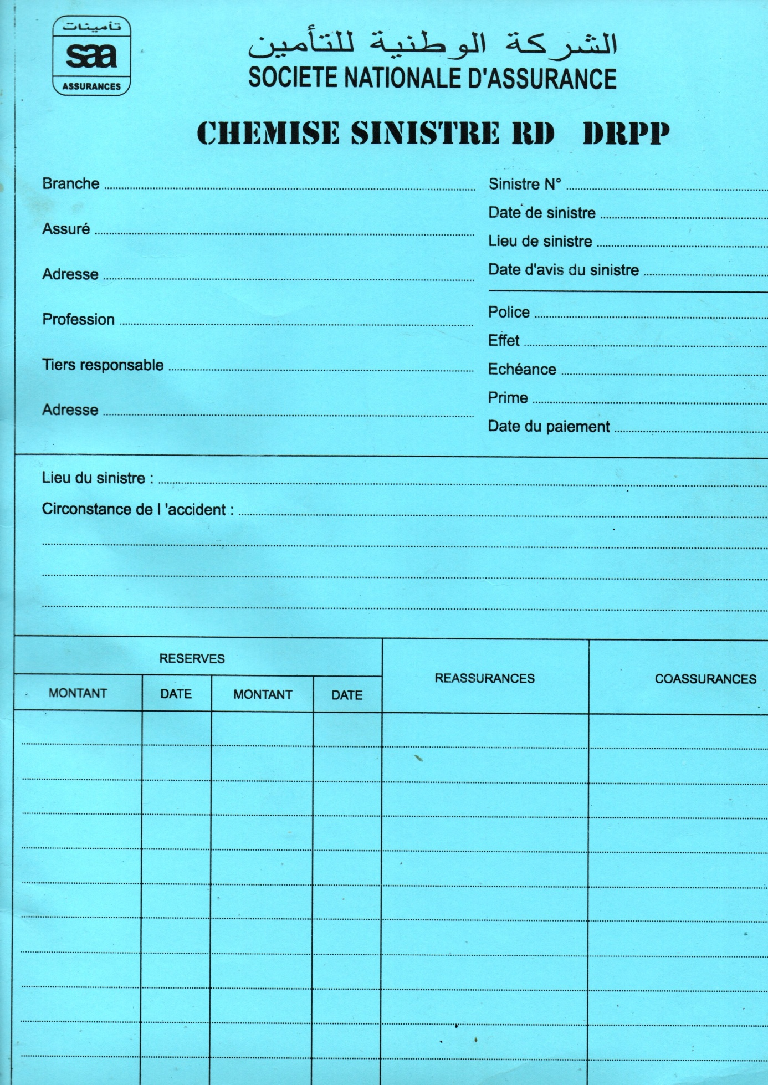

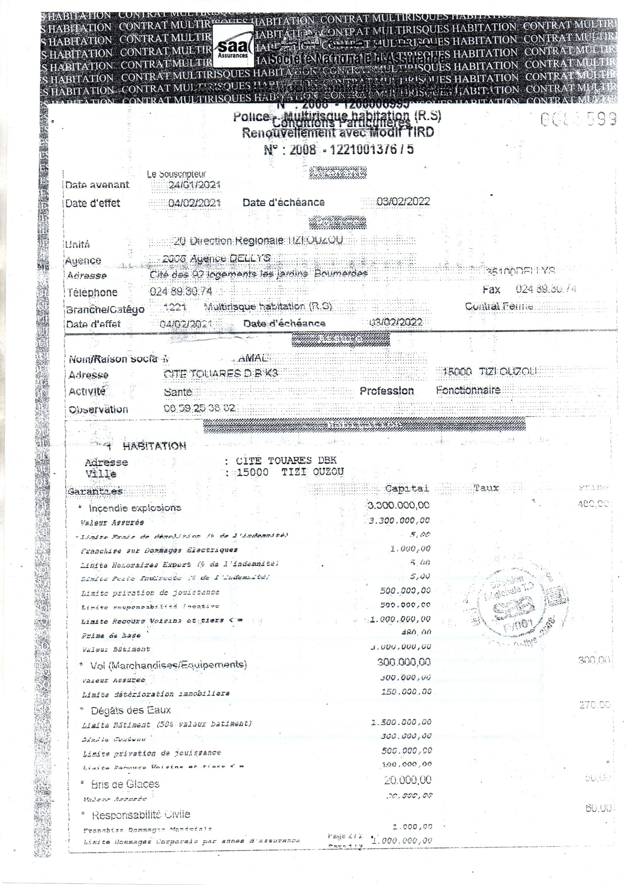
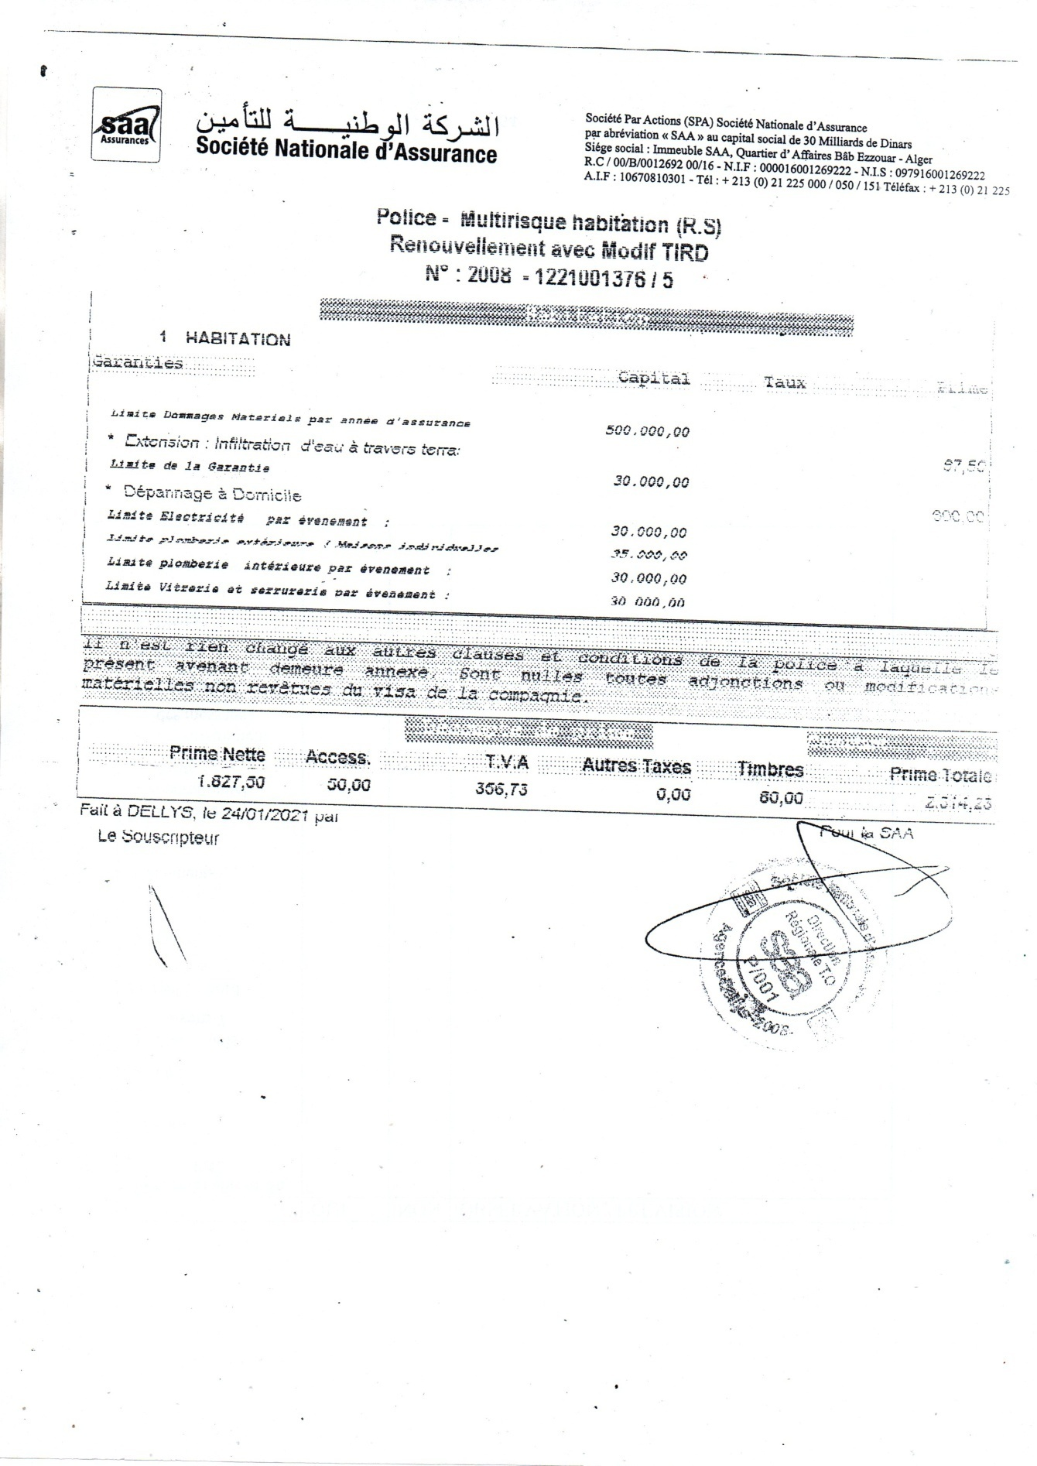
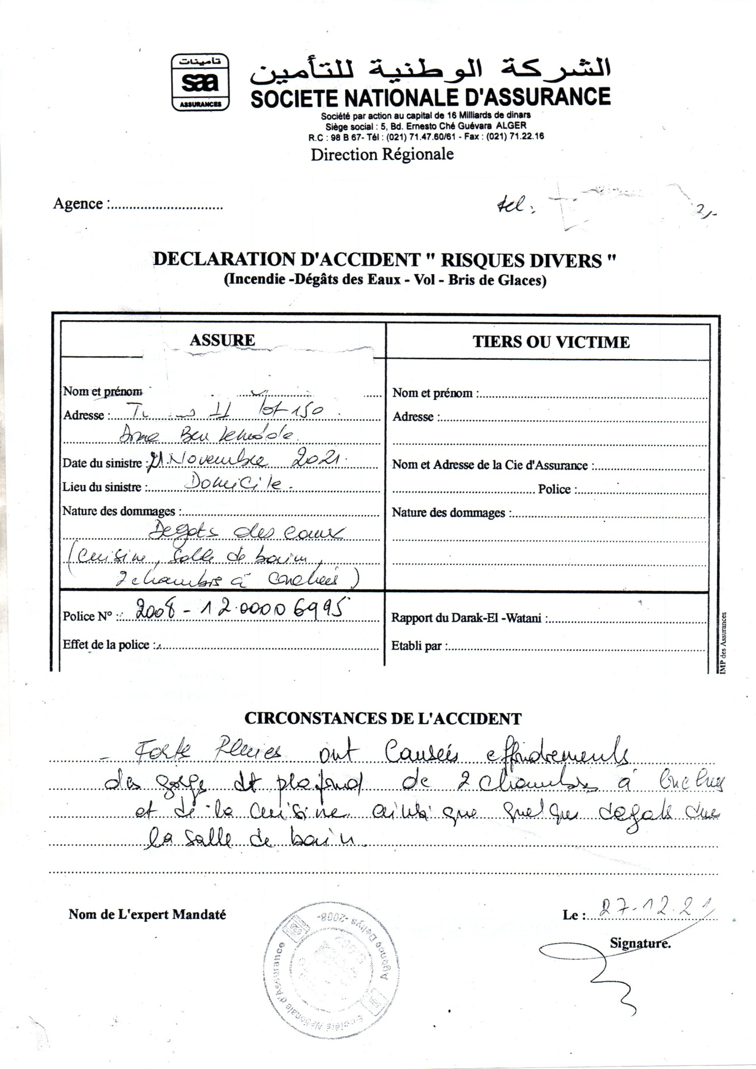

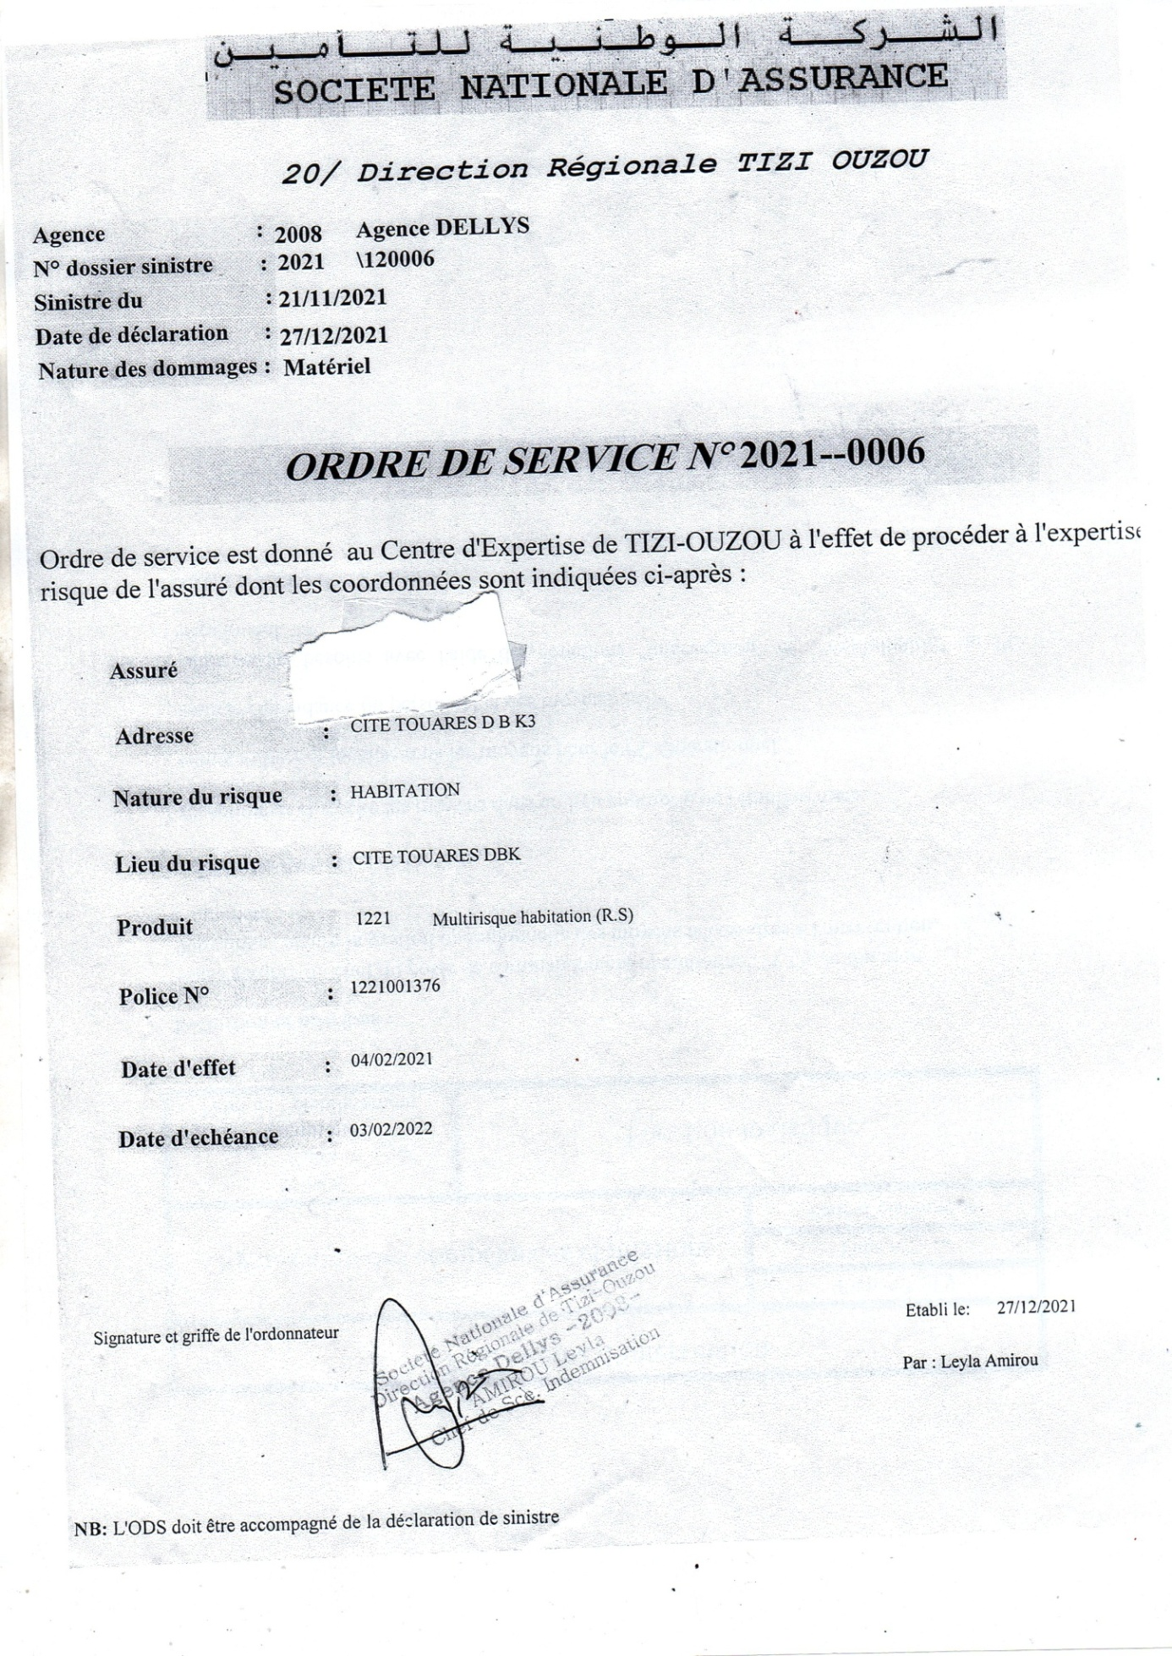
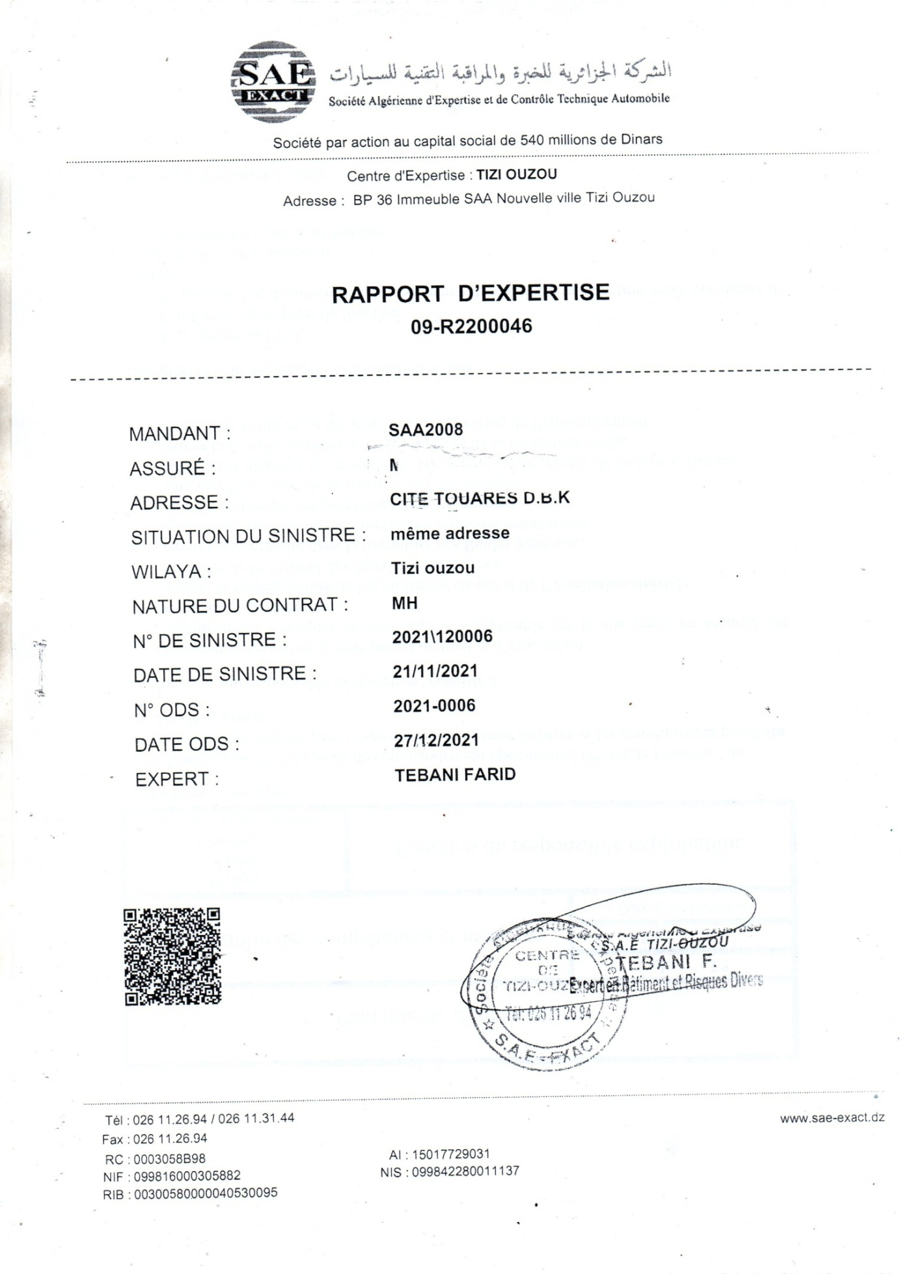
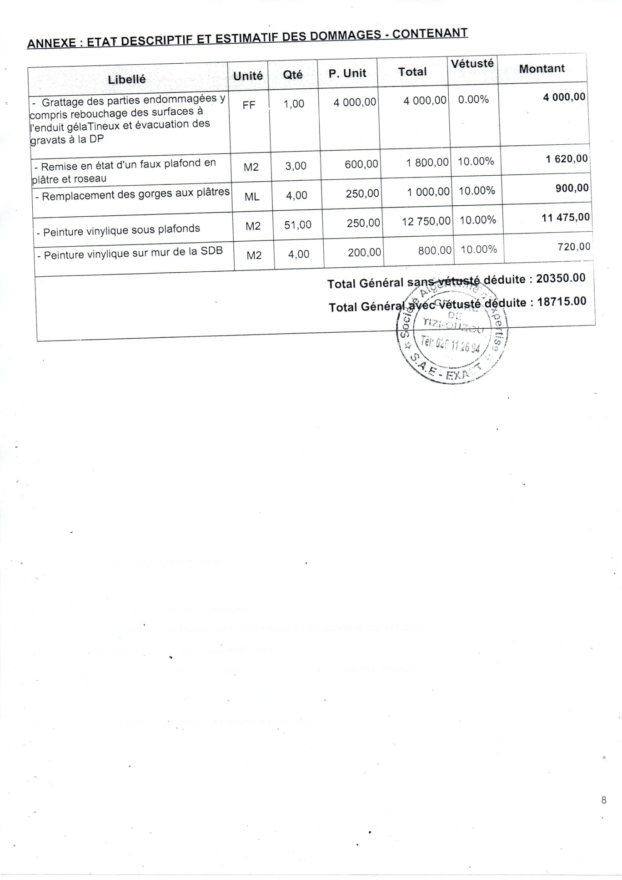

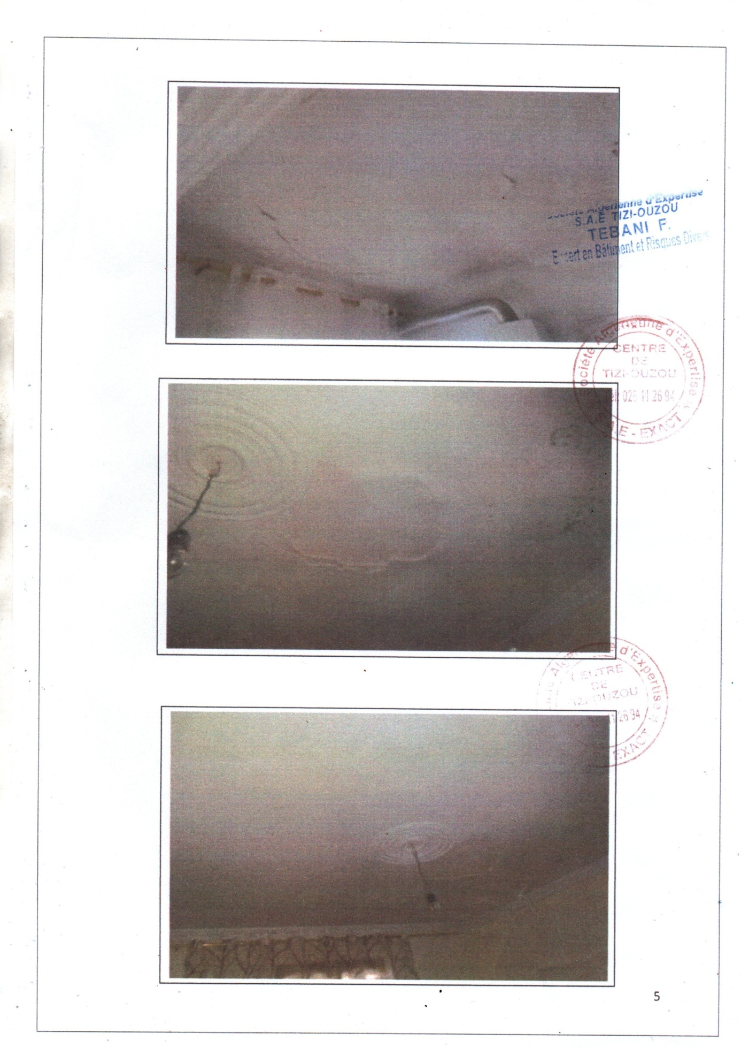
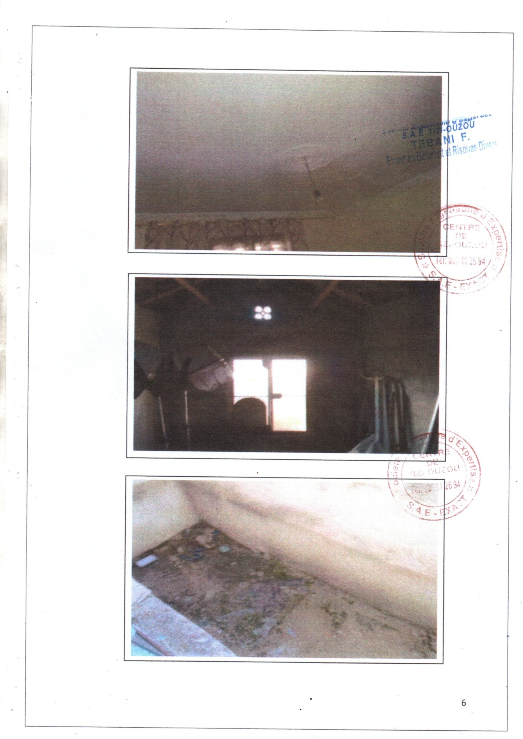
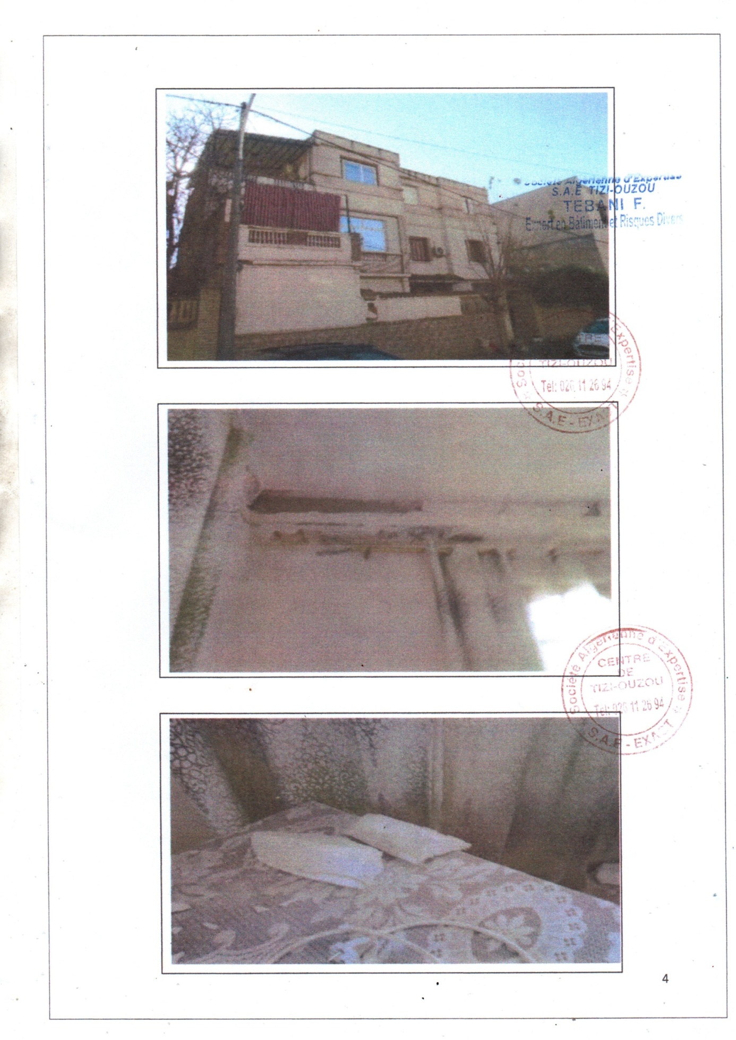
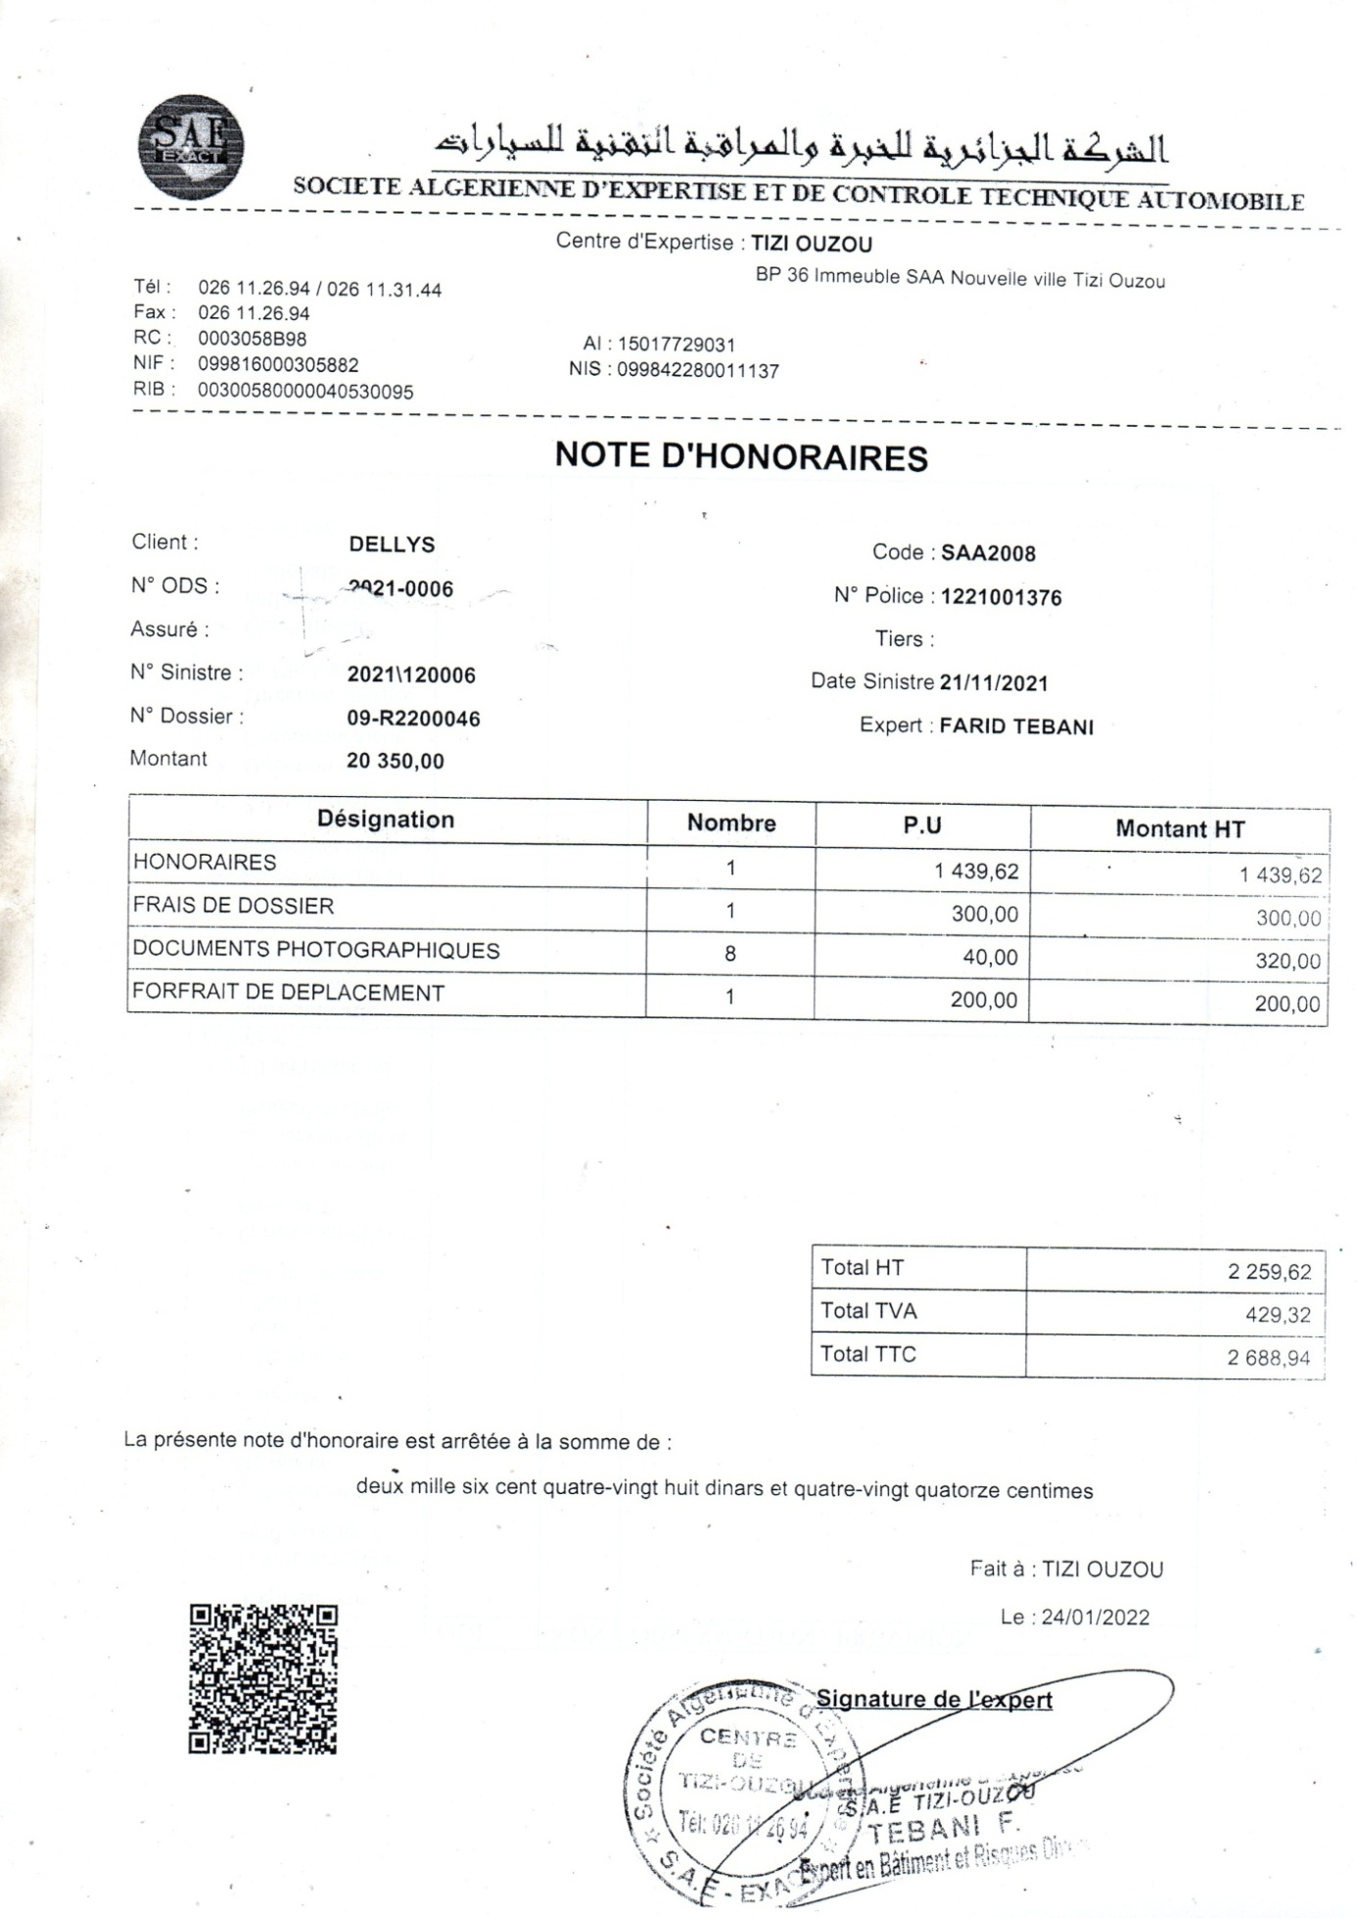
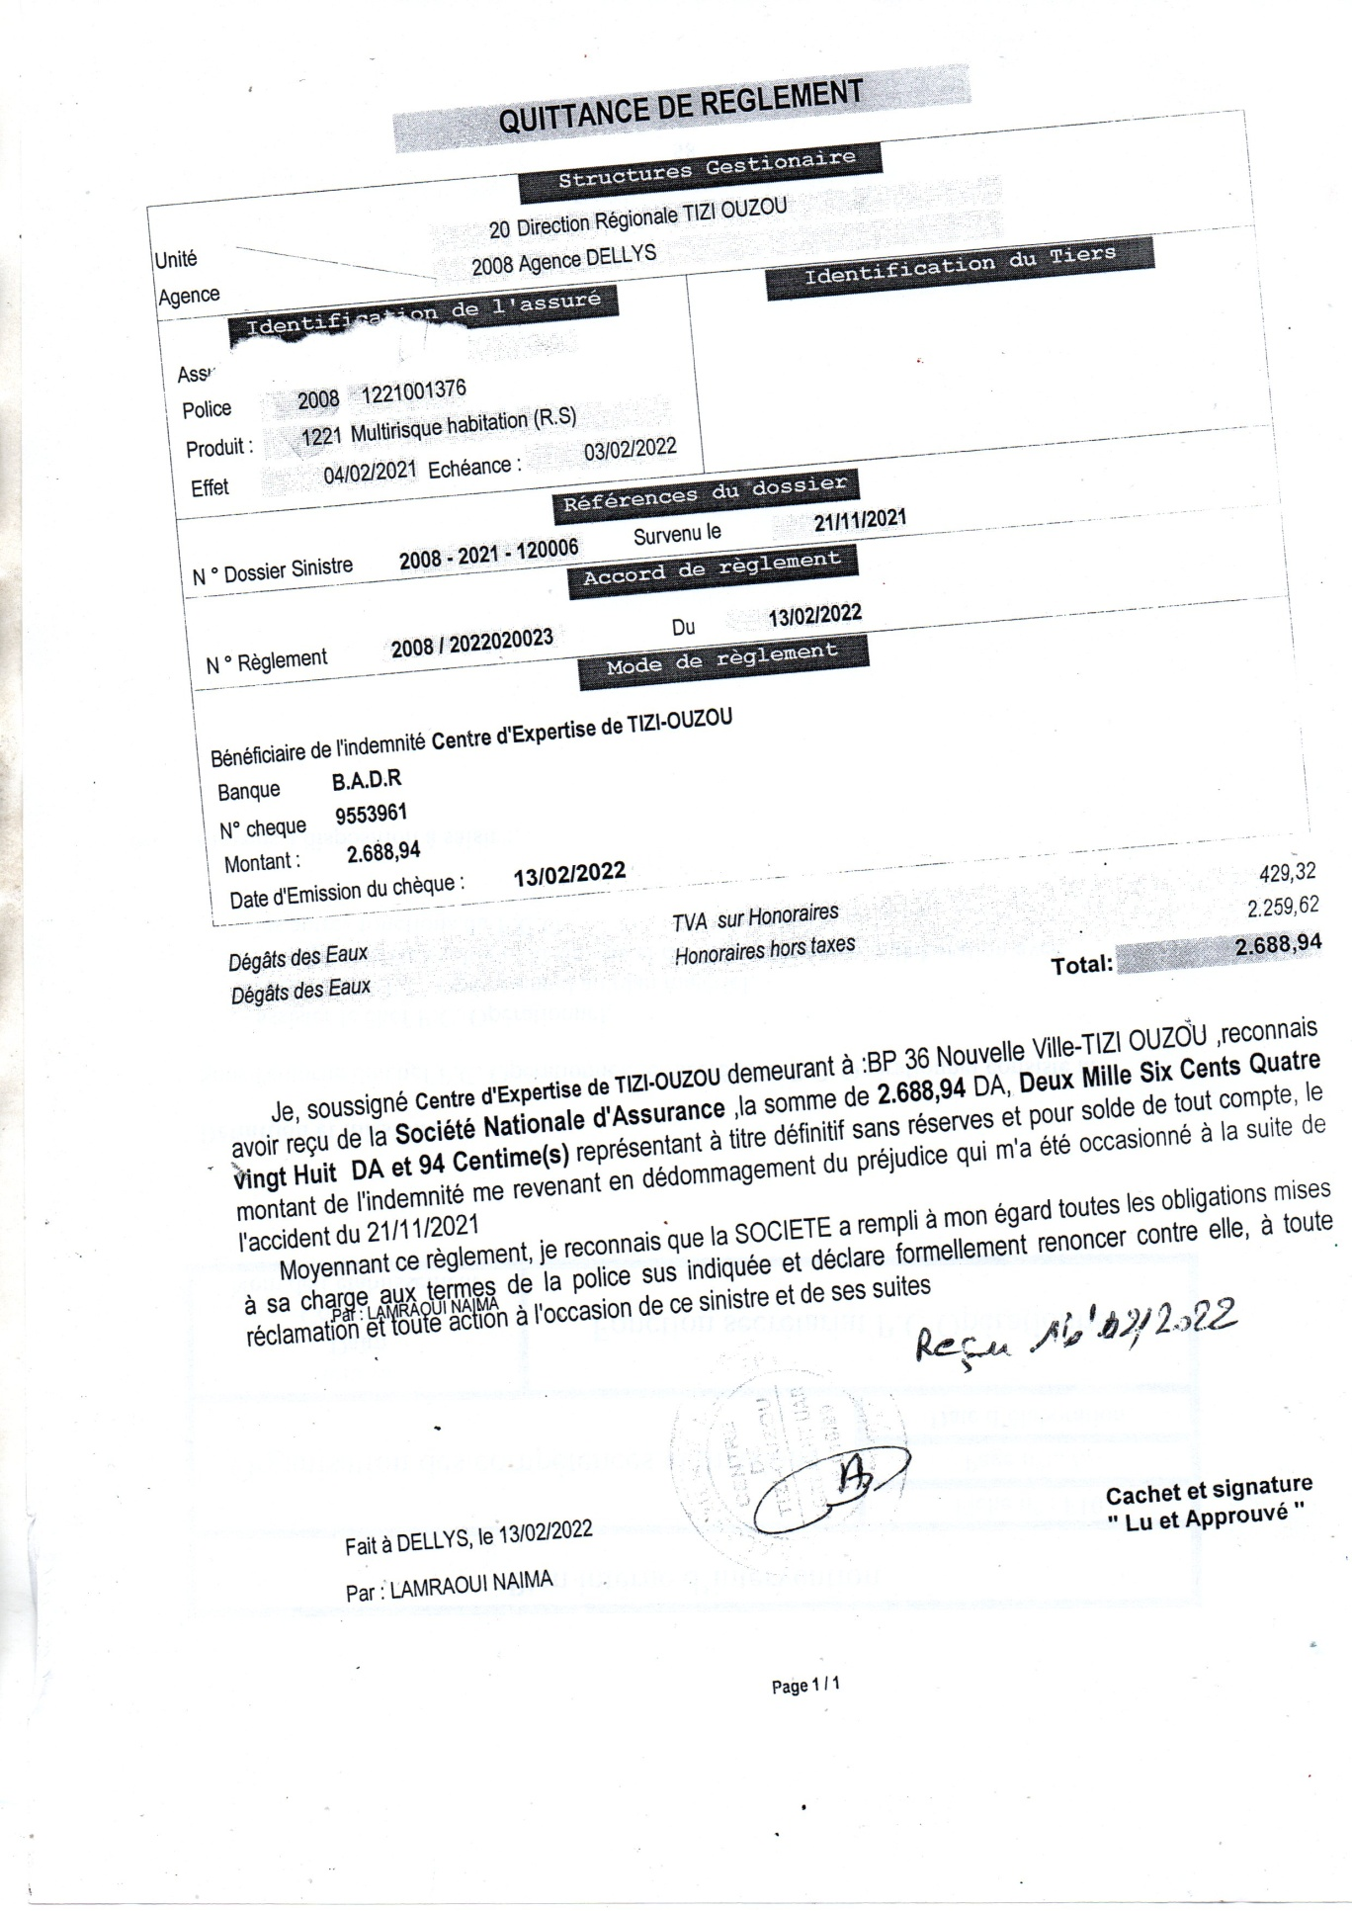

زيد منيرعبوي،"إدارة التأمين والمخاطر"، دار كنوز المعرفة لنشر وتوزيع، الطبعة الاولى ،عمان، 2006، ص22.
بديعة غلاييني، "التأمين من الخطر"، دار المعارف العمومية، لبنان ، طرابلس، 1992 ، ص10 .
نفس المرجع ، ص11.
عز الدين فلاح، "التأمين مبادئ انواعه"، دار أسامة للنشر ولتوزيع، عمان الأردن، 2009 ،ص12.
بوعزيز الشيخ،" مدخل التأمين وإدارة المخاطر"، دار التنوير ، الجزائر،، 2014 ،ص 14.
بوعزيز الشيخ ،مرجع سابق، ص 14
زهرةبوعباش ، "واقع وأفاق شركات التأمين ودورها في التنمية الاقتصادية بالجزائر"، مذكرة نيل شهادة ماستر في العلومالاقتصادية، جامعة محمد بن يحى جيجل،2018-2019، ص4.
محمد دبوزبن، "محاضرات تقنيات التأمين وإعادة التأمين"، كلية العلوم الاقتصادية والتجارية وعلوم التسيير بومرداس 2016-2017 ، ص 9.
محمد دبوزين، مرجع سابق، ص 9.
حليمةفلاح ، "دور قطاع التأمين في تفعيل التنمية الاقتصادية"، مذكرة نيل شهادة ماستر في العلوم الاقتصادية، جامعة الجيلالي بونعامة خميس مليانة ، 2016-2017، ص8.
زهرةبوعباش ،، مرجع سبق ذكره،ص 22_23 .
راضية بركاني، "دور التأمين في تغطية مخاطر تمويل القروض العقارية"، مذكرة نيل شهادة الماستر في العلوم الاقتصادية، كلية العلوم الاقتصادية و التجارية وعلوم التسيير، جامعة لونيسي علي بليدة 2020-2021، ص3.
زهرةبوعباش ، مرجع سبق ذكره، ص22-23.
راضية بركاني، مرجع سبق ذكره ،ص4.
راضية بركاني، مرجع سبق ذكره ، ص4.
سعيد جمعة عقيل، "التأمين وإدارة المخاطر"،الطبعةالأولى ، دار وائل لنشر وتوزيع ،الأردن-عمان ، 2008 ، ص43.
أسامة عزمي، "إدارة الخطر والتأمين"، دار حامد لنشر والتوزيع، عمان -الاردن، 2009 ،ص 91-92.
أسامة عزمي،إدارة الخطر والتأمين، ص 92.
نفس المرجع ،ص93.
محمد احمد سويلم، "الاستثمارات الأجنبية"، منشاة للنشر ، الإسكندرية، 2009 ص19.
الياقوت عرعار،"مذكرة نيل شهادة الماستر "،التمويل العقاري ،جامعة الجزائر بن يوسف بن خدة ، 2008-2009ص11،ص12.
كريم فانا، " نقل ملكية في عقد البيع في القانون الجزائري " ، مذكرة نيل شهادة ماستر فيالقانون ،2010-2011 ، ص11.
كريم فانا، مرجع سبق ذكره
محمد علواني، "إدارة الموارد البشرية رواد الأعمال" ، مقالالتمويلالعقاري، كلية الحقوق والعلوم الإنسانية العدد 3 ،2020ص16.
محمد علواني ، مرجع سبق ذكره ، ص 17.
محمد علواني، نفس مرجع ، ص 17.
أسمهان حمدي، "الأملاك الوطنية الخاصة في التشريع الجزائري"،مذكرة نيل شهادة ماستر، كلية الحقوق والعلوم السياسية، جامعة العربي بن مهيدي ام البواقي، 2014-2015 ، ص 8-ص12.
أسمهان حمدي، مرجع سبق ذكره ص28.
نور الهدى طالبي ،" العقود المثبتة للملكية العقارية الخاصة في الجزائر" ، مذكرةنيلشهادةماستر ،جامعة محمد البشير ابراهيمي برج بوعريريج ، 2019-2020 ص8.
يوسف زروق،" المسؤولية المثابرة عن البناء في ملك الغير"، كلية الحقوق والعلوم السياسية، جامعة زيان عاشور الجلفة، 2014-2015، ص 23.
أحلام بوستة، "تنوع المنتجات التأمينية وأثرها على السوق التأمين"، مذكرة نيل شهادة ماستر، كلية العلوم الاقتصادية والتجارية وعلوم التسيير، جامع بومرداس 2015-2016، ص6.
جورج الشدراوي، "التأمين العقاري"، المؤسسة الحديثة للكتاب"، لبنان ، 2008 ، ص18.
راضية بركاني، مرجع سابق ص33.
نفس مرجع ، ص33.
يوسف حجيم الطائي، "إدارة التأمين والمخاطر"،الطبعةالاولي، دار اليازوري العلمية للنشر والتوزيع، لبنان-اردن، ص 101.
فاطمةالزهراءتاتي ،"التأمين العقاري في التشريع الجزائري "،مذكرة نيل شهادة الماستر،جامعة الشهيد حمه لخظر الوادي ،2014 2015 ، ص39.
يوسف حجيم الطائي، مرجع سبق ذكره، ص73.
أسامة عزمي، مرجع سبق ذكره، ص101.
فاطمةالزهراءتاتي ، مرجع سبق ذكره ص40.
أحلامبوستة ، مرجع سبق ذكره، ص8.
فاطمةالزهراءتاتي ،مرجع سبق ذكره ص41.
يوسف حجيمالطائي،مرجعسبق ذكره، ص 37-43.
يوسف حجيم الطائي، مرجع سابق،ص 37-43.
يوسف حجيمالطائي،سنان كاظم الموسوي مرجع سيق ذكره ص43.
بثينة طايق، "المحاسبة في شركات التأمين"، كلية العلوم الاقتصادية والتجارية وعلوم التسيير، جامعة محمد خيضر بسكرة، 2019-2020،ص 5.
ياسمين شعشوع،"دور التأمين في التحوط من مخاطر القروض العقارية"، مذكرة نيل شهادة ماستر، كلية العلوم الاقتصادية والتجارية وعلوم التسيير جامعة العربي بن مهيدي ام البواقي، 2020-2021، ص27.
امال زبار،"دور مجمعات التأمين في تغطية الأخطار الكبرى"،كلية الاقتصادية و التجارية علوم التسيير، جامعة فرحات عباس ام البواقي،2013-2014،ص5.
زيد منير عبوي،" إدارة المخاطر والتأمين "، الطبعةالاولى ، دار الكنوز لنشر والتوزيع ، لأردن-عمان 2008،ص58.
ياسمينشعشوع ، مرجع سابق ، ص27.
أحلامبوستة ، مرجع سابق ، ص12.
فاطمةالزهراءتاتي ، مرجع سابق ، ص 34.
فاطمةالزهراءتاتي ، مرجع سابق ، ص 34.
فاطمة الزهراء تاتي مرجع سابق ، ص42 .
فاطمة الزهراء تاتي مرجع سابق ، ص43.
حسين عبد اللطيف حمدان، " التأمينات العينية " ،الطبعةالأولي ، منشورات الحلبي الحقوقيةبيروت لبنان،2009 ، ص 344-345.
حسين عبد اللطيف حمدان ، مرجع سابق ، ص346.
عودةبوسحابة ،" تطور عقد التأمين في ظل التشريع الجزائري" ، مذكرة نيل شهادة ماستر، كلية الحقوق والعلوم السياسية جامعة عبد الحميد ابن باديس مستغانم، 2016-2017، ص23.
عودةبوسحابة ، مرجع سابق ، ص28 ، 29.
فاطمة الزهراء تاتي ، مرجع سابق ، ص43.
سامي بوشقرة،" مدى مساهمة تأمين الحريق و تأمين انكسار الآلات في حماية ممتلكات المؤسسة "،مذكرة مكملة ضمن متطلبات نيل شهادة ماستر أكاديمي في العلوم الإقتصادية ،2013/1014ص52.
يوسف حجيم الطائي، مرجع السابق ، ص16.
جميلة شلابي،"التأمين من الحرائق"،مذكرة التخرج لنيل شهادة الليسانس،2004 ،ص48-50 .
عز الدين فلاح،مرجع سابق ، ص 97 .
على محمود بدوي، التأمين دراسة تطبيقية، دار الفكر الجامعي ، الاسكندرية ،2009، ص120 .
فاطمة الزهراء تاتي ، مرجع سابق ، ص52 .
يمينةفراح ، " تسويق خدمة التأمين لمواجهة أخطار الكوارث الطبيعية" ،مذكرة تخرج ضمن متطلبات نيل شهادة الليسانس في العلوم التجارية ،2003/2004،ص37-40 .
عبود تيتي،" تأمين الكوارث الطبيعية في الجزائر واقع و آفاق "،مذكرة مقدمة لنيل شهادة الماستر،2012/2013, ، 89-92.
عبد الغني رحال،" تأمين المسؤولية العشرية للمقاول والمهندس المعماري " ، مذكرة مكملة ضمن متطلبات نيل شهادة الماستر،2013/2014، ص35- 36 .
سميةمكربش ،" مقياس أنظمة التعويض في القانون المدني والتشريعات الخاصة " ، ملخص دروس تطبيقية موجه لطلبة السنة الثانية ماستر،2021/2022، ص3 .
فاطمة الزهراء تاتي، مرجع سابق ، ص65 .
ليليةقبال ،" التأمين على العقار من أخطار الكوارث الطبيعية من خلال القانون رقم03_12 " ، مذكرة لنيل شهادة الماستر،2018، ص41- 43 .
نفس المرجع ص 44 -47 .
جورج شدراوي ، مرجع سابق ، ص 330-333 .
عائشةطيب ،" نظام التعويض في مجال عقود التأمين الإلزامية"، مطبوعة في مقياس نظم التعويض ،2018، ص73- 74.
عبود تيتي،" تأمين الكوارث الطبيعية في الجزائر واقع وآفاق " ، مذكرة مقدمة لنيل شهادة الماستر،2012/2013، ص98-100 .
طيب عائشة، مرجع سابق ،ص61- 64 .
1وفاء هامل ،دور التأمين في تغطية أخطار القروض العقارية ،دراسة حالة الشركة الوطنية لتأمين saa، جامعة العربي بن مهيدي ،أم البواقي ،2012-2013 ،ص74
2مرجع سبق ذكر ،ص 73
راضية بركاش ،مرجع سبق ذكره ،ص42
بلجودي الجمعي ،أثر التسويق الاستيراتيجي في تحسين الميزة التنافسية لشركات التأمين وإعادة دراسة ميدانية للشركة الوطنية ن2012-2013 ،ص95.
بلجودي الجمعي ،مرجع ذكر سابقا ،ص 102.
بلجودي الجمعي ،مرجع ذكر سابقا ،ص 93 .

